VENDIM

Nr. 750, datë 16.9.2015

PËR MIRATIMIN E RREGULLORES SË POLICISË SË SHTETIT
(ndryshuar me vendimin nr. 1143, datë 9.12.2020; nr. 641, datë 16.10.2024)
(i përditësuar)

Në mbështetje të nenit 100 të Kushtetutës dhe të nenit 136, të ligjit nr. 108/2014, “Për Policinë e Shtetit”, të ndryshuar, me propozimin e ministrit përgjegjës për çështjet e rendit dhe sigurisë publike, Këshilli i Ministrave

VENDOSI:

1. Miratimin e rregullores së Policisë së Shtetit, sipas tekstit që i bashkëlidhet këtij vendimi.
2. Vendimet e Këshillit të Ministrave nr. 786, datë 4.6.2008, “Për miratimin e rregullores së disiplinës të Policisë së Shtetit”, nr. 804, datë 21.11.2007, “Për miratimin e rregullores së personelit të Policisë së Shtetit”, të ndryshuar, dhe urdhri nr. 1404, datë 9.12.2008, i ministrit përgjegjës për çështjet e rendit dhe sigurisë publike, “Për miratimin e rregullores së brendshme të Policisë së Shtetit”, shfuqizohen.
3. Ngarkohet ministri përgjegjës për çështjet e rendit dhe sigurisë publike për ndjekjen e zbatimit të këtij vendimi.
Ky vendim hyn në fuqi pas botimit në Fletoren Zyrtare.

KRYEMINISTRI
Edi Rama

RREGULLORE

E POLICISË SË SHTETIT

PJESA E PARË
DISPOZITA TË PËRGJITHSHME

Kreu I
Dispozita të përgjithshme

Neni 1

Qëllimi

Qëllimi i kësaj rregulloreje është përcaktimi i rregullave për organizimin dhe funksionimin e marrëdhënieve brenda dhe jashtë strukturave të Policisë së Shtetit; i parimeve, standardeve dhe normave që rregullojnë sjelljen profesionale dhe etike të punonjësit të Policisë, gjatë dhe jashtë shërbimit; i ecurisë në karrierë dhe menaxhimit të burimeve njerëzore; i vlerësimit të performancës së strukturave të Policisë së Shtetit, si dhe rregullave për disiplinën dhe procedurave që ndiqen në rastin e shkeljeve disiplinore.
Neni 2

Objekti

Rregullorja e Policisë së Shtetit përcakton:
1. rregullat e brendshme për Policinë e Shtetit;
2. etikën e Policisë;
3. ecurinë në karrierë; dhe
4. rregullat për disiplinën.

Neni 3

Subjektet

Subjekt i kësaj rregulloreje janë punonjësit e Policisë së Shtetit dhe punonjësit administrativë.
Dispozitat e kësaj rregulloreje janë të zbatueshme edhe për nëpunësit civilë, për aq sa nuk bien në kundërshtim me dispozitat e legjislacionit për shërbimin civil.

Neni 4

Përkufizime
(hequr fjalë në pikën 6 e 16, shtuar pika 16/1 me vendimin nr. 1143, datë 9.12.2020)
Përveç rasteve kur përcaktohet shprehimisht ndryshe në nene të veçanta të kësaj rregulloreje, termat e mëposhtëm kanë këto kuptime:
1. “Autorizim” është akti administrativ nëpërmjet të cilit punonjësi ushtron kompetencat e deleguara nga eprori, në bazë të Kodit të Procedurave Administrative dhe kësaj rregulloreje.
2. “Dhënia e informacionit” nënkupton dhënien, përhapjen, transmetimin e informacionit, me dashje ose nga pakujdesia, të tretëve, në formë elektronike, shkresore ose verbale.
3. “Punonjësi i Policisë që kryen hetimin disiplinor” është punonjësi i Policisë i autorizuar për të zhvilluar hetime disiplinore.
4. “Informacioni policor” është tërësia e të dhënave dhe fakteve që sigurohen dhe administrohen nga Policia në funksion të ushtrimit të veprimtarisë së saj, me qëllim ruajtjen e rendit dhe sigurisë publike, si dhe për parandalimin dhe zbulimin e veprave penale, zbulimin e autorëve të tyre.
5. “Vlerësim i zakonshëm” nënkupton vlerësimin periodik të performancës së strukturave të Policisë së Shtetit.
6. “Vlerësim i jashtëzakonshëm” nënkupton vlerësimin e strukturave qendrore apo vendore të Policisë, në rastet e një situate ngjarje apo problematike të caktuar, apo për një ngjarje apo çështje të caktuar, të cilat gjykohen si të nevojshme për vlerësim nga Drejtori i Përgjithshëm i Policisë së Shtetit ose Drejtori i Standardeve Profesionale.
7. “Komisioni i Apelimit” nënkupton autoritetin që shqyrton ankesat ndaj vendimeve disiplinore për shkelje të rënda disiplinore.
8. “Kritikë publike” nënkupton shprehjen e komenteve kritike të cilat mund të dëgjohen ose lexohen nga publiku në mënyrë verbale, shkresore, elektronike ose në media, për çështje që lidhen me punën e Policisë, me përjashtim të rasteve kur është e parashikuar në ligj ose kur punonjësi është i autorizuar.
9. “Pasoja të rënda” janë pasojat që vijnë kur cenohen të drejtat dhe liritë themelore të njeriut, garancitë procedurale, cenohet prona dhe imazhi i Policisë.
10. “Pezullim disiplinor” konsiderohet ndërprerja e përkohshme e ushtrimit të autoritetit policor dhe detyrave.
11. “Plan vjetor vlerësimi” nënkupton aktin administrativ në të cilin planifikohen tematikat e vlerësimit, radha dhe koha për strukturat që do të vlerësohen, gjatë një viti kalendarik.
12. “Procesverbal intervistimi” është akti administrativ, nëpërmjet të cilit pasqyrohen detaje të dhëna nga punonjësit që kanë lidhje apo dijeni me një problematikë të caktuar, objekt vlerësimi që kryhet nga punonjësit e Drejtorisë së Standardeve Profesionale.
13. “Protokoll vlerësimi” është akti administrativ i miratuar nga Drejtori i Standardeve Profesionale, në të cilin përcaktohen detaje për fushat konkrete që do të bëhet vlerësimi.
14. “Punonjës” nënkupton punonjësin e Policisë, nëpunësin civil dhe punonjësin adminis-trativ.
15. “Raport vlerësimi” është akti administrativ i cili përgatitet nga grupi i vlerësimit, në lidhje me konstatimet e bëra gjatë vlerësimit të performancës.
16. “Struktura vendore” janë strukturat e Policisë në nivel drejtorie, sektori, komisariati, seksioni, stacioni dhe poste policie, që veprojnë në një territor të caktuar në varësi të strukturës qendrore.
16/1. “Strukturat e veçanta” janë strukturat e policisë në varësi të drejtorit të Përgjithshëm të Policisë së Shtetit në nivel drejtorie, sektori, komisariati, seksioni, stacioni dhe poste policie që veprojnë në një territor të caktuar ose në të gjithë territorin e vendit.
17. “Titullari i strukturës” është drejtuesi i strukturave qendrore e vendore të Policisë në nivel departamenti, drejtorie, sektori, komisariati, seksioni etj., që vepron në të gjithë territorin e vendit ose në një territor të caktuar, në varësi të strukturës qendrore apo vendore.
18. “Vlerësim performance” nënkupton vlerë-simin e kryerjes së detyrave të strukturave të Policisë së Shtetit, për përmbushjen e qëllimeve në mënyrën më efektive dhe efiçente, në pajtueshmëri me legjislacionin dhe standardet e kërkuara.

Neni 5

Përgjegjësitë e zbatimit të rregullave

1. Rregullat e brendshme janë të detyrueshme për të gjithë punonjësit e Policisë, pavarësisht nga hierarkia, funksioni apo struktura në të cilën bëjnë pjesë.
2. Këto rregulla janë të detyrueshme edhe për punonjësit administrativë dhe nëpunësit civilë, të punësuar në strukturat e Policisë së Shtetit, për aq sa zbatimi i këtyre rregullave influencon në rregullin e përgjithshëm, përputhet me natyrën e detyrave të tyre funksionale dhe me ato të parashikuara në kontratën e punës.
3. Përgjegjësitë për zbatimin e rregullave të brendshme ndjekin këtë radhë prioritetesh:
a) Punonjësit e Policisë, punonjësit adminis-trativë dhe nëpunësit civilë, përgjigjen individualisht për zbatimin e rregullave të brendshme;
b) Drejtuesit e strukturave, sipas hierarkisë, përgjigjen për përmbushjen e përgjegjësive në nxjerrjen dhe zbatimin e akteve të brendshme; për sigurimin e zbatimit të procedurave që ndjekin strukturat përkatëse dhe për zbatimin e rregullave të përcaktuara në këtë rregullore.

KREU II
SIMBOLET DHE CEREMONITË

Neni 6

Flamuri Kombëtar
(ndryshuar pika 5 me vendimin nr. 1143, datë 9.12.2020)
1. Flamuri Kombëtar është simbol kombëtar.
2. Flamuri Kombëtar, i përmasave të përcaktuara në ligj, mbahet i vendosur në shtizë në vendin më të dukshëm, brenda territorit ku janë të vendosura strukturat policore, Drejtoria e Përgjithshme e Policisë së Shtetit, drejtoritë vendore të Policisë dhe ato të kufirit dhe migracionit, komisariatet e Policisë dhe ato të kufirit dhe migracionit; stacionet e postat e Policisë dhe ato të kufirit dhe migracionit; postat e Policisë dhe ato të kufirit dhe migracioni; strukturat e veçanta.
3. Flamuri kombëtar i përmasave të vogla dhe i montuar në shtizë, mbahet në zyrat e punonjësve të Policisë dhe gjatë takimeve me përfaqësues të shteteve të huaja.
4. Në të gjitha rastet e takimeve ceremoniale, strukturat e Policisë janë tëdetyruara të vendosin Flamurin Kombëtar.
5. Në strukturat policore, në mjediset e brendshme, në muze, kabinete, klasa etj., flamuri kombëtar mund të mbahet i hapur në mure ose tenda.
6. Flamuri kombëtar, i cili vendoset në shtizë sipas përcaktimeve të pikës 2, të këtij neni, nderohet në çdo muaj.

Neni 7

Himni Kombëtar

1. Himni Kombëtar i Republikës së Shqipërisë, sipas ligjit në fuqi është “Rreth flamurit të përbashkuar”.
2. Përmbajtja e Himnit Kombëtar afishohet në hyrje të mjediseve të brendshme të strukturave të Policisë së Shtetit.
3. Himni Kombëtar këndohet nga punonjësit e Policisë në drejtqëndrim, në të gjitha rastet e ngritjes së Flamurit Kombëtar me ceremoni.

Neni 8
Stema e Republikës së Shqipërisë dhe stema e Policisë së Shtetit
(ndryshuar me vendimin nr. 1143, datë 9.12.2020)

1. Stema e Republikës së Shqipërisë është simbol shtetëror, e cila mbahet dhe përdoret në Policinë e Shtetit, sipas modaliteteve të përcaktuara në ligjin në fuqi.
2. Stema e Republikës së Shqipërisë vendoset në hyrjen kryesore të strukturave policore, mbi emërtimin e tij, në vula, si element identifikues, dhe në aktet që nxjerrin strukturat policore.
3. Stema e Policisë së Shtetit është simbol i konfiguruar i identitetit të institucionit të policisë dhe përdoret vetëm nga strukturat përbërëse të saj.
4. Stema e Policisë së Shtetit, e stilizuar në medaljone, lejohet të përdoret në uniformat e punonjësve të policisë, në kostumet sportive, në materiale kancelarie, të cilat përdoren në Policinë e Shtetit (në stilografë, stilolapsa, dosje, kalendarë, në ftesa, në njoftime, në seminare) etj.
5. Stema e Policisë së Shtetit është sipas lidhjes nr. 18 të kësaj rregulloreje.

Neni 9

Flamuri dhe himni i Policisë së Shtetit

1. Flamuri i Policisë së Shtetit është flamur dallues, simbol i nderit, i trimërisë, i lavdisë, i sakrificave në emër të ligjit dhe unitetit shpirtëror të punonjësve të Policisë Shqiptare të të gjitha brezave.

2. Flamuri i Policisë së Shtetit, i dorëzohet Drejtorit të Policisë nga ministri përgjegjës për çështjet e rendit dhe sigurisë publike, me rastin e emërimit të tij në detyrë. Dita e dorëzimit të Flamurit Policisë Shtetit regjistrohet në librin e ceremonive, kurse dalja e tij dhe largimi nga rreshtimet shoqërohet me nderimin nga të gjithë të pranishmit.
3. Flamuri Policisë së Shtetit vendoset në një shtizë cilindrike, me majë dhe me ngjyrë argjendi i cili ekspozohet në zyrën e Drejtorit të Përgjithshëm të Policisë së Shtetit dhe në zyrat e drejtuesve të drejtorive vendore të Policisë dhe në të vendosen të gjithë urdhrat dhe medaljet, me të cilat është dekoruar Policia e Shtetit ose strukturat e saj.
4. Rregullat e ngritjes së Flamurit të Policisë së Shtetit në rast ceremonie, përcaktohen nga Drejtori i Përgjithshëm i Policisë së Shtetit në rregullat për ceremonitë.
5. Policia ka himnin e saj, i cili miratohet me urdhër të Drejtorit të Përgjithshëm të Policisë së Shtetit. Rregullat dhe rastet e këndimit të Himnit të Policisë, përcaktohen nga Drejtori i Përgjithshëm i Policisë së Shtetit.

Neni 10

Stema e Policisë së Shtetit
(shfuqizuar me vendimin nr. 1143, datë 9.12.2020)

Neni 11

Dokumenti i identifikimit dhe medaljonet

1. Punonjësi i Policisë së Shtetit pajiset me dokumentin dhe medaljonin zyrtar të identifikimit. (lidhja nr. 12 dhe 14).
2. Dokumenti i identifikimit të Punonjësit të Policisë së Shtetit përmban:
a) Në anën e majtë, fotografinë me uniformë policie të punonjësit të Policisë ose me uniformë zyrtare për punonjësit që nuk trajtohen me uniformë policie.
b) Në pjesën e mbetur në sfond vendoset “Stema e Policisë së Shtetit”.
c) Në pjesën e sipërme në mes vendoset mbishkrimi: “Republika e Shqipërisë; ministria përgjegjëse për çështjet e rendit dhe sigurisë publike; Drejtoria e Përgjithshme e Policisë së Shtetit”.
ç) Në pjesën e djathtë: emër, mbiemër, numri i identifikimit, grada dhe struktura qendrore apo vendore, ku është në detyrë punonjësi i Policisë së Shtetit.
d) Në pjesën e pasme: Në të gjithë sfondin të jetë “Logo e Policisë së Shtetit” dhe në mes të saj “POLICIA”.
dh) Përmasat e dokumentit të identifikimit janë 8,5 cm x 5,5 cm, me rrumbullakim të katër cepat.
3. Medaljoni zyrtar i identifikimit të punonjësit të Policisë së Shtetit përmban:
a) mbajtësen, e cila është realizuar në formë kulete me material lëkure, me ngjyrë të zezë në formë drejtkëndore.
b) medaljonin e Policisë së Shtetit, i cili vendoset në njërën anë të pjesës së brendshme të mbajtëses dhe është realizuar me material metalik, me ngjyrë të artë në formë ylli rrezatues tetëcepësh, në qendër të të cilit ka një fushë me ngjyrë të kuqe në formë rrethore, ku është aplikuar dizenjimi i shqiponjës me dy koka me përkrenaren me ngjyrë të artë. Poshtë shqiponjës shënohet 1913, viti i krijimit të Policisë. Fusha është e rrethuar me një shirit blu, ku në pjesën e sipërme është vendosur shkrimi “POLICIA E SHTETIT”, realizuar me ngjyrë të artë, në pjesën e poshtme “ALBANIAN STATE POLICE” dhe në të dyja anët e saj është zbukuruar me kallëza gruri e realizuar me ngjyrë të artë.
Ana tjetër e kuletës shërben për vendosjen e dokumentit të identifikimit të punonjësit të Policisë. Kjo anë është realizuar me kontur material lëkure ndërsa pjesa qendrore e saj është në formë rrjete.
c) numrin e identifikimit individual të punonjësit të Policisë, i cili vendoset poshtë medaljonit dhe është i stampuar me ngjyrë të zezë, në një pllakë metalike me ngjyrë të artë.
ç) Përmasat e medaljonit zyrtar të identifikimit:
Përmasa e medaljonit në ekstreme të yllit është 7cm.
Përmasa e pllakës me numrin e identifikimit është 6 cm.
4. Punonjësi i Policisë së Shtetit është i detyruar të paraqesë dokumentin e identifikimit dhe medaljonin zyrtar vetëm gjatë kryerjes së detyrës.

Neni 12

Betimi
(hequr fjalë në pikën 1 dhe 4, dhe ndryshuar pika 3 me vendimin nr. 1143, datë 9.12.2020)
1. Betimi në Polici është akt solemn. Ai përbën një ngjarje të shënuar me vlera morale e juridike në jetën e punonjësve që fillojnë punë në Policinë e Shtetit. Ai bëhet me ceremoni të veçantë, përpara Flamurit Kombëtar dhe Flamurit të Policisë së Shtetit.
2. Teksti i betimit është: “Unë, betohem që besnikërisht do të kryej detyrat e mia, do të zbatoj Kushtetutën dhe ligjet e Republikës së Shqipërisë me ndershmëri dhe paanshmëri gjatë gjithë kohës. BETOHEM”.
3. Në përfundim të shkollimit/formimit përkatës policor, studenti/kursanti betohet përpara flamurit kombëtar dhe flamurit të Policisë së Shtetit. Data e betimit caktohet me urdhër të drejtorit të Akademisë së Sigurisë.
4. Vendi ku do të bëhet ceremonia e betimit zbukurohet, si në ditë feste me flamuj e banderola, mjete figurativë, etj.
5. Në ceremoninë e betimit ftohen personalitete shtetërore, autoritetet e Policisë, përfaqësues të qeverisjes vendore, titullarë të Policisë, veteranë, pjesëtarë të familjeve të punonjësve të Policisë që bëjnë betimin, pjesëtarë të familjeve të dëshmorëve të Policisë, përfaqësues të shoqërisë civile, të komuniteteve fetare, të misioneve të huaja policore të atashuar në Shqipëri, qytetarë të thjeshtë.
6. Me bërjen e betimit, studenti/kursanti nënshkruan deklaratën e betimit dhe kontratën e pranimit. Deklarata e betimit vendoset në dosjen personale të punonjësit të Policisë. (lidhja nr. 5).
7. Kur për arsye të ndryshme të justifikuara, studenti/kursanti, nuk merr pjesë në veprimtarinë e planifikuar për betim, ai betohet pa ceremoni, një ditë tjetër, të caktuar nga Drejtori i Akademisë, në zyrën e tij, përpara Flamurit Kombëtar dhe Flamurit të Policisë. Të pranishëm përveç tij, duhet të jenë të pranishëm eprori i drejtpërdrejtë i personit që bën betimin, shefi i personelit të administratës së Akademisë së Sigurisë dhe flamurmbajtësi. Akti i betimit në këto rrethana, fiksohet në procesverbal të posaçëm dhe administrohet sipas rregullave të betimit administrimit të betimit në tërësi.
8. Refuzimi për të bërë betimin apo për të nënshkruar deklaratën e betimit dhe kontratën e pranimit sjell për pasojë mospranimin e studentit/kursantit, në Policinë e Shtetit.
9. Shkelja e betimit përbën shkelje të rëndë disiplinore.
10. Teksti i betimit në Polici, i shkruar në pllakate ose baner, vendoset në hyrje të mjediseve të brendshme të institucioneve të Policisë.
11. Punonjësit e Policisë të të gjitha gradave, detyrohen të mësojnë tekstin e betimit.

Neni 13

Ceremonitë në Policinë e Shtetit

1. Ceremonitë janë aktivitete që kryhen për veprimtari të ndryshme që organizohen për:
a) ngritjen e Flamurit Kombëtar;
b) kryerjen e betimit;
c) marrjen e Flamurit të Policisë së Shtetit dhe betimin e Drejtorit të Përgjithshëm të Policisë së Shtetit;
ç) pritjen e personaliteteve shtetërore të Shtetit Shqiptar apo të huaj;
d) dekorimet e gradimet;
dh) emërimin dhe prezantimin në detyrë të punonjësve të Policisë;
e) daljen në pension të punonjësve të Policisë;
ë) inaugurime të ndryshme;
f) Festën e Policisë;
g) veprimtari të tjera të veçanta.
2. Në rastet e zhvillimit të ceremonive dhe aktiviteteve, të organizuara për veprimtaritë e përcaktuara në pikat “b”, “d”, “e”, “ë”, “f”, “g”, drejtuesit e strukturave përkatëse, ftojnë dhe ish-punonjës të Policisë së Shtetit.
3. Procedurat dhe rregullat e organizimit të ceremonive, përcaktohen me procedurë standarde.

PJESA E DYTË
RREGULLAT E BRENDSHME NË POLICINË E SHTETIT

KREU I
AUTORITETET

Neni 14

Kuptimi mbi autoritetet

1. Autoritetet e përmendura në këtë rregullore, kuptohen të gjithë drejtuesit e strukturave të Policisë, pozita hierarkike e të cilëve përcaktohet nga pozicioni i tyre strukturor dhe kompetencat që ushtrojnë për përmbushjen e përgjegjësive.
2. Autoritetet në Policinë e Shtetit klasifikohen si më poshtë:
a) autoritetet e larta të Policisë së Shtetit, ku përfshihen Drejtori i Përgjithshëm i Policisë së Shtetit, Zëvendësdrejtori i Përgjithshëm i Policisë së Shtetit, drejtorët e departamenteve të Policisë së Shtetit;
b) autoritetet, që i përkasin nivelit qendror të Policisë, ku përfshihen drejtorët e drejtorive qendrore dhe drejtuesit e strukturave mbështetëse qendrore, vendimet e të cilave janë të detyrueshme për zbatim nga strukturat dhe personeli në juridiksionin lëndor përkatës;
c) autoritetet, që i përkasin strukturave të veçanta të Policisë ku përshihen drejtuesit e strukturave në varësi të Drejtorit të Përgjithshëm të Policisë së Shtetit, vendimet e të cilëve janë të detyrueshme për zbatim nga struktura dhe personeli që drejtojnë;
ç) autoritetet, që i përkasin organizimit në nivel vendor të Policisë ku përfshihen drejtori vendor i Policisë dhe kufirit dhe migracionit dhe ai që ushtron autoritetin e tij me delegim, vendimet e të cilëve janë të detyrueshme për zbatim, nga të gjitha strukturat dhe personeli i Policisë, brenda juridiksionit territorial.

Neni 15

Delegimi i kompetencave

1. Delegimi i kompetencave është një proces, nëpërmjet të cilit një epror transferon/delegon përkohësisht kompetencat tek vartësi i tij i drejtpërdrejtë, me qëllim dhënien e autoritetit të nevojshëm vartësve për realizimin e detyrave të caktuara ose në raste pamundësie të ushtrimit të përgjegjësive prej tij.
2. Delegimi është i përkohshëm. Ai mund të jetë tërësor ose i kufizuar, për një ose shumë fusha të veçanta, në funksion të nevojave operacionale, teknike, ligjore dhe administrative.
3. Personi të cilit i delegohet autoriteti, sqarohet për aktivitetin e deleguar dhe rezultatin që pritet prej delegimit. Strukturat eprore, personeli i strukturave vartëse, si dhe strukturat e tjera që lidhen me aktivitetin e Policisë së Shtetit njoftohen për delegimin e autoritetit. Në çdo rast, kur Drejtori i Përgjithshëm i Policisë së Shtetit i delegon kompetencat e tij, Zëvendësdrejtori i Përgjithshëm i Policisë së Shtetit, ai vë në dijeni ministrin përgjegjës për çështjet e rendit dhe sigurisë publike.
4. Delegimi i kompetencave nuk i çliron eprorët nga përgjegjësia që ata kanë para autoritetit nga varen. Eprori që delegon autoritetin detyrohet të kontrollojë kryerjen e detyrave të deleguara dhe ushtrimin e autoritetit të deleguar.
5. Delegimi i kompetencave bëhet vetëm nga titullarët e njësive shpenzuese.
6. Delegimi i kompetencave nga punonjësit e tjerë bëhet vetëm nga punonjësit që janë në funksione drejtuese me gradë policore të paktën Komisar, kur ata nuk janë prezent në punë për shkak të pushimeve vjetore, trajnimeve afatshkurtra, sëmundjeve për një periudhë jo më të gjatë se 9 ditë ose në rastet kur kanë konflikt interesi në ushtrimin e përgjegjësive.
7. Delegimi i kompetencave bëhet nga autoriteti përkatës, me anë të një urdhri me shkrim. Gjatë ushtrimit të kompetencave të deleguara, autoriteti i deleguar duhet të përmendë në çdo akt të nxjerrë prej tij autoritetin delegues.
8. Me aktin për delegimin e kompetencave duhet të njihen eprorët e punonjësit që delegon kompetencat, si dhe strukturat që ata kanë në varësi.

KREU II
ORGANIZIMI DHE PËRGJEGJËSITË

Neni 16

Struktura organizative e Policisë së Shtetit

1. Policia e Shtetit është unike, e centralizuar, e organizuar në nivel qendror dhe vendor, si më poshtë:
a) Drejtoria e Përgjithshme e Policisë së Shtetit është struktura qendrore administrative dhe teknike e Policisë së Shtetit, që organizohet në struktura organizative hierarkike në nivel drejtorie të përgjithshme, drejtorie dhe sektori.
b) Drejtoria Vendore e Policisë është strukturë administrative e Policisë në nivel vendor, që organizohet në struktura organizative hierarkike drejtorie, sektori, komisariati, seksioni, stacioni dhe posta policie.
c) Strukturat e Policisë Kufitare dhe Migracionit janë struktura që organizohen në nivel qendror dhe vendor me drejtim dhe kontroll vertikal.
ç) Struktura të veçanta, në varësi të Drejtorisë së Përgjithshme të Policisë së Shtetit, që organizohen për të ushtruar veprimtarinë e tyre në të gjithë territorin ose pjesë të veçanta të tij.
2. Drejtori i Përgjithshëm i Policisë së Shtetit, me propozim të drejtorëve të departamenteve të Policisë së Shtetit e të drejtuesve të strukturave të veçanta, miraton strukturën dhe përbërjen organike të strukturave vendore dhe të veçanta të Policisë.
3. Drejtorët e departamenteve të Policisë së Shtetit dhe drejtorët që varen drejtpërsëdrejti nga Drejtori i Përgjithshëm i Policisë së Shtetit, paraqesin propozimet përkatëse vetëm pasi të kenë marrë mendimet e drejtorëve qendrorë e vendorë të Policisë dhe drejtuesve të strukturave të veçanta.
4. Bëjnë përjashtim nga pika 2 e këtij neni, strukturat, organizimi dhe funksionimi i të cilave përcaktohet ndryshe në ligjin për Policinë e Shtetit.

Neni 17

Rregulla për organizimin strukturor
(shfuqizuar me vendimin nr. 1143, datë 9.12.2020)
Neni 18
Procedurat e brendshme për organizimin ose ndryshimin e strukturës
(ndryshuar titulli i nenit dhe hequr fjalë në shkronjën “a” dhe nënndarjet “i-iv” të pikës 1 me vendimin nr. 1143, datë 9.12.2020)

1. Për të bërë të mundur nisjen e procedurës për ndërtimin apo ndryshime në strukturën e Policisë, drejtuesi i saj duhet të paraqesë:
a) propozimin e argumentuar për ndryshimin e strukturës;
b) projektin e organigramës së re me strukturën që propozohet të krijohet;
c) projektin e përshkrimeve të punës për të gjitha funksionet e reja që kërkohen të krijohen.
2. Çdo propozim për ndryshimin e një strukture të caktuar policore i paraqitet për miratim Drejtorit të Përgjithshëm të Policisë së Shtetit nga drejtuesit e strukturave vendore e qendrore të Policisë, nëpërmjet drejtorëve të departamenteve të Policisë së Shtetit, sipas juridiksionit.
3. Për strukturat në varësi të drejtpërdrejtë të Drejtorit të Përgjithshëm të Policisë së Shtetit, propozimet për ndryshim bëhen nga drejtuesit e këtyre strukturave.
4. Propozimet për ndryshim të strukturave në kompetencë të Ministrit bëhen nga Drejtori i Përgjithshëm i Policisë së Shtetit, pas diskutimit të tyre në Këshillin e Politikave.

Neni 19

Përcaktimi i përshkrimeve të punës dhe përgjegjësive

Përshkrimi i punës dhe i përgjegjësive për çdo funksion organik, miratohen nga Drejtori i Përgjithshëm i Policisë së Shtetit.

Neni 20

Drejtoritë e Përgjithshme

1. Drejtoritë e përgjithshme janë struktura organizative sipas fushave dhe shërbimeve në nivel qendror, në përbërje të Drejtorisë së Përgjithshme të Policisë së Shtetit.
2. Struktura organizative e Drejtorive të Përgjithshme përbëhet nga drejtori, sektorë dhe njësi të tjera qendrore.
3. Departamentet drejtohen nga drejtorët e departamenteve të Policisë së Shtetit dhe janë në varësi të Drejtorit të Përgjithshëm të Policisë së Shtetit. Ata drejtojnë strukturat sipas fushave dhe shërbimeve në varësi administrative dhe lëndore, dhe përmbushin këto funksione dhe detyra të përgjithshme:
a) kryejnë detyra administrative dhe punë teknike, përshirë planifikimin, organizimin, mbikëqyrjen, dhe menaxhimin e të gjitha aspekteve të punës në drejtoritë e tyre dhe në strukturat vartëse, për kontrollin dhe mbikëqyrjen e shërbimeve në funksion të rritjes së standardeve të sigurisë për publikun;
b) vendosin dhe ruajnë marrëdhënie efektive pune për koordinimin e veprimtarive operacionale dhe mbështetjen administrative me strukturat e tjera qendrore, me Prokurorinë, institucionet e tjera të administratës publike, me organizata të tjera qeveritare dhe joqeveritare, si dhe me komunitetin;
c) sigurojnë drejtimin dhe menaxhimin e të gjitha burimeve të personelit në drejtori dhe strukturat vartëse, përfshirë hetimin e ankesave të qytetarëve për sjelljen e punonjësve të Policisë, rekomandime në lidhje me vlerësimin e punës, si dhe masat disiplinore;
ç) sigurojnë drejtimin, menaxhimin dhe koordinimin e veprimtarive për përgatitjen dhe administrimin e buxhetit të drejtorisë, përfshirë identifikimin dhe projektimin e nevojave të mjeteve financiare dhe materiale, menaxhimin dhe monitorimin periodik të shpenzimeve, mbikëqyrjen dhe koordinimin e veprimtarive financiare dhe logjistike, si dhe përcaktimin e përparësive të strukturave të saj;
d) kryejnë në mënyrë aktive studime dhe analiza të ndryshme mbi çështjet e menaxhimit të drejtorisë dhe strukturave vartëse, si dhe zhvillojnë programe gjithëpërfshirëse për korrigjimin në mënyrë efikase të mangësive, përfshirë hartimin e rregulloreve dhe procedurave të nevojshme për përmbushjen e përgjegjësive të tyre ligjore;
dh) organizojnë punën për njohjen dhe zbatimin e akteve ligjore e nënligjore që normojnë punën e Policisë së Shtetit, bëjnë studime dhe përgatisin projekte për përmirësimin e akteve normative, që rregullojnë veprimtarinë e strukturave vartëse;
e)kryejnë çdo detyrë tjetër të ngarkuar nga akte ligjore, nënligjore dhe akte të tjera.

Neni 21

Drejtoria vendore e Policisë
(ndryshuar fjalë në shkronjën “c”, të pikës 5 me vendimin nr. 1143, datë 9.12.2020)
1. Drejtoria vendore e Policisë është strukturë administrative e Policisë në nivel vendor, kryen veprimtari administrative, operacionale dhe hetimore në nivel vendor, mbikëqyr dhe kontrollon kryerjen e detyrave, bashkërendon veprimtarinë e strukturave në varësi.
2. Drejtoria vendore e Policisë përbëhet nga sektorë, komisariate, seksione, stacione dhe posta policie.
3. Drejtoria vendore e Policisë drejtohet nga drejtori i Policisë, i cili është autoriteti më i lartë ekzekutiv, administrativ e operacional i policisë vendore dhe përgjigjet para Drejtorit të Përgjithshëm të Policisë së Shtetit për rendin dhe sigurinë publike në juridiksionin e drejtorisë vendore.
4. Drejtoria vendore e Policisë është shërbim policor, i cili në partneritet me komunitetin dhe në përputhje me të drejtat kushtetuese të individit, garanton zbatimin e ligjit nëpërmjet parandalimit dhe luftës kundër krimit, si dhe krijon një ambient të sigurt, nëpërmjet kontrollit të territorit nga shërbimet e Policisë në nivel vendor.
5. Drejtoria vendore e Policisë, është përgjegjëse për:
a) organizimin e punës për marrjen e masave për ruajtjen e rendit dhe sigurisë publike, ruajtjen e institucioneve, të jetës dhe të pronës në juridiksionin e drejtorisë vendore, si dhe ofrimin e shërbimeve urgjente të ndihmës për shtetasit, institucionet apo organizatat, sa herë që u kërkohet, në rastet kur atyre u cenohen të drejtat e garantuara me ligj;
b) organizimin e strukturave vartëse dhe njësive bazë vepruese të Policisë në terren për zbulimin dhe parandalimin e veprimtarisë kriminale, kërkimin, gjetjen dhe identifikimin e autorëve të veprave penale, si dhe për kryerjen e veprimeve procedurale nga shërbimet e Policisë Gjyqësore, në përputhje me legjislacionin procedural penal;
c) organizimin e punës për dhënien e kontributeve që u kërkohen në hartimin e strategjive, programeve apo planeve të veprimit të policimit për sigurinë në komunitet, duke përcaktuar prioritetet dhe objektivat kryesore, si dhe rezultatet e pritshme;
ç) koordinimin dhe bashkërendimin e ndërhyrjeve gjatë aktivizimit të disa strukturave dhe njësive bazë vepruese të Policisë në terren brenda juridiksionit tokësor, në rastet e ngjarjeve të rënda apo për kapjen e personave me rrezikshmëri të lartë;
d) sigurimin e partneritetit, duke mbajtur kontakte me drejtuesit e Pushtetit Vendor, me drejtues të Administratës Publike Lokale, të shoqatave joqeveritare, të Komuniteteve Fetare, të shkollave dhe biznesit në juridiksionin e Drejtorisë Vendore, në kuadrin e bashkëpunimit për ruajtjen e rendit dhe të sigurisë publike, garantimin e zbatimit të ligjit dhe mbrojtjen e të drejtave dhe lirive themelore të shtetasve;
dh) organizimin e punës për pritjen dhe trajtimin me përgjegjësi të ankesave, kërkesave, informacioneve dhe kallëzimeve të shtetasve në juridiksionin e drejtorisë vendore dhe ndjekjen e procedurave për zgjidhjen e tyre;
e) drejtimin dhe organizimin e veprimtarisë së strukturave të Policisë për rritjen e standardeve të policimit dhe forcimin e besimit të komunitetit në Policinë e Shtetit;
ë) menaxhimin dhe mbikëqyrjen e veprimtarisë për identifikimin dhe projektimin e nevojave të buxhetit e logjistikes, menaxhimin dhe monitorimin e shpenzimeve, mbikëqyrjen dhe koordinimin e veprimtarive financiare, si dhe përcaktimin e përparësive për buxhetin e Drejtorisë Vendore të Policisë;
f) sigurimin dhe marrjen e masave për parandalimin e rreziqeve apo të dëmeve që rrjedhin nga fenomene apo fatkeqësi natyrore, kryesisht ato që kanë të bëjnë me informimin dhe kontrollin parandalues;
g) organizimin e punës për zbatimin e rregullave të trafikut rrugor në territorin e juridiksionit vendor, parandalimin e aksidenteve rrugore, parandalimin, konstatimin dhe verifikimin e shkeljeve të rregullave të qarkullimit rrugor, kryerjen e shërbimeve të drejtpërdrejta për koordinimin e trafikut dhe shoqërimin e mjeteve, sigurimin e qarkullimit, si dhe kontrollin e përdorimit të rrugës.

Neni 22

Struktura e Kufirit dhe Migracionit

1. Struktura e Kufirit dhe Migracionit organizohet në nivel qendror dhe vendor me drejtim e kontroll vertikal, me përgjegjësi kontrollin dhe mbikëqyrjen e kufirit shtetëror, si dhe trajtimin e të huajve në territorin e Republikës së Shqipërisë, në përputhje me legjislacionin në fuqi.
2. Në nivel qendror struktura e Kufirit dhe Migracionit organizohet si drejtoritë e përgjithshme dhe në nivel vendor si drejtoria vendore e Policisë.
3. Drejtoria vendore e Kufirit dhe Migracionit është struktura policore përgjegjëse për kontrollin dhe mbikëqyrjen e kufirit, në juridiksionin e saj. Ajo përbëhet nga sektorë, seksione, komisariate e stacione policie dhe drejtohet nga drejtori vendor i kufirit dhe migracionit, i cili është në varësi të Drejtorit të Përgjithshëm (për Kufirin dhe Migracionin).
4. Drejtoria vendore e Kufirit dhe Migracionit është shërbim policor, i cili në përputhje me ligjin, garanton sigurinë e kufirit shtetëror në zonën e përcaktuar, garanton trajtimin e të huajve në vendin tonë, si dhe lufton për parandalimin e trafiqeve të paligjshme dhe çdo veprimtarie tjetër kriminale që zhvillohet në kufi dhe nëpërmjet tij.
5. Drejtoria vendore e Kufirit dhe Migracionit, është përgjegjëse për:
a) organizimin e punës për marrjen e masave për kontrollin dhe mbikëqyrjen e kufirit shtetëror, kontrollin e hyrje-daljeve të njerëzve dhe mjeteve nëpërmjet pikave të kalimit kufitar, kontrollin e shtetasve të huaj me qëndrim të përkohshëm në vendin tonë, etj.;
b) menaxhimin dhe organizimin e punës së strukturave vartëse dhe njësive bazë vepruese të kufirit dhe migracionit, për parandalimin e kalimit të paligjshëm të kufirit, si dhe çdo shkelje të ligjit që kryhet nëpërmjet kalimit të kufirit;
c) drejtimin dhe organizimin e punës për hartimin dhe zbatimin e Strategjive Njëvjeçare të Kontrollit të Kufirit në zonën që mbulon, duke përcaktuar prioritetet, objektivat kryesore dhe rezultatet e pritshme;
ç) koordinimin dhe bashkërendimin e ndërhyrjeve gjatë aktivizimit të disa strukturave dhe njësive bazë vepruese të Policisë në terren në varësi të saj, në rastet e ngjarjeve të rënda në kufi, trafiqeve të paligjshme, kontrabandës, etj.;
d) drejtimin dhe organizimin e veprimtarisë së shërbimeve të Policisë Gjyqësore të juridiksionit, për përmirësimin e punës për identifikimin, evidentimin dhe ndjekjen e veprave penale;
dh) drejtimin dhe organizimin e veprimtarisë së strukturave të Policisë për ruajtjen e rendit e të sigurisë publike në zonën kufitare, mbikëqyrjen e rregullave të qarkullimit të njerëzve dhe mjeteve, rritjen e standardeve të policimit dhe forcimin e besimit të komunitetit, të biznesit apo të të huajve që kalojnë kufirin;
e) menaxhimin dhe mbikëqyrjen e veprimtarisë për identifikimin dhe projektimin e nevojave të buxhetit e logjistikës, menaxhimin dhe monitorimin periodik të shpenzimeve, mbikëqyrjen dhe koordinimin e veprimtarive financiare dhe përcaktimin e përparësive për buxhetin e drejtorisë rajonale të kufirit dhe migracionit.
6. Strukturat në përbërje dhe varësi të drejtorisë vendore të kufirit dhe migracionit kryejnë detyrat si drejtoria vendore, por në juridiksionin e tyre dhe në fushën se veprimtarisë së përcaktuar me urdhër të Drejtorit të Përgjithshëm të Policisë së Shtetit.

Neni 23

Komisariati i Policisë
(ndryshuar fjalë në pikat 2, 3 dhe 4 me vendimin nr. 1143, datë 9.12.2020)
1. Komisariati i Policisë është strukturë bazë operacionale në varësi të drejtorisë vendore dhe ushtron përgjegjësitë e Policisë në territorin që ka në juridiksion.
2. Komisariati i Policisë drejtohet nga Shefi i Komisariatit. Ai është drejtues i nivelit operacional në territorin që mbulon dhe përgjigjet para drejtorit të drejtorisë vendore të policisë në juridiksionin e komisariatit të Policisë.
3. Komisariati i Policisë është strukturë policore operacionale që vepron në një territor të caktuar dhe garanton sigurinë, paqen, respektimin e lirive e të drejtave të njeriut, nëpërmjet parandalimit e goditjes së krimit dhe zbatimit të ligjit, kontrollit të territorit e bashkëveprimit me komunitetin. Komisariatet e Policisë Vendore ndahen në:
a) Komisariatet pranë Drejtorive të Policisë Vendore;
b) Komisariatet e Bashkive të rrethit gjyqësor; dhe
c) Komisariatet e Bashkive të rrethit jo gjyqësor.
4. Komisariati i Policisë kryen detyra operacio-nale në përputhje me funksionet e Policisë, si më poshtë:
a) drejton dhe organizon punën për marrjen e masave për ruajtjen e rendit dhe sigurisë publike, ruajtjen e institucioneve dhe të pronës në territorin e njësisë administrative të komisariatit, si dhe ofrimin e shërbimeve të ndihmës për shtetasit, institucionet apo organizatat, kur atyre u cenohen të drejtat e garantuara me ligj;
b) organizon punën me strukturat vartëse dhe njësitë bazë vepruese të Policisë në terren për zbulimin dhe parandalimin e veprimtarisë kriminale, kërkimin, gjetjen dhe identifikimin e autorëve të veprave penale, si dhe për kryerjen e veprimeve procedurale nga shërbimet e Policisë Gjyqësore, në përputhje me legjislacionin procedural penal;
c) organizon punën për zbatimin e detyrave të kontrollit të territorit nëpërmjet zbatimit të strategjisë së policimit në komunitet;
ç) siguron dhe punon për ndërtimin e partneritetit, duke mbajtur kontakte me drejtuesit e pushtetit vendor, me drejtues të administratës publike lokale, të shoqatave joqeveritare, të komuniteteve fetare, të shkollave dhe biznesit në juridiksionin e saj, në kuadër të bashkëpunimit për ruajtjen e rendit dhe të sigurisë publike, zbatimin e ligjit dhe mbrojtjen e të drejtave dhe lirive themelore të shtetasve;
d) organizon punën për pritjen dhe trajtimin me përgjegjësi të ankesave, informacioneve dhe kallëzimeve të shtetasve, si dhe ndjek procedurat për verifikimin dhe zgjidhjen e tyre;
dh) merr masa, kryesisht të karakterit informues e kontrollues, për parandalimin e rreziqeve apo të dëmeve që rrjedhin nga fenomene apo fatkeqësi natyrore, si dhe siguron reagimin e menjëhershëm kur ato ndodhin, për përballimin dhe eliminimin e pasojave;
e) merr masa për zbatimin e rregullave të qarkullimit rrugor, për parandalimin, konstatimin dhe verifikimin e shkeljeve të këtyre rregullave, për kryerjen e shërbimeve të drejtpërdrejta për rregullimin e trafikut, si dhe për sigurimin e qarkullimit rrugor;
ë) kryen çdo detyrë tjetër të ngarkuar nga akte ligjore, nënligjore dhe akte të tjera apo të urdhëruar nga Drejtoria e Përgjithshme e Policisë së Shtetit dhe drejtoria vendore e Policisë.

Neni 24

Stacioni i Policisë
(shtuar fjalë në pikën 1 dhe hequr fjalë në shkronjën “a” të pikës 3 me vendimin nr. 1143, datë 9.12.2020)
1. Stacioni i Policisë është njësia policore operacionale në varësi të komisariatit të Policisë ose në raste të veçanta kur nuk ka komisariat, në varësi të drejtorisë vendore të Policisë. Stacioni i Policisë drejtohet nga shefi i stacionit të Policisë, i cili është në varësi të shefit të komisariatit të Policisë, ose kur nuk ka komisariat në varësi të drejtorit të drejtorisë vendore të Policisë.
2. Stacioni i Policisë është një shërbim policor me përgjegjësi kryesore ruajtjen e rendit dhe të sigurisë publike nëpërmjet kontrollit të territorit dhe forcimit të bashkëpunimit me komunitetin, për të garantuar respektimin e lirive e të drejtave të njeriut dhe rritjen e cilësisë së jetës të qytetarëve.
3. Stacioni i Policisë kryen detyra operacionale në përputhje me funksionet e Policisë, si më poshtë:
a) organizon punën për ruajtjen e rendit dhe sigurisë publike brenda juridiksionit të tij territorial, si dhe ofron shërbimet të Policisë në ndihmë të shtetasve, institucioneve apo organizatave, sa herë që kërkohet, në rast së atyre u cenohen të drejtat e garantuara me ligj;
b) organizon punën me strukturat vartëse dhe njësitë bazë vepruese të Policisë në terren (patrullave të përgjithshme dhe ndihmës specialistëve) për zbulimin dhe parandalimin e veprimtarisë kriminale, kërkimin, gjetjen dhe identifikimin e autorëve të veprave penale, si dhe për kryerjen e veprimeve procedurale, në përputhje me legjislacionin procedural penal;
c) organizon punën për zbatimin e detyrave të kontrollit të territorit nëpërmjet zbatimit të strategjisë së Policimit në komunitet;
ç) organizon punën për pritjen dhe trajtimin me përgjegjësi të ankesave, informacioneve dhe kallëzimeve të shtetasve në juridiksionin e tij territorial dhe ndjekjen e procedurave për zgjidhjen e tyre;
d) merr masa për parandalimin e rreziqeve apo të dëmeve që rrjedhin nga fenomene apo fatkeqësi natyrore ose nga veprimet e njerëzve;
dh) organizon punën për zbatimin e rregullave të trafikut rrugor në juridiksionin e tij territorial, parandalimin, konstatimin dhe verifikimin e shkeljeve të rregullave të qarkullimit rrugor, konstatimin dhe verifikimin e aksidenteve rrugore, si dhe kryerjen e shërbimeve të drejtpërdrejta për rregullimin e trafikut;
e) kryen çdo detyrë tjetër të ngarkuara nga akte ligjore, nënligjore dhe akte të tjera apo të urdhëruar nga Drejtoria e Përgjithshme e Policisë së Shtetit dhe/ose eprorët.
ë) Stacionet e Policisë ndahen në:
- stacione policie pranë bashkive;
- stacione të tjera policie.

Neni 25

Posta e Policisë
(ndryshuar fjalë në pikën 2 me vendimin nr. 1143, datë 9.12.2020)
1. Posta e Policisë është njësia më e vogël operacionale në Policinë e Shtetit, në varësi të komisariatit të Policisë ose në raste të veçanta kur nuk ka komisariat, në varësi të drejtorisë vendore të Policisë.
2. Posta e Policisë kryen të njëjtat detyra si stacioni i Policisë, brenda juridiksionit të saj.

Neni 26

Strukturat e veçanta

1. Strukturat e veçanta ushtrojnë veprimtarinë e tyre në të gjithë territorin e vendit ose në pjesë të veçanta të tij dhe janë në varësi të Drejtorit të Përgjithshëm të Policisë së Shtetit.
2. Strukturat e veçanta janë shërbime policore të specializuara apo të profilizuara për të kryer:
a) detyra specifike;
b) detyra për operacione policore të një shkalle të lartë vështirësie, të cilat nuk mund të përballohen nga shërbimet e tjera të Policisë së Shtetit.
3. Strukturat e veçanta kryejnë këto detyra:
a) organizojnë, drejtojnë dhe kontrollojnë punën dhe veprimtarinë e njësive vartëse, me qëllim zbatimin sa më mirë të detyrave të ngarkuara, vlerësimin e personelit dhe zbatimin e kërkesave ligjore gjatë veprimtarisë së tyre;
b) drejtojnë dhe organizojnë punën për përgatitjen, trajnimin dhe rritjen e gatishmërisë dhe të nivelit profesional të personelit;
c) organizojnë, kontrollojnë dhe mbikëqyrin në mënyrë të vazhdueshme zbatimin sa më mirë, të planeve operacionale dhe të masave të gatishmërisë së shërbimit;
ç) organizojnë dhe drejtojnë operacionet që ngarkohen për t’u kryer nga reparti apo struktura e veçantë, duke zbatuar në çdo rast procedurat standarde dhe kërkesat e ligjit, si dhe duke pasur si bazë respektimin e të drejtave të njeriut;
d) kryejnë dhe organizojnë zhvillimin e analizave pas çdo ndërhyrjeje operacionale të shërbimeve të repartit apo strukturës së veçantë, me pjesëmarrjen e të gjithë personelit, duke evidentuar arritjet, problemet, të metat dhe mangësitë;
dh) marrin masa për krijimin dhe plotësimin e kushteve për ushqim e pushim të personelit, sipas akteve normative në fuqi, si dhe për sigurimin apo plotësimin e bazës së nevojshme materiale, teknike e logjistike;
e) koordinojnë dhe bashkërendojnë ndërhyrjet gjatë aktivizimit të disa strukturave dhe njësive bazë vepruese të Policisë në terren, në rastet e ngjarjeve të rënda apo për kapjen e personave me rrezik-shmëri të lartë;
ë) menaxhojnë dhe mbikëqyrin identifikimin dhe projektimin e nevojave të buxhetit e logjistikës, menaxhimin dhe monitorimin e shpenzimeve, mbikëqyrjen dhe koordinimin e veprimtarive financiare dhe përcaktimin e përparësive për buxhetin e repartit;
f) kryejnë çdo detyrë tjetër të ngarkuar nga aktet ligjore, nënligjore dhe akte të tjera apo të urdhëruar nga Drejtori i Përgjithshëm i Policisë së Shtetit.
4. Strukturat Speciale dhe ato të Ndërhyrjes së Shpejtë kryejnë edhe detyra të tjera të veçanta, sipas përcaktimeve në rregulloret e funksionimit të tyre.
5. Zyra Ndihmëse e Drejtorit të Përgjithshëm të Policisë së Shtetit, është strukturë e veçantë e cila ndihmon titullarin në ushtrimin e përgjegjësive të tij institucionale. Organizimi i brendshëm dhe funksionimi i saj, përcaktohen me urdhër të Drejtori i Përgjithshëm i Policisë së Shtetit.

KREU III
PROJEKTAKTET DHE AKTET ADMINISTRATIVE

Neni 27

Përgatitja e projektakteve
(shfuqizuar pikat 6, 7 e 8 me vendimin nr. 1143, datë 9.12.2020)
1. Të drejtën e propozimit për përgatitjen e një projektakti e kanë strukturat qendrore të Drejtorisë së Përgjithshme të Policisë së Shtetit, sipas fushës së përgjegjësive që mbulojnë dhe strukturat e tjera në varësi të drejtpërdrejtë të Drejtorit të Përgjithshëm të Policisë së Shtetit. Projektakti përgatitet nga këto struktura pas miratimit të Drejtorit të Përgjithshëm të Policisë së Shtetit.
2. Për përgatitjen e projektakteve të karakterit të rëndësishëm, në rastet kur ato rregullojnë veprimtarinë e dy ose më shumë strukturave ose për përgatitjen e projektakteve që janë në kompetencë të Këshillit të Ministrave apo të Kuvendit, me urdhër të Drejtorit të Përgjithshëm të Policisë së Shtetit, krijohen grupe pune me specialistë të fushës, si dhe me pjesëmarrjen e përfaqësuesit të Drejtorisë Juridike, në Drejtorinë e Përgjithshme të Policisë së Shtetit.
3. Gjatë përgatitjes së projektakteve respektohet përputhshmëria me Kushtetutën dhe legjislacionin në fuqi, zbatohet teknika legjislative dhe përdoret terminologjia e unifikuar juridike dhe profesionale. Projektakti shoqërohet gjithmonë me relacionin shpjegues, në të cilin ndër të tjera, përcaktohet edhe kostoja financiare që shoqëron hyrjen në fuqi të tij.
4. Pas hartimit, projektakti dhe relacioni dërgohen për mendim nga struktura përkatëse në strukturat qendrore të interesuara, të cilat duhet të shprehen me shkrim, mbi përmbajtjen e tij,brenda dhjetë ditëve nga koha e dërgimit të praktikës.
5. Për projektakte të rëndësishme që lidhen me udhëzime organizative për personelin, veprimtarinë e Policisë, miratimin e strategjive, bashkëpunimin, planet financiare, marrëveshjet ndërkombëtare, vendime të Këshillit të Ministrave, ligje, etj., detyrimisht këto projektakte shqyrtohen edhe nga Këshilli i Politikave.
6. Shfuqizuar.
7. Shfuqizuar.
8. Shfuqizuar.
9. Në hartimin e projektakteve marrin pjesë aktive dhe nënshkruajnë juristët dhe Drejtori i Drejtorisë Juridike në Drejtorinë e Përgjithshme të Policisë së Shtetit.

Neni 28

Llojet e akteve administrative

1. Aktet administrative hartohen në përputhje me parimet, rregullat dhe kërkesat e përcaktuara në Kodin e Procedurave Administrative, si dhe në aktet ligjore dhe nënligjore për Policinë e Shtetit.
2. Policia e Shtetit nxjerr këto akte administrative: urdhra, rregulla të brendshme, letër porosi, qarkore, vërtetime, leje, licenca, autorizime, certifikata, diploma, vendime, procesverbale, si dhe shkresa e çdo dokument tjetër, të cilat prodhojnë detyrime ligjore.

Neni 29

Rregullat dhe kompetencat e nxjerrjes së aktit administrativ

1. Akti administrativ ka formë shkresore. Akti administrativ duhet të jetë i qartë, konkret dhe i kuptueshëm, në përputhje me legjislacionin, teknikat legjislative, si dhe me rregullat drejtshkrimore të gjuhës shqipe.
2. Të drejtën e nxjerrjes së akteve administrative sipas pikës 2 të nenit 28, të kësaj rregulloreje, e kanë të gjithë titullarët e strukturave të Policisë së Shtetit, sipas juridiksionit dhe kompetencës, si më poshtë:
a) Drejtori i Përgjithshëm i Policisë së Shtetit, gjatë veprimtarisë së tij institucionale për përmbushjen e detyrave të ngarkuara me ligj, nxjerr urdhra, rregulla të brendshme, letër porosi ose qarkore, vërtetime, certifikata, licenca, leje.
b) Titullarët e të gjitha strukturave qendrore dhe vendore kanë autoritetin të nxjerrin akte administrative, të cilat kanë fuqi vetëm për strukturat që kanë në varësi territoriale e lëndore.
c) Drejtuesit e strukturës së Policisë së Shtetit, të cilët në bazë të ligjit kanë të drejtë të organizojnë e zhvillojnë kurse, trajnime, programe arsimore, etj., lëshojnë diploma, dëshmi e vërtetime për punonjësit e Policisë që marrin pjesë në to.

Neni 30
Elementet e aktit administrativ dhe njohja me aktet
(ndryshuar me vendimin nr. 1143, datë 9.12.2020)
Procedurat e njohjes me aktet administrative dhe elementet e aktit administrativ janë në përputhje me dispozitat e Kodit të Procedurës Administrative.

Neni 31

Vërtetime dhe kopje të dokumenteve
(shfuqizuar me vendimin nr. 1143, datë 9.12.2020)
Neni 32

Njohja me aktet
(shfuqizuar me vendimin nr. 1143, datë 9.12.2020)

Neni 33

Dërgimi dhe pranimi i korrespondencës
(ndryshuar fjalë në pikën 4 dhe shtuar pika 5 me vendimin nr. 1143, datë 9.12.2020)
1. Korrespondenca zyrtare që del prej strukturave të Policisë së Shtetit, për në strukturat apo institucione të tjera, shpërndahet me punonjës policie të caktuar me këtë detyrë ose nëpërmjet shërbimeve postare, sipas marrëveshjeve të nënshkruara nga Drejtori i Përgjithshëm i Policisë së Shtetit.
2. Korrespondenca zyrtare për t’u shpërndarë në strukturat e Policisë, në varësi të rëndësisë së problemit dhe të kohës për veprim nga shërbimet e Policisë, klasifikohet në:
a) urgjente, kur ajo duhet dërguar në strukturën përkatëse brenda 24 orëve;
b) prioritare, kur ajo duhet dërguar në strukturën përkatëse brenda tre ditëve;
c) normale, kur ajo duhet dërguar në strukturën përkatëse brenda 7 ditëve.
3. Korrespondencat zyrtare që sjellin subjekte apo persona të ndryshëm gjatë orarit zyrtar, priten nga shërbimi i sekretarisë së strukturës policore. Në këto raste, pasi bëhet kontrolli i jashtëm i tyre, evidentohen dhe shpërndahen sipas destinacionit përkatës.
4. Jashtë orarit zyrtar korrespondenca pranohet nga punonjësit e shërbimit të ruajtjes në hyrje të institucionit të Policisë, me përjashtim të korrespondencave të Drejtorisë së Teknologjisë së Informacionit dhe korrespondencës tepër sekrete dhe urgjente, të cilat administrohen nga shërbimi i sallës operative dhe emergjencave të strukturës së Policisë së Shtetit. Në këtë rast, me fillimin e orarit zyrtar korrespondenca i kalon shërbimit të sekretarisë të strukturës policore.
5. Prodhimi, administrimi dhe qarkullimi i informacionit të klasifikuar në strukturat e policisë kryhet sipas dispozitave të akteve ligjore e nënligjore në fuqi për informacionin e klasifikuar “sekret shtetëror” dhe udhëzimeve të ministrit përgjegjës për çështjet e rendit dhe sigurisë publike.

Neni 34

Rregullat e ruajtjes së sekretit të shërbimit

1. Ruajtja e sekretit të shërbimit është detyrë e përhershme e çdo Punonjësi të Policisë së Shtetit.
2. Çdo punonjës i Policisë së Shtetit detyrohet të njihet me rregullat e ruajtjes së sekretit të shërbimit dhe me dokumentet përkatëse.
3. Punonjësit të Policisë së Shtetit i ndalohet të bisedojë çështje të karakterit sekret, në prani të personave të tjerë që nuk i takon të njihen me përmbajtjen e tyre.

Neni 35

Trajtimi dhe mbajtja e dokumentacionit
(shtuar pika 9 me vendimin nr. 1143, datë 9.12.2020)
1. Dokumentacioni në strukturat e Policisë së Shtetit depozitohet dhe ruhet në sektorin/seksionet e sekretari-arkivit, në përputhje me legjislacionin në fuqi.
2. Të gjitha shkresat, letrat e dërguara nga institucionet e ndryshme, kërkesat, ankesat, informacionet dhe mesazhet e ndryshme që drejtohen dhe hyjnë në institucion, pavarësisht nga mënyra e dërgimit të tyre, dorëzohen për regjistrim në sektorin/seksionin e sekretari-arkivit. Kjo e fundit vendos vulën e hyrjes ku pasqyrohet numri i protokollit, data dhe ora.
3. Korrespondenca e evidentuar dhe e protokolluar i përcillet titullarit të institucionit për dhënien e udhëzimeve për trajtimin e secilës praktikë. Edhe në rastet kur një shkresë nuk i drejtohet titullarit, korrespondenca ndjek të njëjtën rrugë administrative.
4. Sipas shënimeve për mënyrën e trajtimit të bërë nga titullari i institucionit, korrespondenca i dërgohet titullarit të caktuar për trajtimin e tyre, nëpërmjet sektorit/seksionit të sekretari-arkivit.
5. Pas trajtimit të materialit nga specialisti përkatës, përveç nënshkrimit të tij në një kopje, materiali do të nënshkruhet edhe nga përgjegjësi i seksionit/sektorit me radhë sipas organigramës dhe pas kësaj, i dorëzohet titullarit për firmë. Në rast se materiali është më shumë së një faqe, nëpunësi që e koncepton duhet të siglojë secilën faqe në fund djathtas.
6. Vula e institucionit vihet vetëm mbi firmën e drejtuesit të tij. Bëhet përjashtim vetëm në rastet e delegimit të kompetencave tek zëvendësi, rast në të cilin vendoset shënimi “Në mungesë dhe me autorizim”.
7. Afati maksimal i trajtimit të një shkrese është 30 ditë, kohë gjatë së cilës duhet të marrë dijeni struktura apo personi i interesuar për trajtimin e saj. Kur çështja nuk mund të zgjidhet brenda këtij afati, punonjësi i ngarkuar vazhdon punën deri në përfundimin e çështjes, duke njoftuar strukturën apo personin e interesuar për shkaqet e kësaj vonese.
8. Shkresat zyrtare të evidentuara si të trajtuara apo të përfunduara arkivohen në sekretari-arkiv me shënimin “A/A” dhe firmën e drejtuesit të strukturës përkatëse.
9. Për sigurinë e informacionit në rrjetet elektronike, nivelin e aksesit, nivelin e klasifikimit të tyre dhe mënyrën e ruajtjes së informacionit në to zbatohen aktet ligjore e nënligjore në fuqi dhe udhëzimet e ministrit përgjegjës për çështjet e rendit dhe sigurisë publike dhe të drejtorit të Përgjithshëm të Policisë së Shtetit.

Neni 36

Rregullat e ruajtjes së dokumenteve të klasifikuara
(shfuqizuar me vendimin nr. 1143, datë 9.12.2020)
KREU IV
KUSHTET E PUNËS/SHËRBIMIT

Neni 37

Përdorimi i uniformës së Policisë

1. Përdorimi i uniformës përbën prezantimin publik të Policisë së Shtetit.
2. Kanë të drejtë të përdorin dhe veshin uniformën e Policisë së Shtetit vetëm punonjësit e Policisë që kanë gradë policore.
3. Përdorimi i rregullt i uniformës është detyrë e të gjithë punonjësve të Policisë së Shtetit. Rregullat për mbajtjen dhe përdorimin e uniformës përcaktohen në procedurat standarde të punës.
4. Si rregull, drejtorët e drejtorive qendrore, drejtorët e drejtorive vendore të Policisë, drejtorët e strukturave vendore të kufirit dhe migracionit, shefat e komisariateve të Policisë, komandantët e strukturave të veçanta, shefat e stacioneve, komandantët e postave të Policisë, si dhe punonjësit e Policisë që zëvendësojnë punonjësit e sipërpërmendur, mbajnë uniformë policie gjatë kohës së punës/shërbimit.
5. Në rast se punonjësit e strukturave qendrore dhe vendore për hetimin krimeve do të kryejnë detyra në publik pa uniformë policie, ata janë të detyruar të identifikohen si punonjës të Policisë së Shtetit, sipas rregullave të përcaktuara për këtë qëllim.
6. Punonjësve të Policisë u ndalohet:
a) të përdorin veshje policore të policive të vendeve të tjera;
b) të heqin simbolet, emblemën, gradat, stemat sipas shërbimeve të Policisë, shenjat dalluese etj. nga uniformat që kanë në përdorim;
c) të modifikojnë pjesë të veshjes policore;
ç) të përdorin simbolet, emblemën, gradat, stemat sipas shërbimeve të Policisë, shenjat dalluese etj., të pa miratuara për veshjen policore.

Neni 38

Përdorimi i veshjeve nga punonjësit civilë

1. Veshja e nëpunësve në funksione civile, duhet të jetë serioze dhe në përshtatje me funksionin dhe hierarkinë. Për funksionet drejtor dhe më lart, veshja duhet të jetë me kostum dhe këmishë, kurse për nëpunësit e tjerë meshkuj duhet paraqitja me pantallona serioze, këmishë dhe kollare.
2. Veshja për nëpunëset femra duhet të jetë serioze, jo me funde të shkurtra apo këmisha e bluze dekolte, dhe të mos jetë me nuanca të theksuara ngjyrash, me taka të larta dhe xhinse në formë streçe.

Neni 39

Rregullat e marrjes dhe dorëzimit të detyrës

1. Punonjësi i sapoemëruar i Policisë prezantohet te kolegët e tij nga drejtuesi i strukturës së Policisë ku emërohet, në bazë të detyrave dhe procedurave për marrjen dhe dorëzimin e detyrës.
2. Marrja dhe dorëzimi i detyrës bëhet në prani të marrësit, të dorëzuesit dhe të eprorit të drejtpërdrejtë. Në përfundim të procesit të marrjes në dorëzim të detyrës hartohet një procesverbal në dy kopje, ku shënohen procedura dhe dokumentet që merren në dorëzim. Akti firmoset nga marrësi, dorëzuesi dhe eprori më i afërt i tyre dhe i paraqitet titullarit të institucionit. Dokumenti protokollohet dhe ruhet në sekretari. Punonjësi i Policisë dorëzon gjithashtu të gjitha armët, municionet, mjetet, pajisjet dhe sendet e tjera që i janë dhënë në përdorim nga struktura policore ose që i ka mbajtur për shkak të funksionit të mëparshëm.
3. Punonjësi që dorëzon detyrën prezanton përgjegjësitë dhe detyrat e strukturës policore. Ai dorëzon brenda afateve, dokumentet që disponon dhe që ka në ndjekje, si dhe kompjuterin e punës me të dhënat, informacionet e programet, të cilat janë hedhur e instaluar prej tij gjatë kryerjes të detyrës. Rastet e mosdorëzimit apo të dëmtimit të këtyre materialeve, apo programeve e inform-cioneve, do të konsiderohen shkelje disiplinore. Për dorëzimin e detyrës përpilohet procesverbali përkatës, lidhja nr.6.
4. Në rastet kur ka probleme ose mosmarrë-veshje në marrjen dhe dorëzimin e detyrës, eprori i drejtpërdrejtë merr masa për të ndihmuar, mbikëqyrur apo kryer kontrollin faktik të vlerave materiale e monetare. Kontrolli i këtyre vlerave materiale e financiare bëhet në përputhje me rregullat e përcaktuara për këto raste.
5. Në rast se punonjësi i Policisë transferohet, emërohet me detyrë në një institucion tjetër ose lirohet, veprohet në përputhje me rregullat e përcaktuara për këto raste.

Neni 40
Sigurimi fizik i ndërtesave të Policisë
(shfuqizuar me vendimin nr. 1143, datë 9.12.2020)
Neni 41
Sigurimi i jashtëm
(shfuqizuar me vendimin nr. 1143, datë 9.12.2020)
Neni 42
Sigurimi i brendshëm
(shtuar pika 5 me vendimin nr. 1143, datë 9.12.2020)
1. Sigurimi i brendshëm synon zbatimin e rregullave të regjimit të brendshëm nga ana e punonjësve që punojnë brenda këtyre objekteve si dhe të personave të tjerë që hyjnë në to. Sigurimi i brendshëm synon gjithashtu krijimin e kushteve normale të punës për punonjësit.
2. Për realizimin e detyrave, punonjësi i Policisë i ngarkuar me detyrën e sigurisë së brendshme mund të pajiset dhe të përdorë mjete ndihmëse.
3. Të gjithë punonjësit kanë përgjegjësi për sigurimin e brendshëm të ambienteve të Policisë së Shtetit. Për këtë qëllim, ndër të tjera, duhet të realizojnë detyrimet e mëposhtme:
a) Me mbarimin e orarit zyrtar, para largimit nga mjediset e punës, punonjësit bëjnë sigurimin e ambienteve të tyre të punës, mbylljen e dritareve, dyerve, si dhe respektojnë rregullat e sigurimit nga zjarri.
b) Para fillimit të orarit zyrtar të punës, punonjësit kontrollojnë sigurinë e mjediseve të tyre dhe në rast se konstatojnë ndërhyrje apo ndryshime nga jashtë, ndalojnë çdo veprim dhe menjëherë njoftojnë drejtuesin e institucionit për konstatimin e bërë.
c) Punonjësit të cilët punojnë në një ambient zyre bëjnë sigurimin e dokumentacionit, kompjuterëve dhe pajisjeve të tyre sa herë që largohen nga vendi i punës.
ç) Në rastet e konstatimit të ndërhyrjes apo prishjes së sigurisë në ndonjë ambient apo zyrë, personi i cili ka bërë konstatimin njofton menjëherë shërbimin e drejtimit, i cili vë në dijeni titullarin e institucionit. Gjatë kësaj kohe ambienti ruhet derisa aty të mbërrijë personi përgjegjës për menaxhimin e kësaj situate.
d) Shërbimi i sigurimit të institucionit, pas orarit zyrtar, kontrollon herë pas here, ambientet e brendshme, si dyert e zyrave, të sekretari-arkivit, kartotekës (njësive të inteligjencës), shifrës, etj.
4. Ambientet e magazinimit të mjeteve e pajisjeve të ndryshme të Policisë sigurohen sipas përcaktimeve në rregulloret dhe normat përkatëse.
5. Të gjitha aktet, dokumentet zyrtare, regjistrimet audiovizuale, kompjuterike dhe çdo material tjetër që kategorizohet informacion i klasifikuar, klasifikohet, grumbullohet, trajtohet e administrohet sipas mënyrës së parashikuar nga legjislacioni në fuqi.

Neni 43
Mjetet dhe ambientet e shërbimit
(shfuqizuar me vendimin nr. 1143, datë 9.12.2020)
Neni 44
Hyrja e personaliteteve
(shfuqizuar me vendimin nr. 1143, datë 9.12.2020)
Neni 45
Hyrja e punonjësve
(shfuqizuar me vendimin nr. 1143, datë 9.12.2020)
Neni 46
Hyrja dhe dalja e personave në mjediset e policisë
(ndryshuar me vendimin nr. 1143, datë 9.12.2020)
Rregullat dhe procedurat për hyrjen dhe daljen e personave, që nuk janë punonjës të Policisë së Shtetit, në ndërtesat/mjediset e Policisë së Shtetit, miratohen me urdhër të drejtorit të Përgjithshëm të Policisë së Shtetit.

Neni 47
Regjimi i brendshëm
(shfuqizuar me vendimin nr. 1143, datë 9.12.2020)
Neni 48
Parkimi i automjeteve
(shfuqizuar me vendimin nr. 1143, datë 9.12.2020)
Neni 49
Rregullat për sigurimin e kushteve të punës
(shfuqizuar me vendimin nr. 1143, datë 9.12.2020)

Neni 50
Rregullat e shërbimeve mbështetëse

Rregullat dhe procedurat e shërbimeve mbështetëse, përcaktohen dhe zbatohen sipas procedurave standarde të punës dhe akteve ligjore e nënligjore në fuqi.

Neni 51
Rregullat e shërbimit shëndetësor

1. Çdo punonjës policie, kryen kontroll shëndetësor periodik jo më pak së një herë në vit. Punonjësit e Policisë të strukturave operacionale dhe speciale, e kryejnë kontrollin çdo gjashtë muaj.
2. Kontrollet shëndetësore periodike të punonjësve të Policisë kryhen pranë njësive të tyre policore.
3. Llojet e kontrollit, ekzaminimeve mjekësore, kategoritë e personelit sipas shërbimeve policore, rregullat dhe procedurat e kryerjes, përcaktohen me procedurë standarde të miratuar nga Drejtori i Përgjithshëm i Policisë së Shtetit.
4. Realizimi i kontrolleve dhe ekzaminimeve mjekësore bëhet sipas marrëveshjes midis Policisë së Shtetit dhe Fondit të Sigurimit të Detyrueshëm të Kujdesit Shëndetësor.
5. Të gjithë punonjësit e Policisë kartelizohen sipas sistemit të evidencës shëndetësore. Kartelat plotësohen dhe administrohen nga shërbimi i Profilaksisë dhe Mjekimit të cilat struktura përgjegjëse për menaxhimin e procesit të shërbimit shëndetësor në Policinë e Shtetit.
6. Shërbimi i profilaksisë dhe mjekimit, pas përfundimit të kontrolleve periodike si dhe në raste të tjera të veçanta, informon Drejtorin e Burimeve Njerëzore mbi problematikat dhe gjendjen shëndetësore të punonjësve të Policisë.
7. Për punonjësit e Policisë që rezultojnë të paaftë nga ana shëndetësore, Drejtoria e Burimeve Njerëzore i propozon Drejtorit të Përgjithshëm të Policisë së Shtetit lirimin nga Policia e Shtetit dhe për procedurat e trajtimit të mëtejshëm.

Neni 52
Përfaqësimi në gjykatë

1. Përfaqësimi në gjykatë i Drejtorisë së Policisë së Shtetit, bëhet nga Drejtoria Juridike. Në përfundim të çdo procesi gjyqësor, përfaqësuesi ligjor me autorizim ankimon/rekurson ato vendime, për të cilat nga gjykatat është vendosur në kundërshtim me interesat e institucionit. Drejtoria Juridike informon periodikisht Drejtorin e Përgjithshëm të Policisë së Shtetit mbi ecurinë e proceseve gjyqësore, si dhe për vendimet e dhëna nga gjykatat.
2. Përfaqësimi në gjykatë i strukturave vendore, bëhet nga specialistë juristë, dhe atje ku nuk ka të tillë, nga drejtues apo specialistë të fushës, ku ka lindur konflikti. Në përfundim të çdo proçesi gjyqësor, përfaqësuesi ligjor me autorizim ankimon/rekurson ato vendime për të cilat nga gjykatat është vendosur në kundërshtim me interesat e institucionit. Përfaqësuesi ligjor i caktuar, informon periodikisht Drejtorin e Policisë Vendore, apo titullarin e njësive të veçanta, si dhe Drejtorinë Juridike mbi ecurinë e proceseve gjyqësore, si dhe për vendimet e dhëna nga gjykatat.
3. Rregullat e përfaqësimit dhe raportimeve periodike përcaktohen me procedurë standarde pune.

Neni 53
Detyrimi për strukturat vendore

Në zbatim të neneve 41 dhe 42 të kësaj rregulloreje dhe në përputhje me parimet dhe kërkesat e policimit në komunitet, titullarët e strukturave policore në nivel vendor nxjerrin rregulla të brendshme, sipas kushteve specifike të secilit institucion, për sigurimin e objekteve dhe ambienteve të institucioneve të Policisë, për rregullimin e hyrje-daljeve të personelit, vizitorëve, automjeteve, etj.

KREU V
ARMËT DHE PAJISJET

Neni 54
Rregulla të përgjithshme

1. Punonjësit e Policisë pajisen me armatim, municion e pajisje për kryerjen e detyrave të ngarkuara, sipas funksionit organik, në përputhje me ligjin “Për armët”.
2. Strukturat FS e NSH, kanë inventar të posaçëm të armatimeve dhe pajisjeve speciale.
3. Armatimi dhe pajisjet e punonjësve të Policisë klasifikohen:
a) armatim dhe pajisje për përdorim individual;
b) armatim dhe pajisje të administruara në bazë njësie.
4. Punonjësit e Policisë, për përmbushjen e detyrave, përveç armëve të shkurtra të zjarrit, pajisen sipas vlerësimit të kërkesave të shërbimit, edhe me armë zjarri të gjata. Për vlerësimin e nevojave të personelit të shërbimeve të Policisë për armë të gjata zjarri, për pajisjen me to dhe mbajtjen e tyre, përgjegjësinë urdhërdhënëse e ka titullari i njësisë.
5. Pistoleta është armë personale, e detyrueshme për t’u mbajtur me vete gjatë kohës së punës dhe jashtë saj.
6. Armët e gjata të zjarrit jepen në përdorim:
a) për kryerjen e detyrave dhe shërbimeve operacionale;
b) për detyra dhe shërbime në ruajtjen e objekteve dhe kontrollin e territorit.
7. Përgjegjësia për ruajtjen, mirëmbajtjen, përdorimin dhe administrimin e armës që jepet në përdorim është individuale.
8. Nuk pajisen me armë zjarri punonjësit civilë, të inkuadruar në strukturat e Policisë.

Neni 55
Armët speciale

1. Armët speciale jepen në përdorim me urdhër, vetëm për operacione policore.
2. Për pajisjen e personelit me armë speciale dhe mbajtjen e tyre, përgjegjësinë urdhërdhënëse e ka titullari i njësisë, që i disponon organikisht ose drejtuesi i operacionit policor.
3. Armët speciale dhe municioni i tyre nuk lejohet të jepen në përdorim të punonjësve të Policisë në rastet kur:
a) nuk bëjnë pjesë në strukturën policore, të cilës i lejohet përdorimi i tyre;
b) nuk janë të përfshirë në planin e operacionit, ndonëse mund të jenë pjesëtarë të njësisë policore që u lejohet përdorimi i tyre;
c) nuk kanë kualifikimin e duhur dhe nuk kanë fituar testimin për përdorimin e tyre.

Neni 56
Heqja e armës

1. Punonjësit të Policisë i hiqet përkohësisht arma e zjarrit individuale, në këto raste:
a) kur shkel rregullat e administrimit dhe përdorimit të armës;
b) kur ndaj tij ka filluar një proces penal dhe mbajtja e armës vlerësohet burim rreziku;
c) kur gjykohet së ka rrethana se mund të përdorë armën si mjet krimi;
ç) kur humbet testimin për njohjen dhe përdorimin e armëve të zjarrit.
2. Për vlerësimin e shkaqeve të heqjes së përkohshme dhe të rikthimit të armës individuale të zjarrit, përgjigjet titullari i njësisë ku punonjësi i Policisë është pajisur me armë.

Neni 57
Dorëzimi i armës
(shfuqizuar shkronja “b” me vendimin nr. 1143, datë 9.12.2020)
Punonjësi i Policisë detyrohet të dorëzojë menjëherë armën individuale të zjarrit, në këto raste:
a) kur shkëputet përkohësisht nga detyra (leje, shtrim në spital, udhëtim jashtë shtetit etj.) dhe nuk ka mundësi të sigurojë armën përveçse në njësinë që e ka pajisur;
b) Shfuqizuar;
c) kur lirohet ose përjashtohet nga Policia.

Neni 58
Përgjegjësia e punonjësit të Policisë

Punonjësi i policisë që mban armë zjarri, përgjigjet për marrjen e masave që kanë të bëjnë me shmangien e:
a) dëmtimeve të armës, humbjes dhe përdorimit të saj nga persona të tjerë;
b) modifikimit të armës dhe të municioneve;
c) qitjeve aksidentale;
ç) demonstrimeve të panevojshme dhe kërcë-nuese.

Neni 59
Rregullat për mbajtjen dhe përdorimin e armës

1. Mbajtja e armës në situatat e punës, bën të detyrueshëm zbatimin e rregullave të mëposhtme:
a) pistoleta të mbahet në brez, në anën e djathtë ose të majtë sipas lehtësisë së përdorimit, e futur në këllëf, e siguruar që të mos dalë në mënyrë të pavullnetshme, pa fishekë në folenë e fishekut dhe në siguresë;
b) arma e gjatë e zjarrit dhe speciale mbahet gjithmonë në krah, sipas mënyrës së rekomanduar në instruktazh/manualin përkatës, pa fishekë në folenë e fishekut, në siguresë.
2. Në situatat e punës, kur punonjësi i Policisë nuk është i veshur me uniformën e Policisë, ai detyrohet të tregojë kujdes maksimal për shmangien e ekspozimit të armës individuale.
3. Punonjësit të Policisë i ndalohet hyrja me armë zjarri në objekte kulti, në mjedise paraburgimi, në zyra e përfaqësi diplomatike, në zyrat e administratës së lartë shtetërore.
4. Përgjegjësitë për zbatimin e rregullave të mbajtjes dhe përdorimit të armëve të zjarrit klasifikohen:
a) përgjegjësi individuale, e cila nënkupton përgjegjësinë administrative individuale, në rastet kur punonjësi i Policisë ka përdorur armën në kundërshtim me rregullat;
b) përgjegjësi e urdhërdhënësit, e cila nënkupton përgjegjësinë administrative të urdhërdhënësit, në rastet kur keqpërdoren apo kapërcehen kompe-tencat prej tij.

Neni 60
Rregullat për ruajtjen, mirëmbajtjen dhe administrimin
(shtuar pika 9/1 me vendimin nr. 1143, datë 9.12.2020)
1. Armatimi dhe pajisjet speciale të Policisë, të cilat administrohen në bazë njësie, ruhen në armëmbajtëse, në magazina të sigurta. Ato vendosen në dhoma të veçanta, në mjediset e brendshme të objektit, të siguruara me dyer të blinduara dhe me rrjeta hekuri në dritare, larg dyerve kryesore dhe burimeve të temperaturës e zjarrit, në pozicione të përshtatshme, që lejojnë kontrollin dhe shpërndarjen me lehtësi të tyre. Magazinat e armatimit ruhen me roje 24 orë.
2. Armatimi rezerve i njësisë ruhet i mbyllur dhe i vulosur në ambalazhin e tij ose në armatura të përshtatshme për çdo armë, të mbyllura e të vulosura.
3. Në çdo strukturë policie, armët e gjata të zjarrit vendosen në armëmbajtëse sipas rreshtimit organik të personelit, duke filluar nga e majta në të djathtë dhe pranë çdo arme vendoset etiketa me të dhënat që i përkasin numrit të armës dhe emrit e mbiemrit të personit.
4. Vendosja e armëve në armëmbajtëse bëhet pas pastrimit dhe kontrollit teknik të tyre.
5. Ndalohet ruajtja në armëmbajtëse e armëve me krehra dhe kuti shiriti të mbushura me fishekë.
6. Ndalohet nxjerrja e armëve për pastrim nga persona të veçantë pa urdhër dhe pa qenë të organizuar.
7. Pastrimi dhe vaisja e armëve që ruhen në depo bëhet jo më pak së një herë në muaj, e organizuar dhe në vendin përkatës të miratuar nga titullari i strukturës.
8. Në depot e armatimit dhe të municionit kanë të drejtë të hyjnë magazinieri që i ka në ngarkim dhe specialisti i shërbimit përkatës. Kur mungon magazinieri dhe kur është e domosdoshme, hapja e depos bëhet me urdhër me shkrim të titullarit të institucionit, duke mbajtur procesverbal nga jo më pak se tre persona të caktuar në urdhër.
9. Llogaria e armatimit, municioneve dhe pajisjeve të tjera, mbahet vetëm në libra, dokumente e kartela të miratuara.
9/1. Struktura përgjegjëse për ruajtjen dhe administrimin e armatimit në Policinë e Shtetit mban një regjistër qendror për armët dhe municionet. Ky regjistër mbahet njëkohësisht në formë elektronike dhe në një libër të posaçëm.
10. Llogaria e shërbimit të armatimit mbahet e veçuar nga llogaria materiale e shërbimeve të tjera. Kjo llogari kontrollohet nga titullari i strukturës, specialisti përkatës dhe nga struktura qendrore.
11. Të gjitha lëvizjet e armatimit, municionit dhe pajisjeve të tjera të këtij shërbimi (hyrje, dalje, shkarkime), bëhen me dokumente të rregullta dhe regjistrohen brenda ditës.
12. Municionet për qitje jepen me fletë-dalje, sipas planit të harxhimit të municionit, të miratuar nga titullari i strukturës. Shlyerja e llogarisë për municionet e dhëna për qitje bëhet menjëherë pas mbarimit të qitjes, në bazë të listave të qitjes, të cilat plotësohen në dy kopje, njëra prej të cilave dorëzohet në llogari.
13. Inventarizimi i armatimit, i municioneve dhe pajisjeve të tjera të shërbimit të armatimit bëhet jo më pak së një herë në vit, me urdhër të titullarit të strukturës dhe në prani të personit materialisht përgjegjës.

KREU VI
TRAJTIME TË VEÇANTA PËR PUNONJËSIT E POLICISË

Neni 61
Leje pa të drejtë page deri në dy muaj
(ndryshuar pika 2 dhe shfuqizuar pika 3 me vendimin nr. 1143, datë 9.12.2020)
1. Punonjësit e Policisë gëzojnë të drejtën e lejes pa të drejtë, page për një periudhë afatshkurtër deri në 2 muaj.
2. Miratimi i lejes pa të drejtë page për një periudhë afatshkurtër deri në 2 (dy) muaj jepet nga drejtuesi i strukturës qendrore, vendore apo të veçantë.
3. Shfuqizuar.
4. Drejtori i Përgjithshëm i Policisë së Shtetit dhe Zëvendësdrejtor i Përgjithshëm i Policisë së Shtetit gëzojnë të drejtën e lejes pa të drejtë page,për një periudhë afatshkurtër deri në 2 muaj. Miratimi i lejes pa të drejtë page për një periudhë afatshkurtër deri në 2 muaj bëhet nga ministri përgjegjës për çështjet e rendit dhe sigurisë publike.
5. Periudha e lejes pa të drejtë page për një periudhë afatshkurtër deri në 2 muaj, nuk llogaritet në vjetërsi punë e shërbimi dhe as për efekt të ecurisë në karrierë. Pas përfundimit të saj punonjësi i Policisë kthehet në të njëjtën detyrë.

Neni 61/1
Transferimi i punonjësit të policisë në struktura të tjera shtetërore
(shtuar me vendimin nr. 1143, datë 9.12.2020)
1. Transferim në struktura të tjera shtetërore është emërimi i punonjësit të policisë në një institucion publik jashtë Policisë së Shtetit.
2. Institucioni në të cilin punonjësi i policisë transferohet është Ministria e Brendshme, institucionet në varësi të saj, si dhe organe apo institucione të tjera të administratës shtetërore, të cilat kanë në organikë funksione që mund të kryhen profesionalisht nga punonjës të Policisë së Shtetit.
3. Punonjësi i policisë mund të transferohet në funksione të ndryshme në struktura të tjera shtetërore, në rast se kjo kërkohet ose miratohet nga autoritetet zyrtare përgjegjëse, në përputhje me kriteret e parashikuara për çdo funksion.
4. Gjatë kohës që punonjësi i policisë shërben si i transferuar në pozicione të ndryshme jashtë strukturës së Policisë së Shtetit, ai nuk gëzon atributet që lidhen me statusin e policisë gjyqësore dhe as ato që lidhen me statusin e punonjësit të Policisë së Shtetit.
5. Në rastet kur punonjësi i policisë transferohet në administratën publike, ai emërohet në funksione me nivel ekuivalent me gradën e tij policore. Për procesin e ekuivalentimit të gradave të Policisë së Shtetit dhe administratës publike, për qëllime të zbatimit të këtij procesi, merren në konsideratë parashikimet në aktin nënligjor përkatës, që miraton Këshilli i Ministrave për këtë qëllim.
6. Punonjësi i policisë, i transferuar sipas këtij neni, mund të rikthehet në detyrë brenda strukturave të Policisë së Shtetit, sipas të njëjtave rregulla dhe procedura që ndiqen edhe në rastin e transferimit të tij jashtë strukturave të saj, në përputhje me kualifikimin profesional dhe gradën policore.
7. Transferimi i punonjësit të policisë në struktura të tjera shtetërore nuk konsiderohet dalje nga Policia e Shtetit në kuptim të nenit 43 të ligjit për Policinë e Shtetit.
8. Periudha e shërbimit të punonjësit të policisë së shtetit, të transferuar sipas këtij neni në funksione jashtë Policisë së Shtetit, konsiderohet si periudhë e vlefshme për efekte të vjetërsisë.
9. Punonjësi i Policisë së Shtetit ka të drejtën e lëvizjes paralele dhe të ngritjes në detyrë në pozicionet e administratës publike, sipas parashikimeve të ligjit nr. 152/2013, “Për nëpunësin civil”, të ndryshuar, pas ekuivalentimit të gradave policore me ato civile.
10. Punonjësi i Policisë së Shtetit, që fiton të drejtën e studimeve në fushën e sigurisë në një prej universiteteve të vendeve anëtare të OECD-së ose të Bashkimit Evropian, i ruhet e drejta e rikthimit në të njëjtin pozicion, me mbarimin e studimeve. Periudha e studimeve konsiderohet si periudhë e vlefshme për efekte të vjetërsisë së shërbimit.
11. Në rastet e transferimit të punonjësve të policisë në struktura të tjera zbatohen rregullat dhe procedurat e hollësishme të përcaktuara në vendimin e Këshillit të Ministrave përkatës për këtë qëllim.

Neni 62
Leje pa të drejtë page deri në tre vjet

1. Punonjësit e Policisë gëzojnë të drejtën e lejes pa të drejtë page për një periudhë afatgjatë deri në 3 vjet, vetëm për studime dhe kualifikime (brenda ose jashtë shtetit). Kërkesa për përfitimin e saj dorëzohet të paktën 1 (një) muaj para.
2. Miratimi i lejes pa të drejtë page,për një periudhë afatgjatë deri në 3 vjet, bëhet nga Drejtor i Përgjithshëm i Policisë së Shtetit. Pas miratimit të lejes nënshkruhet një marrëveshje/kontratë ndërmjet Drejtor i Përgjithshëm i Policisë së Shtetit dhe punonjësit të Policisë.
3. Drejtori dhe Zëvendësdrejtori i Përgjithshëm i Policisë së Shtetit nuk përfitojnë leje pa të drejtë page deri në tre vjet.
4. Pas përfundimit të lejes punonjësi i Policisë kthehet në funksionin që kishte ose në një funksion tjetër në raport me gradën që mban.
5. Periudha e lejes pa të drejtë page,për një periudhë afatgjatë deri në 3 vjet, nuk llogaritet në vjetërsi pune e shërbimi dhe as për efekt të ecurisë në karrierë.

Neni 63
Mbrojtja e grave shtatzëna
(shtuar pikat 3 dhe 4 me vendimin nr. 1143, datë 9.12.2020)
1. Punonjëset e Policisë shtatzëna nuk mund të punojnë në punë të rënda ose të rrezikshme që dëmtojnë shëndetin e nënës dhe të fëmijës.
2. Pas përfundimit të lejes së lindjes ose ndërprerjes së saj, punonjësjaka të drejtë të kthehet në të njëjtin vend pune. Në rast të ndërprerjes së lejes së lindjes, punonjësja duhet të njoftojë 1 muaj përpara drejtuesin e njësisë shpenzuese.
3. Punonjëset e policisë shtatzëna dhe ato që kanë fëmijë deri në moshën 1 (një) vjeç nuk mund të urdhërohen të kryejnë shërbim natën.
4. Punonjësja e policisë nuk mban uniformë policore në muajt e dukshëm të shtatzënisë.

Neni 64
Shërbimet jashtë rrethit
(shfuqizuar me vendimin nr. 1143, datë 9.12.2020)
Neni 65
Rregullat e daljes jashtë shtetit

1. Kur punonjësi i Policisë do të shkojë jashtë shtetit, jashtë kohës së shërbimit/punës, për jo më shumë së tri ditë, ai njofton për vendin e qëndrimit dhe kohën e qëndrimit tek eprori të tij i drejtpërdrejtë, duke filluar nga grada “Komisar”.
2. Në rast se punonjësi i Policisë, sipas funksioneve të poshtëshënuara, ka siguruar lejen nga puna dhe do qëndrojë jashtë shtetit për më shumë së tri ditë, ndiqen procedurat e mëposhtme:
a) Zëvendësdrejtor i Përgjithshëm i Policisë së Shtetit, drejtorët e departamenteve të Policisë së Shtetit, Drejtorët e Drejtorive Vendore, si dhe drejtues të tjerë të Policisë në varësi direkt të Drejtorit të Përgjithshëm i Policisë së Shtetit, i paraqesin kërkesë me shkrim Drejtor i Përgjithshëm i Policisë së Shtetit;
b) Drejtori i drejtorisë qendrore dhe shefi i sektorit në Drejtorinë e Përgjithshme të Policisë së Shtetit, i paraqesin kërkesën drejtuesit të strukturës nga e cila varen;
c) Punonjësi i Policisë të strukturave vendore të Policisë, i paraqet kërkesë me shkrim drejtorit të Drejtorisë Vendore ose titullarëve të strukturave të veçanta.
ç) Titullari i strukturave të veçanta, i organeve dhe reparteve të veçanta, i paraqet kërkesë me shkrim Drejtorit të Përgjithshëm i Policisë së Shtetit ose Zëvendësdrejtorit të Përgjithshëm të Policisë së Shtetit kur nuk kanë varësi nga strukturat qendrore të Drejtorisë së Përgjithshme të Policisë së Shtetit.
d) Drejtuesit e strukturave vendore të Policisë, si dhe ato të kufirit e migracionit i paraqesin kërkesë me shkrim eprorit të tyre të drejtpërdrejtë.
dh) Punonjësit e tjerë të Policisë që nuk përmenden në germat “a”, “b”, “c”, “ç” dhe “d”, të pikës 2, të këtij neni, i paraqesin kërkesë me shkrim eprorit të tyre me gradë të paktën “Nënkomisar”.
3. Kërkesa me shkrim, sipas përcaktimeve të pikës 2, të këtij neni, dërgohet të paktën 6 ditë pune para datës së nisjes jashtë shtetit, me përjashtim të rasteve të veçanta (sëmundjeje të pjesëtarëve të familjes, etj). Kjo kërkesë administrohet në sekretarinë e strukturës policore ku është në marrëdhënie pune punonjësi i Policisë. Kërkesa duhet të përmbajë kohën e qëndrimit, vendin e qëndrimit dhe mënyrën e komunikimit në rast nevoje për punë/shërbim.
4. Titullari ose eprori, të cilit i dërgohet kërkesa me shkrim, brenda 3 ditëve nga marrja e saj duhet të shprehet për miratimin ose mosmiratimin dhe të njoftojë punonjësin e interesuar. Në rast mosmiratimi, titullari ose eprori duhet të japë arsyet e marrjes së këtij vendimi. Në rast se punonjësi nuk është dakord me vendimin, ai ka të drejtë ta ankimojë atë tek eprori i eprorit dhe të marrë një përgjigje brenda tri ditëve nga data e ankimit.
5. Dalja jashtë shtetit e punonjësit të Policisë dokumentohet në regjistër të veçantë, sipas rregullave të përcaktuara në procedurën standarde.

KREU VII
PLANIFIKIMI DHE ANALIZA

Neni 66
Bazat e programimit dhe planifikimit
(shfuqizuar me vendimin nr. 1143, datë 9.12.2020)
Neni 67
Llojet e planifikimit
(shtuar shkronja “f” e pikës 1 de ndryshuar pikat 2 dhe 3 me vendimin nr. 1143, datë 9.12.2020)
1. Planifikimi i veprimtarisë në Policinë e Shtetit realizohet nëpërmjet:
a) strategjive afatshkurtra, afatmesme dhe afatgjata;
b) programeve vjetore të punës;
c) planeve të veprimit dhe operacionale;
ç) planeve të masave;
d) planeve mujore të punës;
dh) planeve ditore;
e) planeve të kontrollit;
ë) planeve të inspektimit;
f) planeve të veçanta.
2. Monitorimi dhe analiza për realizimin e detyrimeve të përcaktuara në strategjitë, programet dhe planet e punës në Policinë e Shtetit realizohet nëpërmjet:
a) raporteve dhe analizës mujore;
b) raporteve dhe analizës tremujore;
c) raporteve dhe analizës gjashtëmujore;
ç) raporteve dhe analizës nëntëmujore;
d) raporteve dhe analizës vjetore (raporti vjetor i Policisë së Shtetit);
dh) raporteve dhe analizave të tjera.
3. Procedurat për hartimin, elementet përbërëse, afatet dhe strukturat përgjegjëse për hartimin e zbatimin e programeve, planeve, analizave dhe raporteve përcaktohen në urdhrin e drejtorit të Përgjithshëm të Policisë së Shtetit.

Neni 67/1
Raporti vjetor i Policisë së Shtetit
(shtuar me vendimin nr. 1143, datë 9.12.2020)
Raporti vjetor i Policisë së Shtetit përgatitet dhe dërgohet në formë shkresore dhe elektronike në ministrinë përgjegjëse për çështjet e rendit dhe sigurisë publike brenda muajit shkurt të vitit pasardhës.

Neni 68
Përgjegjësitë për hartimin e strategjive
(ndryshuar me vendimin nr. 1143, datë 9.12.2020)
1. Drejtoria e Përgjithshme e Policisë së Shtetit harton strategji sektoriale e ndërsektoriale të Policisë së Shtetit për zhvillimin e institucionit dhe për drejtime të veçanta të përgjegjësive të saj, ndërsa drejtoria vendore e policisë harton strategji vjetore për territorin në juridiksionin e saj. Strategjitë, në bazë juridiksioni lëndor ose sipas problematikës, në Drejtorinë e Përgjithshme të Policisë së Shtetit, hartohen e ndiqen nga strukturat qendrore respektive.
2. Strategjitë e Policisë së Shtetit, përfshirë këtu edhe Strategjinë e Policimit në Komunitet hartohen në përputhje me përcaktimet e pikës 1, të këtij neni. Projektstrategjitë diskutohen paraprakisht në Këshillin e Politikave para miratimit të tyre. Projektstrategjia vjetore propozohet për miratim, brenda datës 15 dhjetor të vitit pararendës dhe miratohet brenda muajit janar të vitit zbatues të saj.

Neni 69
Përgjegjësitë për miratimin e strategjive, programeve dhe planeve
(shfuqizuar me vendimin nr. 1143, datë 9.12.2020)
Neni 70
Elementët përbërës të strategjisë
(shtuar fjalë në pikën 1 dhe shkronjën “d” të pikës 1 me vendimin nr. 1143, datë 9.12.2020)
1. Elementët përbërës të strategjisë, përfshirë Strategjinë e Policimit në Komunitet, janë:
a) analiza e situatës (skanimi i mjedisit të organizatës, analiza e faktorëve të brendshëm dhe faktorëve të jashtëm të organizatës);
b) përcaktimi i vizionit & misionit;
c) prioritetet, synimet dhe objektivat strategjikë;
ç) plani i veprimit;
d) monitorimi dhe vlerësimi dhe zbatimi.
2. Për çdo objektiv të strategjisë përcaktohen veprimet /masat për arritjen e tij, koha e realizimit, strukturat dhe personat përgjegjës për zbatimin, treguesit e monitorimit të masave,si dhe buxheti, sipas lidhjes nr. 2, bashkëlidhur.

Neni 71
Elementët përbërës të programit punës dhe planit të masave
(shfuqizuar me vendimin nr. 1143, datë 9.12.2020)
Neni 72
Elementet përbërse të planit të punës
(shfuqizuar me vendimin nr. 1143, datë 9.12.2020)
Neni 73
Plani ditor
(shfuqizuar me vendimin nr. 1143, datë 9.12.2020)
Neni 74
Analiza e realizimit
(shfuqizuar me vendimin nr. 1143, datë 9.12.2020)
Neni 75
Raporti i performancës së Policisë
(shfuqizuar me vendimin nr. 1143, datë 9.12.2020)
Neni 76
Struktura dhe përmbajtja e raportit të performancës së Policisë
(shfuqizuar me vendimin nr. 1143, datë 9.12.2020)
Neni 77
Administrimi i programeve, planeve të punës dhe analizave
(shfuqizuar me vendimin nr. 1143, datë 9.12.2020)
KREU VIII
KOMUNIKIMI DHE BASHKËPUNIMI

Neni 78
Rregulla të përgjithshme

1. Marrëdhëniet e bashkëpunimit dhe bashkë-rendimit të brendshëm krijohen mes strukturave paralele të Policisë, apo atyre strukturave të cilat nuk kanë varësi hierarkike nga njëra-tjetra.
2. Bashkëpunimi dhe bashkërendimi i veprim-tarisë së strukturave të Policisë, krahas komunikimit në dinamikën e përditshme, realizohet edhe nëpërmjet planeve të përbashkëta për bashkëpunime afatgjata apo për çështje të rëndësishme, ose nëpërmjet akteve të tjera adminis-trative.
3. Planifikimi i veprimtarive të cilat nuk janë përgjegjësi vetëm e një strukture, bëhet nga grupe pune të ngritura me kohë të plotë ose të pjesshme me urdhër të titullarëve eprorë, duke caktuar edhe pika kontakti ose përfaqësues. Pas përfundimit të detyrës, këta punonjës informojnë eprorët e tyre për përmbushjen e saj.
4. Veprimtaria bashkëpunuese realizohet duke respektuar juridiksionin dhe kompetencat.

Neni 79
Komunikimi, mënyrat dhe format
(shtuar fjalë në pikat 1 dhe 4, dhe shtuar pika 5 me vendimin nr. 1143, datë 9.12.2020)
1. Komunikimi ndërmjet strukturave policore brenda njësisë organizative, midis njësive të ndryshme policore apo ndërmjet punonjësve të Policisë, agjencive të zbatimit të ligjit, bëhet në mënyrë verbale, me anë të shkresave, me postë elektronike, etj.
2. Gjatë komunikimit, punonjësit e Policisë duhet të respektojnë shkallën e hierarkisë, të tregojnë sjellje të mirë, etikë morale dhe e profesionale dhe respekt të ndërsjellë.
3. Komunikimi i brendshëm është komunikimi i titullarëve me strukturat dhe punonjësit në varësi të tij, me qëllim dhënien e detyrave, marrjen e informacioneve, njohjen dhe prezantimin me aktet normative, rekrutimet, trajnimet, aplikimet, njohjen me ndryshimet në organizatën e Policisë, me përgjithësime, masa disiplinore, stimuj të ndryshëm, etj.
4. Komunikimi i jashtëm është komunikimi i strukturave të Policisë me struktura të tjera të administratës publike, me median, shoqërinë civile dhe agjencive të zbatimit të ligjit dhe organizmave brenda dhe jashtë vendit, dhe publikun. Drejtoria e Përgjithshme e Policisë së Shtetit dhe strukturat e saj qendrore e vendore informojnë publikun nëpërmjet takimeve dhe aktiviteteve të përbashkëta me komunitetin, nëpërmjet medias së shkruar dhe elektronike, internetit, fletëpalosjeve mbi gjendjen e sigurisë dhe shkeljeve të ligjit, etj.
5. Parimet dhe rregullat e komunikimit të strukturave të Policisë së Shtetit me medien dhe publikun përcaktohen me udhëzim të ministrit përgjegjës për rendin dhe sigurinë publike.

Neni 80
Komunikimi i brendshëm me rrjet elektronik
(shtuar fjalë në pikën 1, hequr pika 2 dhe shtuar fjalë në pikën 6 me vendimin nr. 1143, datë 9.12.2020)
1. Komunikimi i brendshëm dhe i jashtëm ndërmjet struk-turave të Policisë së Shtetit në nivel qendror dhe vendor realizohet edhe nëpërmjet rrjetit elektronik.
2. Shfuqizuar.
3. Rrjeti informatik i Policisë së Shtetit, në të cilin qarkullon informacioni i klasifikuar “sekret shtetëror” dhe i nivelit “sekret” duhet të jetë i certifikuar me certifikatë sigurie nga strukturat e Drejtorisë së Sigurimit të Informacionit të Klasifikuar (DSIK).
4. Të gjitha sistemet kompjuterike që janë pronë e Policisë së Shtetit, përdoren vetëm për qëllime pune.
5. Posta elektronike është pronë e Policisë Shtetit dhe duhet të përdoret vetëm për qëllime pune.
6. Rregullat e procedurat standarde për përdorimin e tyre përcaktohen me urdhër të Drejtorit të Përgjithshëm të Policisë së Shtetit.
Neni 81
Rregulla të bashkëpunimit

1. Marrëdhëniet mes punonjësve të Policisë bazohen në shkallën e hierarkisë dhe të funksionit. Punonjësit e Policisë brenda fushës së përgjegjësisë kategorizohen në eprorë, vartës dhe kolegë.
2. Bazat e marrëdhënieve të punës në strukturat e Policisë janë detyrimi për të kryer detyrën funksionale, respekti, mbështetja dhe ndihma reciproke, ndërtimi i marrëdhënieve të sinqerta e të mirëkuptimit dhe respektimi i besimit të të tjerëve.

Neni 82
Bashkëpunimi me institucionet e administratës shtetërore dhe njësitë e qeverisjes vendore
(ndryshuar pika 4 dhe shtuar pikat 5 dhe 6 me vendimin nr. 1143, datë 9.12.2020)

1. Në veprimtarinë e saj Policia e Shtetit bashkëpunon me institucionet e tjera të adminis-tratës shtetërore, me njësitë e qeverisjes vendore dhe me shoqërinë civile.
2. Bashkëpunimi me institucionet e tjera të administratës shtetërore realizohet mbi bazën e një dokumenti/aktmarrëveshje bashkëpunimi.
3. Bashkëpunimi me njësitë e qeverisjes vendore realizohet nga strukturat vendore të Policisë, për parandalimin e krimit, në fushën e rendit dhe të sigurisë publike.
4. Bashkëpunimi i Policisë së Shtetit me shoqërinë civile dhe komunitetin realizohet me qëllim krijimin e partneritetit dhe për t’u informuar për çështje që lidhen me rendin dhe sigurinë, si dhe për mbrojtjen e lirive dhe të të drejtave të njeriut.
5. Komunikimi zyrtar për çështjet teknike dhe operacionale ndërmjet Policisë së Shtetit dhe institucioneve të tjera kushtetuese brenda vendit dhe në marrëdhëniet dy- ose shumëpalëshe me jashtë, sipas marrëveshjeve të miratuara, mbahet nga drejtori i Përgjithshëm i Policisë së Shtetit.
6. Bashkëpunimi i Policisë së Shtetit me institucionet e administratës shtetërore, agjencitë ligjzbatuese, organet e qeverisjes vendore bëhet në bazë të kritereve të përcaktuara në urdhrin e drejtorit të Përgjithshëm të Policisë së Shtetit.
Neni 83
Bashkëpunimi ndërkombëtar
(ndryshuar pika 4 dhe shtuar pika 6 me vendimin nr. 1143, datë 9.12.2020)
1. Policia e Shtetit në veprimtarinë e saj bashkëpunon me policitë e vendeve të tjera, si dhe me organizata të tjera ndërkombëtare policore.
2. Bashkëpunimi ndërkombëtar bëhet mbi bazën e marrëveshjeve ndërkombëtare dy ose shumëpalëshe.
3. Drejtoria e Bashkëpunimit dhe Koordinimit Ndërkombëtar, në Policinë e Shtetit, është përgjegjëse për realizimin e të gjitha marrëdhënieve ndërkombëtare me policitë e vendeve të tjera dhe me organizatat e tjera ndërkombëtare policore.
4. Drejtori i Përgjithshëm i Policisë së Shtetit ka të drejtë të caktojë apo të miratojë pika kontakti në strukturat policore për lehtësimin e bashkëpunimit me njësi të zbatimit të ligjit, projekte, organizata apo organizma ndërkombëtarë policorë, në përmbushje të detyrimeve të marrëveshjeve të nënshkruara.
5. Punonjësit e Policisë së Shtetit, në takimet dhe kontaktet me të huajt, duhet t’i përmbahen normave të etikës së sjelljes dhe qëndrimit zyrtar të Shtetit Shqiptarpër çështjet në diskutim.
6. Mënyra e komunikimit të strukturave të policisë me partnerët ndërkombëtarë bëhet në bazë të marrëveshjeve përkatëse dhe sipas kritereve të përcaktuara në udhëzimin e ministrit përgjegjës për çështjet e rendit dhe sigurisë publike, për ato çështje që nuk zgjidhen nga marrëveshja respektive.

KREU IX
POLICIMI NË KOMUNITET

Neni 84
Policimi në komunitet
(ndryshuar me vendimin nr. 1143, datë 9.12.2020)
1. Policimi në komunitet është mënyrë e policimit, që synon shndërrimin e policisë në polici komunitare, pjesë integrale e komunitetit ku ajo shërben.
2. Policimi në komunitet kërkon që prioriteti kryesor i veprimtarisë së Policisë së Shtetit të jenë qytetarët dhe komuniteti.
3. Drejtori i Përgjithshëm i Policisë miraton dokumentin e policimit në komunitet, në të cilin, ndër të tjera, përcaktohen:
a) strategjitë vjetore dhe planet e veprimit;
b) sistemi i sigurisë në komunitet dhe monitorimi i tij;
c) bashkëpunimi me publikun;
ç) mënyra e monitorimit;
d) bashkëpunimi me grupet e tjera të interesit.

Neni 85
Strategjitë vjetore të PK dhe planet veprimit

1. Çdo drejtori policie në nivel vendor/rajonal harton Strategjinë Vjetore të Policimit në Komunitet (në vijim “Strategjia Vjetore”) dhe planin e veprimit në zbatim të tij.
2. Çdo komisariat policie apo stacion policie në varësi të drejtorisë vendore, harton program vjetor pune për zbatimin e strategjisë së PK.

Neni 86
Bazueshmëria e Strategjisë Vjetore të PK dhe Planit të Veprimit
(shtuar fjalë në pikën 1 me vendimin nr. 1143, datë 9.12.2020)
1. Hartimi i Strategjisë Vjetore të PK në nivel vendor/rajonal mbështetet në: Strategjinë Kombëtare për Zhvillim dhe Integrim, Planin Kombëtar për Integrimin Kombëtar, Strategjinë e Sigurisë Kombëtare, prioritetet vjetore të ministrisë përgjegjëse për çështjet e rendit dhe sigurisë publike në Strategjinë e Policisë së Shtetit, strategjitë sektoriale dhe ndërsektoriale, si dhe programet vjetore të Policisë së Shtetit.
2. Për hartimin e Strategjisë të PK në nivel vendor/rajonal, bëhen analiza dhe vlerësime të situatës së sigurisë duke u bazuar edhe në rezultatet e sistemit të matjes së sigurisë në komunitet, për territorin në juridiksionin e drejtorisë përkatëse të Policisë.

Neni 87
Sistemi i Matjes të Sigurisë në Komunitet

1. Matja e sigurisë në komunitet kryhet në mënyrë periodike, për territorin në juridiksionin e çdo komisariati apo stacioni policie, në varësi të drejtorisë vendore të Policisë.
2. Matja bëhet nëpërmjet anketimit të komunitetit lokal dhe kryhet nga organizata të specializuara, të pavarura nga Policia e Shtetit, në bazë të marrëdhënieve të partneritetit apo prokurimit si shërbim.
3. Procedurat e hollësishme për kryerjen e anketimit të matjes së sigurisë në komunitet, elementët e sigurisë që maten në komunitet, periodiciteti i kryerjes së matjes dhe koha e kryerjes së matjes, përcaktohen me urdhër të Drejtorit të Përgjithshëm të Policisë së Shtetit.
4. Rezultatet periodike të matjes së sigurisë në komunitet përbëjnë Sistemin e Matjes së Sigurisë në Komunitet (në vijim “SMSK”).
5. Policia e Shtetit krijon bazën e të dhënave të SMSK-së. Baza e të dhënave të SMSK krijohet për të mbështetur planifikimin strategjik të punës dhe funksionimin e brendshëm të Policisë së Shtetit. Rregullat për administrimin, funksionimin, sigurinë dhe nivelin e aksesit në këtë bazë të dhënash, miratohen me urdhër të Drejtorit të Përgjithshëm të Policisë së Shtetit.
6. Rezultatet periodike të matjes së sigurisë në komunitet, bëhen publike me çdo mjet komunikimi të përshtatshëm dhe së paku publikohen në mënyrë elektronike.

Neni 88
Hartimi dhe miratimi i Strategjisë dhe Planit të Veprimit

1. Strategjia Vjetore hartohet nga grupi i posaçëm i punës, i krijuar në nivel vendor, brenda muajit dhjetor të vitit pararendës.
2. Grupi i punës, sipas pikës 1, të këtij neni, krijohet dhe funksion me urdhër të Drejtorit të Policisë në nivel vendor dhe përfshin përfaqësues të drejtorisë vendore dhe përfaqësues nga çdo komisariat apo stacion policie, në varësi të drejtpërdrejtë të drejtorisë vendore përkatëse.
3. Për hartimin e strategjisë vjetore dhe planeve të veprimit strukturat përkatëse të policisë vendore, pas një procesi bashkëpunimi dhe konsultimi, marrin në konsideratë rekomandimet e të zgjedhurve vendorë, drejtuesve të administratës publike vendore, të shoqërisë civile, përfaqësues të komuniteteve lokale, me drejtues të degëve rajonale të ministrive dhe institucioneve qendrore, njësitë direkte të shërbimit publik, organizatave jofitimprurëse, partnerë privatë të biznesit, etj.
4. Strategjia Vjetore paraqitet nga drejtori i drejtorisë vendore dhe miratohet nga Drejtori i Përgjithshëm i Policisë së Shtetit, pas shqyrtimit dhe marrjes së mendimit nga Këshilli i Politikave. Projekt Strategjia Vjetore propozohet për miratim, deri në datën 15 dhjetor të vitit pararendës dhe miratohet brenda muajit Janar të vitit zbatues të Strategjisë.
5. Programet e punës lokale/rajonale hartohen nga grupi i posaçëm i punës i krijuar në çdo komisariat apo stacion policie, në varësi të drejtpërdrejtë të drejtorisë vendore. Grupi i posaçëm i punës krijohet dhe funksionon me urdhër të drejtuesit të komisariatit apo stacionit të policisë, në varësi të drejtorisë vendore.
6. Afatet për hartimin dhe miratimin e Strategjive vjetore dhe planeve të veprimit, përcaktohen me urdhër të Drejtorit të Përgjithshëm të Policisë së Shtetit.
7. Programet e punës miratohen nga Drejtori i Drejtorisë Vendore të Policisë, pas shqyrtimit dhe marrjes së mendimit nga struktura e specializuar për policimin në komunitet, në drejtorinë vendore të Policisë.

Neni 89
Pjesëmarrja e publikut dhe konsultimi me grupet e interesit
(ndryshuar dhe shtuar fjalë në pikën 1 me vendimin nr. 1143, datë 9.12.2020)
1. Hartimi i Strategjisë Vjetore të Policimit në komunitet bëhet në bashkëpunim me këshillat vendorë të sigurisë publike dhe komunitetin vendor duke përfshirë organizatat civile dhe autoritetet vendore.
2. Përpara propozimit për miratim, projektstrategjia konsultohet me komunitetin lokal, sipas dispozitave të ligjit “Për konsultimet publike”.
3. Hartimi i planeve të veprimit dhe programeve të punës bëhet, gjithashtu në bashkëpunim me komunitetin lokal përkatës.

Neni 90
Përmbajtja e Strategjisë Vjetore dhe Planeve të Veprimit

1. Strategjia Vjetore e Policimit në komunitet, përmban të paktën këto pjesë:
a) identifikimin/vlerësimin e situatës sipas faktorëve të brendshëm dhe të jashtëm të organizatës;
b) vizionin dhe misionin;
c) prioritetet strategjike dhe objektivat;
ç) veprimtaritë për arritjen e objektivave;
d) treguesit e performancës;
dh) zbatimin e strategjisë;
e) koston financiare tëstrategjisë;
ë) monitorimin.
2. Për çdo objektiv të strategjisë, sipas pikës 1 të këtij neni, përcaktohen veprimtaritë për arritjen e tij, afatet kohore për realizimin e tij, si dhe institucionet, strukturat dhe personat përgjegjës.
3. Përmbajtja dhe formati i planeve lokale miratohet me urdhër të Drejtorit të Përgjithshëm të Policisë së Shtetit.
Neni 91
Përgjegjësitë për njohjen e Strategjisë Vjetore dhe Planeve të Veprimit

1. Procesi i njohjes dhe zbatimit të Strategjisë Vjetore dhe planeve të veprimit vendor/rajonale do të udhëhiqet nga drejtuesit e çdo strukture policore përkatëse.
2. Njohja e strategjisë vjetore dhe planit të veprimit është përgjegjësi e të gjithë punonjësve të Policisë së strukturave përkatëse.

Neni 92
Zbatimi i Strategjisë Vjetore dhe Planeve të veprimit

1. Zbatimi i Strategjisë Vjetore dhe planeve të veprimit vendore është detyrë e çdo punonjësi policie, në mënyrë të veçantë zbatimi është përgjegjësi e ndihmësspecialistëve të Policimit në Komunitet/SPZ në bashkëpunim me Patrullën e Përgjithshme, të cilët veprojnë sipas procedurave standarde të miratuara.
2. Zbatimi i strategjisë vjetore dhe planeve të veprimit bëhet nëpërmjet detajimit të masave e objektivave në:
a) planet sektoriale, vjetore e mujore;
b) planet ditore të detyrave.

Neni 93
Monitorimi i brendshëm i zbatimit

1. Monitorimi i zbatimit të Strategjisë Vjetore të çdo drejtorie vendore është përgjegjësi e strukturës së posaçme për policimin në komunitet në Drejtorinë e Përgjithshme të Policisë së Shtetit si dhe strukturës së ngarkuar për koordinimin dhe monitorimin e tyre në DPP.
2. Monitorimi i zbatimit të Planeve të Veprimit është përgjegjësi e strukturës së posaçme për policimin në komunitet në drejtorinë vendore të Policisë, si dhe drejtuesit e strukturave sipas fushave të përgjegjësisë.
3. Strukturat përgjegjëse për zbatimin raportojnë te struktura përgjegjëse për monitorimin, sa herë që i kërkohet dhe mbi baza periodike, si vijon:
a) komisariatet apo stacionet e Policisë, çdo një, tre, gjashtë dhe dymbëdhjetë muaj;
b) drejtoritë vendore dy herë në vit, në muajt Qershor dhe Dhjetor.
3. Monitorimi i zbatimit të Strategjisë Vjetore dhe Planit të Veprimit bazohet në gjetjet e monitorimit periodik dhe rezultatet e Matjes së Sigurisë në Komunitet.
4. Drejtoria e policisë vendore harton raportin vjetor të monitorimit, ndërsa struktura e posaçme për policimin në komunitet në drejtoritë vendore harton raportin vjetor të monitorimit për çdo komisariat apo stacion policie në varësi të drejtorisë vendore.
5. Rezultatet e monitorimit janë baza për vlerësimin e performancës të organizatës së Policisë (drejtorive vendore, komisariateve apo stacioneve të Policisë) dhe orientojnë drejtimet e punës së Policisë për hartimin apo rishikimin e objektivave strategjikë, për periudhën në vazhdim.

Neni 94
Monitorimi i jashtëm
(ndryshuar fjalë në pikën 1, hiqet pika 2 dhe ndryshuar pika 3 me vendimin nr. 1143, datë 9.12.2020)
1. Monitorimi i jashtëm i zbatimit të Strategjisë Vjetore dhe Planit të Veprimit vendore, kryhet nga këshillat vendorë të sigurisë publike dhe struktura/grupe komunitare në bazë të marrëveshjeve të lidhura ndërmjet drejtorit vendor të Policisë dhe drejtuesit/drejtuesve të strukturës/grupit komunitar.
2. Shfuqizuar.
3. Raportet e vlerësimit dhe rekomandimet nga këshillat vendorë të sigurisë publike dhe strukturat/grupet komunitare, të cilat i paraqiten Drejtorisë së Përgjithshme të Policisë të Shtetit bëhen publike nga Policia e Shtetit me mjete zyrtare të komunikimit.

Neni 95
Rishikimi periodik

1. Strategjia Vjetore dhe planet e veprimit, nëse është e nevojshme, mund të rishikohen gjatë vitit të zbatimit.
2. Struktura përgjegjëse për monitorimin apo strukturat vendore të policisë mund të fillojnë procedurën për rishikimin e strategjisë dhe të paraqesin rekomandimet përkatëse.
3. Dispozitat për hartimin dhe miratimin e strategjisë vjetore të përcaktuar në këtë rregullore, zbatohen edhe për rishikimin e saj.

KREU X
VLERËSIMI I PERFORMANCËS SË STRUKTURAVE POLICORE

Neni 96
Parime të përgjithshme

1. Policia e Shtetit zbaton parimet e drejta dhe të besueshme të vlerësimit të performancës, për të gjithë organizatën dhe personelin e saj. Policia e Shtetit nëpërmjet Drejtorisë së Standardeve Profesionale vlerëson në vazhdimësi performancën e strukturave qendrore dhe vendore të saj. Ky element, si pjesë e gjithë konfiguracionit të monitorimit, siguron përmbushjen e detyrave institucionale dhe përsosjen e aftësive të punonjësve. Vlerësimi do të shërbejë dhe si pikë referimi për hartimin, programimin, kryerjen dhe ndjekjen e trajnimeve për ecurinë në karrierë.
2. Vlerësimi i performancës bëhet për të siguruar një mënyrë efikase për vlerësimin e punonjësve, për të inkurajuar punonjësit e Policisë për të dhënë maksimumin e aftësive të tyre dhe për të identifikuar menjëherë dobësitë në performancë të cilat duhet të përmirësohen, si dhe performancën e shkëlqyer apo për të vendosur stimuj, për të rritur performancën dhe përcaktuar rezultate të pritshme.
3. Vlerësimi i performancës së personelit policor realizohet për të përsosur dhe zhvilluar standarde të përfaqësimit, profesionalizmit, aftësinë krijuese dhe shpirtin e iniciativës, të rritjes së cilësisë dhe të sasisë së punës, ndërgjegjësimin mbi respektimin e legjislacionit dhe procedurave standarde të punës, vendosjen e standardeve për matshmërinë e punës, si dhe për caktimin e referencave bazë, për kryerjen e promovimeve të ardhshme që varen nga rezultatet dhe aftësitë e punonjësit të Policisë.
4. Vlerësimi i performancës së strukturave të Policisë realizohet nga Sektori i Standardeve dhe Performancës, në Drejtorinë e Standardeve Profesionale.
5. Krahas strukturave të standardeve profesionale, vlerësimi i performancës së struk-turave policore, dhe marrja e masave për përmirë-simin e saj është detyrim i vazhdueshëm dhe përgjegjësi e drejtpërdrejtë e titullarëve të strukturave të Policisë së Shtetit, në të gjitha nivelet strukturore.

Neni 96/1
Vlerësimi i performancës së Policisë së Shtetit
(shtuar me vendimin nr. 1143, datë 9.12.2020)
Policia e Shtetit, në vlerësimin e performancës, e cila kryhet nga struktura përgjegjëse, mban në konsideratë, në kriteret e procesit të vlerësimit, edhe konkluzionet, vlerësimet apo rekomandimet e dhëna nga faktorë të jashtëm, siç janë strukturat e specializuara në ministrinë përgjegjëse për çështjet e rendit dhe të sigurisë publike, si dhe organizata partnere, kombëtare apo ndërkombëtare, me reputacion në fushën e rendit dhe sigurisë publike.

Neni 97
Planifikimi dhe llojet e vlerësimeve

1. Vlerësimi i performancës së strukturave të Policisë bëhet në mënyrë periodike,sipas planifikimit vjetor të miratuar nga Drejtori i Përgjithshëm i Policisë së Shtetit. Ai realizohet në dy forma:
a) nëpërmjet vlerësimit në vend;
b) nëpërmjet analizimit të raporteve të punës, analizave, informacioneve dhe të dhënave të tjera.
2. Me anë të vlerësimit, synohet të:
a) vlerësohet nëse puna po kryhet brenda politikave dhe procedurave të vendosura;
b) matet arritja e qëllimeve afatshkurtra dhe afatgjata;
c) dokumentohet çdo konflikt mes akteve ligjore dhe nënligjore, si dhe procedurave standarde të punës, me qëllim që të përditësohen dhe të përputhen;
ç) vlerësohet përdorimi i pajisjeve, armëve dhe burimeve të tjera dhe mjeteve teknike të Policisë së Shtetit;
d) rekomandohen mënyrat, rrugët dhe burimet për përmirësimin e performancës së strukturës që inspektohet.
3. Për vlerësimin e performancës së strukturave të Policisë, strukturat e Standardeve Profesionale, kryejnë:
a) vlerësime të zakonshme;
b) vlerësime të jashtëzakonshme.
4. Vlerësimet e zakonshme planifikohen në fund të çdo viti kalendarik për vitin pasardhës, nga Drejtoria e Standardeve Profesionale dhe miratohen nga Drejtori i Përgjithshëm i Policisë së Shtetit.
5. Drejtori i Standardeve Profesionale miraton protokollet që përdoren nga punonjësit që do të kryejnë vlerësimin e performancës, të cilat përbëhen nga fushat vijuese të përmbushjes së detyrave të Policisë së Shtetit:
a) menaxhimi i burimeve njerëzore;
b) menaxhimi i armëve të zjarrit, municionit, pajisjeve dhe armëve të tjera;
c) menaxhimi i shoqërimit, ndalimit dhe arrestimit;
ç) menaxhimi i patrullave të trafikut dhe sigurisë në rrugë;
d) menaxhimi i zbulimit dhe hetimit të krimit;
dh) menaxhimi i ruajtjes dhe kontrollit të kufirit dhe migracionit;
e) menaxhimi i ankesave kundër Policisë dhe hetimi i shkeljeve disiplinore;
ë) menaxhimi i planeve lokale të Policimit, sigurisë në komunitet dhe nismat e Policimit në komunitet;
f) menaxhimi i përpunimit të të dhënave personale dhe pajtueshmërinë me legjislacionin për mbrojtjen e të dhënave personale;
g) menaxhimi i sistemeve kompjuterike, data bazave dhe pajisjeve që disponon Policia e Shtetit.
6. Në planin vjetor për vlerësimin e performancës përfshihen:
a) vlerësimi i situatës aktuale, si dhe proble-matika e konstatuar gjatë vlerësimeve të vitit të kaluar;
b) synimet e vlerësimeve;
c) baza ku mbështetet plani;
ç) prioritetet dhe objektivat që do të arrihen nëpërmjet planit;
d) tematika e vlerësimeve;
dh) strukturat policore që do të vlerësohen;
e) koha e kryerjes së vlerësimeve.
7. Drejtori i Standardeve Profesionale për shkak të dinamikës së vlerësimeve apo situatave që mund të krijohen, mund të ndryshojë kohën e planifikuar për vlerësim, të parashikuar në planin vjetor të vlerësimit.

Neni 98
Njohja e strukturave me planin vjetor të vlerësimit

Plani vjetor i vlerësimit u dërgohet të gjitha strukturave qendrore e vendore të Policisë së Shtetit, brenda muajit Janar të çdo viti.

Neni 99
Procedurat për zhvillimin e vlerësimit
(ndryshuar fjalë në pikën 1 me vendimin nr. 1143, datë 9.12.2020)
1. Drejtuesi/titullari i strukturës përgjegjëse për vlerësimin e standardeve profesionale sipas planit vjetor të vlerësimit, njofton strukturën përkatëse që do të vlerësohet, me qëllim marrjen e masave për krijimin e infrastrukturës së nevojshme për vlerësim.
2. Punonjësit që kryejnë vlerësimin e performancës komunikojnë në mënyrë institucionale me drejtuesit e strukturave, të cilët njëkohë-sisht sigurojnë kushte optimale për zhvillimin e vlerësimit.
3. Gjatë zhvillimit të inspektimit, punonjësi që kryen vlerësimin ka të drejtë të hyjë, të kontrollojë dhe të marrë dokumente, evidenca dhe informacione, në formë të shkruar ose elektronike, në të gjitha zyrat, sekretaritë, kartotekat, arkivat e mjediset e strukturave policore.
4. Në rastet kur dokumentacioni administrohet sipas rregullave për përdorimin e burimeve të informacionit, marrjen, administrimin, verifikimin dhe vlerësimin e të dhënave, punonjësi që kryen vlerësimin i nënshtrohet rregullave të përcaktuara në udhëzimin përkatës.
5. Punonjësi që bën vlerësimin brenda objektit dhe qëllimit të vlerësimit, ka të drejtë:
a) të kryejë fotografime, filmime apo fotokopjime me mënyra e mjete të tjera teknike, për çështje që lidhen me veprimtarinë e subjektit të vlerësimit;
b) të intervistojë verbalisht apo me shkrim punonjësit e strukturës që vlerësohet apo punonjës të tjerë, të cilët kanë lidhje me tematikën dhe objektin e vlerësimit;
c) të kontrollojë dhe vlerësojë çdo dokument apo regjistrim të nevojshëm për verifikimin e respektimit të kërkesave ligjore, përfshirë edhe ato të ruajtura, të krijuara apo të mbajtura në format elektronik apo çdo teknikë tjetër;
ç) të administrojë çdo mjet tjetër prove sipas Kodit të Procedurave Administrative.
6. Në përfundim të vlerësimit, punonjësi që kryen vlerësimin bën një përmbledhje të gjetjeve paraprake, tek titullari i strukturës apo punonjësit të autorizuar prej tij. Punonjësve që vlerësohen, u bëhen të ditura konstatimet paraprake në lidhje me performancën e konstatuar.

Neni 100
Përgatitja e raportit të vlerësimit
(ndryshuar fjalë në pikat 2 dhe 3 me vendimin nr. 1143, datë 9.12.2020)
1. Raporti i vlerësimit përgatitet nga punonjësit që ka kryer vlerësimin e performancës dhe i dërgohet strukturave përkatëse, të cilat kanë të drejtën e komenteve mbi gjetjet e raportit.
2. Grupi i vlerësimit pas marrjes së komenteve nga struktura që është vlerësuar, përfundon raportin dhe ia dërgon atë drejtuesit/titullarit të strukturës përgjegjëse për vlerësimin e performancës.
3. Raporti përfundimtar pas lënies së detyrave nga drejtuesit/titullarit të strukturës përgjegjëse për vlerësimin e performancës, i dërgohet strukturës që është vlerësuar e cila duhet të zbatojë detyrimet e lëna nga grupi i vlerësimit. Nëse gjatë vlerësimit konstatohen shkelje të rënda disiplinore, punonjësi që bën vlerësimin ka të drejtën e fillimit të hetimit disiplinor për punonjësin, duke e njoftuar zyrtarisht atë.

Neni 101
Vlerësimet e jashtëzakonshme

1. Vlerësimet e jashtëzakonshme bëhen për të vlerësuar performancën e strukturave qendrore apo vendore të Policisë në rastet e një situate, ngjarje apo problematike të caktuar.
2. Vlerësimet e jashtëzakonshme zhvillohen sipas rregullave të përcaktuara për vlerësimet e zakonshme.

Neni 102
Verifikimi i zbatimit të rekomandimeve
(ndryshuar fjalë me vendimin nr. 1143, datë 9.12.2020)
Drejtuesit e strukturave pranojnë rekomandimet e raporteve të vlerësimit që lidhet me politikat e menaxhimit e të performancës së strukturave dhe marrin masa për përmirësimin e performancës së strukturave të tyre.
Struktura përgjegjëse për vlerësimin e standardeve profesionale në Policinë e Shtetit dhe ministrinë përgjegjëse për çështjet e rendit dhe sigurisë publike bën verifikimin e rekomandimeve nëpërmjet vlerësimit në vend ose nëpërmjet komunikimeve dhe kërkimit të informacionit me anë të mjeteve të komunikimit si e-mail, telefon etj.

Neni 103
Etika e komunikimit gjatë vlerësimit të performancës
(shfuqizuar me vendimin nr. 1143, datë 9.12.2020)
Neni 104
Aktet që hartohen gjatë vlerësimit të performancës

Aktet që hartohen dhe rregulla të veçanta për vlerësimin e performancës së strukturave të Policisë, përcaktohen në procedurat standarde të punës të miratuara nga Drejtori i Përgjithshëm i Policisë së Shtetit.

PJESA E TRETË
ETIKA E POLICISË

KREU I
PARIME TË PËRGJITHSHME

Neni 105
Parime të përgjithshme

Etika e Policisë së Shtetit përmban parimet dhe normat që rregullojnë raportet e sjelljes, qëndrimit, plotësimit të detyrave dhe komunikimit të punonjësit të Policisë, për të vepruar në përputhje me ligjin, me standardet më të larta profesionale, në mënyrë të drejtë, të paanshme dhe në respektim të dinjitetit njerëzor të të drejtave dhe lirive themelore të njeriut.

KREU II
PARIME TË VEPRIMTARISË SË POLICISË SË SHTETIT

Neni 106
Ligjshmëria
(shfuqizuar me vendimin nr. 1143, datë 9.12.2020)

Neni 107
Përgjegjshmëria
(shfuqizuar me vendimin nr. 1143, datë 9.12.2020)
Neni 108
Mbrojtja e interesave publike dhe të individit
(shfuqizuar me vendimin nr. 1143, datë 9.12.2020)

Neni 109
Barazia dhe mosdiskriminimi
(shfuqizuar me vendimin nr. 1143, datë 9.12.2020)

Neni 110
Proporcionaliteti i përdorimit të forcës

1. Punonjësi i Policisë përdor forcën vetëm kur është në mënyrë të arsyeshme e nevojshme dhe vetëm në masën që kërkohet për të arritur një synim të ligjshëm.
2. Punonjësi i Policisë, në çdo rast e përdor forcën pa cenuar thelbin e të drejtave dhe lirive themelore të njeriut dhe përdor gjithmonë mjete të përshtatshme në proporcion me rrezikun dhe qëllimet që synohen të arrihen.
3. Punonjësi i Policisë është përgjegjës individualisht për ushtrimin e forcës dhe jep llogari para ligjit.

Neni 111
Paanshmëria
(shfuqizuar me vendimin nr. 1143, datë 9.12.2020)
Neni 112
Integriteti

1. Punonjësi i Policisë vepron në çdo kohë me ndershmëri dhe integritet të plotë. Ai deklaron çdo interes privat në lidhje me detyrën.
2. Punonjësi i Policisë, në përmbushje të detyrës, merr vendime vetëm për interesin publik dhe jo për përfitime financiare apo materiale personale apo të personave të lidhur me të.
3. Punonjësi i Policisë ka detyrimin të raportojë shkeljet e kryera nga kolegët gjatë dhe për shkak të detyrës tek eprori i drejtpërdrejtë ose tek strukturat kompetente.
4. Punonjësi i Policisë nuk duhet të ketë detyrime financiare apo detyrime të tjera ndaj personave apo organizatave që mund të ndikojnë në përmbushjen e detyrave të tij funksionale.
5. Punonjësi i Policisë nuk pranon dhurata për shkak të detyrës. Ai deklaron të gjitha dhuratat që merr në aktivitetet zyrtare për shkak të reciprocitetit.

Neni 113
Procedurat e dhënies, transmetimit dhe administrimit të urdhrit

1. Urdhri në funksion të ushtrimit të përgjegjësive dhe të zbatimit të detyrimeve të ligjshme, jepet në mënyrë verbale ose me shkrim. Verbalisht, urdhri përcillet drejtpërdrejt ose nëpërmjet mjeteve të komunikimit. Me shkrim ai përcillet nëpërmjet shërbimit të sekretarisë së strukturës, ku bëjnë pjesë punonjësit. Administrimi i urdhrave bëhet sipas rregullave të përcaktuara në aktet ligjore dhe nënligjore.
2. Punonjësi i Policisë që dyshon në ligjshmërinë e urdhrit të dhënë nga eprori i tij, duhet:
a) të kundërshtojë urdhrin e dhënë në mënyrë verbale dhe të kërkojë në mënyrë verbale ose shkresore, që urdhri të jepet me shkrim;
b) të kërkojë nga eprori që ka dhënë urdhrin, për rastet kur është e pamundur të jepet urdhri me shkrim, të konfirmojë urdhrin e dhënë nëpërmjet Sallës së Komandimit dhe të kërkojë dokumen-timin e urdhrit të dhënë;
c) të kërkojë shpjegime për urdhrin e dhënë me shkrim, kur përsëri ka dyshime për ligjshmërinë e tij dhe pasojat që eventualisht mund të sjellë zbatimi i tij.
3. Punonjësi i Policisë që dyshon në ligjshmërinë e urdhrit të dhënë, kërkon me shkrim, nëpërmjet shërbimit të sekretarisë të strukturës ku bën pjesë, dhënien me shkrim të urdhrit nga eprori.
4. Në pamundësi të përdorimit të shërbimit të sekretarisë të strukturës policore ku bën pjesë, punonjësi i Policisë kërkon që urdhri të jepet me gojë nëpërmjet përdorimit të radios. Në këtë rast Salla e Komandimit ka detyrimin të administrojë historikun e dhënies së urdhrit dhe zbatimin e tij.
5. Kur edhe pas dhënies së urdhrit me shkrim, punonjësi i Policisë dyshon në ligjshmërinë e urdhrit të dhënë, ai përdor të njëjtat mënyra të komunikimit që përmenden në pikat 1, 2 dhe 3 të këtij neni, për të informuar eprorin e drejtpërdrejtë të eprorit që ka dhënë urdhrin.
6. Në rastet kur është i pamundur përdorimi i mënyrave të komunikimit të përmendura në pikat 1, 2 dhe 3 të këtij neni, punonjësi i Policisë që dyshon në ligjshmërinë e urdhrit dhe në rastet kur beson se nga zbatimi i tij mund të vijnë pasoja për jetën, shëndetin e njerëzve dhe/ose pasurinë private a publike, kërkon përpilimin e një deklarate me shkrim të eprorit që ka dhënë urdhrin. Kjo deklaratë përmban detyrimin për të zbatuar urdhrin, përmbajtjen e urdhrit dhe nënshkrimin nga urdhërdhënësi.

Neni 114
Ruajtja e sekretit profesional
(hequr fjalë në pikën 3 dhe shtuar pika 4 me vendimin nr. 1143, datë 9.12.2020)
1. Punonjësi i Policisë i qëndron besnik shtetit dhe organizatës së Policisë. Ai zbaton detyrat me besnikëri dhe në përputhje me ligjin, me urdhrat dhe udhëzimet e eprorëve.
2. Punonjësi i Policisë, gjatë dhe jashtë ushtrimit të detyrës, sigurohet të ruajë reputacionin e tij dhe të organizatës së Policisë.
3. Punonjësi i Policisë ruan dhe nuk përdor informacionet e marra gjatë dhe për shkak të detyrës.
4. Punonjësi i Policisë së Shtetit, gjatë periudhës së ushtrimit të funksionit të tij, duhet:
a) të sigurojë mbrojtjen dhe mospërhapjen e paautorizuar, te personat e tretë, të informacionit për të cilin ka marrë dijeni për shkak të detyrës, detyrim ky që vazhdon edhe pasi ai ndërpret marrëdhëniet e punës;
b) të mos e përdorë informacionin e mbledhur për shkak të detyrës për qëllime të tjera, jashtë atyre të përcaktuara me ligj;
c) të sigurojë mbrojtjen dhe mospërhapjen e të dhënave personale të personave, të mbrojtura sipas ligjit, me të cilat njihet gjatë ushtrimit të detyrës.

KREU III
STANDARDET DHE NORMAT E SJELLJES

Neni 115
Autoriteti dhe respekti

1. Punonjësi i Policisë vepron i udhëhequr nga vetëkontrolli dhe toleranca, duke trajtuar publikun dhe kolegët me respekt dhe mirësjellje. Ai ushtron përgjegjësitënë proporcion me situatën, në përputhje me ligjin dhe në respekt të të drejtave të njeriut.
2. Punonjësi i Policisë sigurohet që sjellja dhe fjalori i përdorur nga ana e tij, të mos perceptohen si abuzive, ofenduese, ngacmuese, tallëse apo viktimizuese për kolegët dhe publikun.

Neni 116
Konfidencialiteti në përdorimin e rrjeteve sociale
(hequr fjalë në pikën 3 me vendimin nr. 1143, datë 9.12.2020)
1. Punonjësi i Policisë është i kujdesshëm në përdorimin e rrjeteve sociale. Ai i përdor rrjetet sociale në mënyrë të kufizuar dhe me përgjegjshmëri, duke siguruar që publikimet në rrjetet sociale të mos perceptohen nga kolegët ose publiku si akte fyese, diskriminuese, viktimizuese apo në kundërshtim me parimet etike të sanksionuara në këtë rregullore.
2. Punonjësi i Policisë nuk shpreh asnjë qëndrim politik mbi çështje me karakter sensitiv për publikun, që janë duke u trajtuar nga ana e Policisë së Shtetit.
3. Gjatë përdorimit të rrjeteve sociale, punonjësi i Policisë nuk jep informacion në mënyrë të drejtpërdrejtë apo të tërthortë, që lidhet me veprimtarinë e punës së Policisë. Ai detyrohet të ruajë konfidencialitetin gjatë dhe pas përfundimit të ushtrimit të funksionit/detyrës.
4. Punonjësi i Policisë sigurohet të mos publikojë materiale ose të dhëna që cenojnë imazhin individual ose të organizatës së Policisë.

Neni 117
Etika e sjelljes

Punonjësi i Policisë gjatë kohës që është në shërbim dhe jashtë tij sillet në mënyrë të përshtatshme, me korrektesë, duke respektuar dinjitetin e gjithsecilit. Në çdo rast punonjësi i Policisë i drejtohet qytetarit duke përdorur fjalët e mirësjelljes.

Neni 118
Gjendja psiko-fizike

1. Punonjësi i Policisë vetëdeklaron përshtat-shmërinë e tij psiko-fizike për përmbushjen e detyrës.
2. Kur ka dyshime të bazuara për papërshtat-shmërinë e tij psikike, punonjësi i Policisë është i detyruar t’i nënshtrohet ekzaminimit psikik.
3. Kur nga ekzaminimi psikik, punonjësi i Policisë rezulton i paaftë për të punuar në Policinë e Shtetit, ai lirohet nga detyra duke iu nënshtruar trajtimit të mëtejshëm sipas legjislacionit në fuqi.

Neni 119
Metodat speciale

Për zbulimin, parandalimin dhe goditjen e veprimtarisë kriminale, Policia përdor metoda speciale, në përputhje me ligjin dhe normat e etikës.

Neni 120
Normat e sjelljes gjatë detyrës/shërbimit

Punonjësi i Policisë gjatë detyrës/shërbimit zbaton detyrimet dhe normat e sjelljes, si më poshtë:
1. Përmbush dhe zbaton detyrat në përputhje me parimet, procedurat dhe rregullat mbi bazën e të cilave funksionon Policia;
2. Përdor uniformën, shenjat dhe simbolet e Policisë,vetëm gjatë kryerjes së detyrës, ose në raste ceremonish kur përfaqëson Policinë e Shtetit;
3. Tregon dokumentin e identifikimit policor kur është me veshje civile apo kur pyetet, për të verifikuar autoritetin e tij policor;
4. Kur konstaton shkelje të ligjit, ushtron përgjegjësitë si punonjës policie pavarësisht detyrës që kryen;
5. Ofron të gjitha shërbimet e mundshme, çdo personi që kërkon informacion apo ndihmë në përputhje me parimet, rregullat dhe procedurat e punës së Policisë;
6. Kujdeset që personave të sëmurë apo të plagosur, t’u ofrohet përkujdesje mjekësore;
7. Kujdeset për të ndihmuar qytetarët, fëmijët, të moshuarit dhe personat me aftësi të kufizuara;
8. Mban uniformën në rregull, të pastër, pa deformime dhe vishet në mënyrë të përshtatshme, gjatë kryerjes së detyrës/shërbimit, kur nuk kërkohet mbajtja e uniformës;
9. Nuk konsumon alkool, në asnjë rast gjatë ushtrimit të detyrës.
10. Nuk përdor në asnjë rrethanë lëndë narkotike;
11. I ndalohet pirja e duhanit gjatë shërbimit;
12. I ndalohet të luajë bixhoz ose lojëra fati gjatë shërbimit;
13. I ndalohet përfshirja në punë të dyta, të cilat bien ndesh me detyrën;
14. Raporton menjëherë tek eprori i drejtpërdrejtë çdo rast të procedimit ligjor të ndërmarrë ndaj tij, si dhe kur të afërmit dhe rrethi i ngushtë shoqëror,akuzohen për krime të rënda;
15. I ndalohet në çfarëdolloj mënyre, forme dhe mjeti, të ngacmojë seksualisht qytetarët, kolegët, eprorët apo vartësit.

Neni 121
Normat e sjelljes jashtë detyrës/shërbimit

Punonjësi i Policisë së Shtetit, jashtë detyrës/shërbimit, zbaton normat e sjelljes, si më poshtë:
1. ka sjellje të mirë dhe dinjitoze në jetën e tij private, në mënyrë që të mos cenohet imazhi i Policisë;
2. nuk përdor uniformën në ambiente publike, që nuk kanë lidhje me detyrën që kryen;
3. nuk përdor apo ekspozon pajisje/shenja të Policisë, si dhe nuk i vë ato në dispozicion të personave të tjerë;
4. nuk përdor uniformën, pajisjet e tjera policore apo autoritetin policor për arsye që nuk lidhen me shërbimin/detyrën ose për përfitime/privilegje të ndryshme për vete ose për të tjerët;
5. jashtë detyrës, punonjësit i ndalohet të konsumojë pije alkoolike, në masën që cenon imazhin e punonjësit në ambientet publike.

KREU IV
KONTROLLI I POLICISË

Neni 122
Llogaridhënia dhe transparenca
(shfuqizuar me vendimin nr. 1143, datë 9.12.2020)
Neni 123
Monitorimi i zbatimit të etikës
(shfuqizuar me vendimin nr. 1143, datë 9.12.2020)

Neni 124
Zbatimi i etikës
(shfuqizuar me vendimin nr. 1143, datë 9.12.2020)
PJESA E KATËRT
ECURIA NË KARRIERË

KREU I
PARIME TË PËRGJITHSHME

Neni 125
Parime të përgjithshme

1. Politikat e ecurisë në karrierë janë një tërësi rregullash, përgjegjësish dhe kompetencash, që normojnë menaxhimin e burimeve njerëzore në Policinë e Shtetit, si dhe përcaktojnë të drejtat dhe përgjegjësitë e punonjësve të Policisë së Shtetit që kanë funksione menaxheriale.
2. Menaxhimi i proceseve të ecurisë në karrierë është përgjegjësi e strukturave qendrore dhe vendore të burimeve njerëzore, ndërkohë që menaxhimi i burimeve njerëzore është përgjegjësi e drejtuesve të Policisë së Shtetit, në të gjitha nivelet.
3. Politikat e ecurisë në karrierë të përcaktuara në këtë rregullore garantojnë:
a) transparencë, përgjegjshmëri e profesionalizëm në procesin e rekrutimeve, për të ofruar në Policinë e Shtetit, shtetas me cilësitë larta morale, integritet e kurajë qytetare, për t’i vënë ato në shërbim të komunitetit;
b) promovimin e punonjësve me rezultate të larta, me integritet moral e profesional, duke u ofruar atyre shanse për ngritje në detyrë dhe gradë,brenda fushës së shërbimit;
c) zhvillimin e karrierës brenda fushës së shërbimit të punonjësve, për të siguruar ekspertë me cilësi dhe aftësi të veçanta;
ç) trajnimin profesional të vazhdueshëm, për t’u siguruar që të gjithë punonjësit, kanë dhe ruajnë aftësitë e duhura, për përmbushjen e detyrave.

KREU II
PROCEDURAT E PRANIMIT NË AKADEMINË E SIGURISË

Neni 126
Parime të përgjithshme

1. Pranimi në Akademinë e Sigurisë bazohet në parimin e shanseve të barabarta, meritës, mosdiskriminimit dhe kryhet nëpërmjet një procesi përzgjedhës të drejtë, të paanshëm dhe transparent.
2. Procesi përzgjedhës bazohet në vlerësimin e aftësive të të shkruarit, shprehurit, punës në grup, të aftësive komunikuese, psikologjike, fizike e shëndetësore, të garancive dhe sigurisësë kandidatit.

Neni 127
Shpallja e aplikimit
(shtuar pikat 1/1 dhe 4 me vendimin nr. 1143, datë 9.12.2020)
1. Drejtor i Përgjithshëm i Policisë së Shtetit, mbi bazën e nevojave, shpall periudhën e aplikimit, programin e konkurrimit, dokumentacionin e nevojshëm për aplikim në Akademinë e Sigurisë, fazat e konkurrimit, si dhe kuotat e pranimit.
1/1. Bazuar në nevojat e identifikuara të Policisë së Shtetit, shpallen kuotat e aplikimit për pranim në Akademinë e Sigurisë edhe për shtetas që kanë përfunduar ciklin e dytë të studimeve të arsimit të lartë, sipas përcaktimeve të bëra në pikën 2, të nenit 38, të ligjit për Policinë e Shtetit dhe kriteret e veçanta në bazë të nevojave të Policisë së Shtetit, të përcaktuara me urdhër të ministrit përgjegjës për rendin dhe sigurinë publike.
2. Aplikantit i jepet formulari i aplikimit, si dhe çdo informacion tjetër i nevojshëm për procedurat, kërkesat dhe specifikimet për çdo lloj testi e verifikimi.
3. Aplikimi bëhet kundrejt tarifave financiare të përcaktuara me aktet përkatëse.
4. Vetëm personat që kanë mbushur moshën 19 vjeç dhe janë nën 30 vjeç kanë të drejtë të aplikojnë për t’u pranuar në kurset e Akademisë së Sigurisë për t’u rekrutuar në Policinë e Shtetit.

Neni 128
Kuotat për konkurrim
(ndryshuar pika 1 dhe shtuar fjalë në pikën 2 me vendimin nr. 1143, datë 9.12.2020)
1. Kuotat e pranimit përcaktohen nga drejtori i Përgjithshëm i Policisë së Shtetit, sipas nevojave për personel që kanë strukturat e Policisë së Shtetit, bazuar në limitin e përcaktuar organik dhe tavaneve buxhetore të miratuara të periudhës.
2. Në kuotat e pranimit për çdo konkurrim, përcaktohen edhe kuotat për gjininë më pak të përfaqësuar, fëmijët e punonjësve të policisë të rënë në krye të detyrës dhe minoritetet.
3. Aplikantët konkurrojnë për plotësimin e nevojave të drejtorive vendore, ku ata kanë vendbanimin në kohën e aplikimit.
4. Në rastet kur nevojat e drejtorive vendore nuk plotësohen me aplikantë që kanë vendbanimin në juridiksionin e kësaj drejtorie, nevojat plotësohen me aplikantë sipas rezultateve në rend zbritës dhe marrëveshjeve përkatëse.

Neni 129
Njoftimi për aplikim

Njoftimi për kuotat, kohën, rregullat dhe procedurën e aplikimit, realizohet nëpërmjet:
a) njoftimeve në jo më pak së në dy media të shkruara kombëtare; dhe
b) njoftimeve në website-in e Policisë së Shtetit.

Neni 130
Dokumentacioni i aplikimit
(ndryshuar me vendimin nr. 1143, datë 9.12.2020)
1. Shtetasi paraqet në drejtorinë vendore të policisë kërkesën e motivuar, ku shpreh arsyet për t’u pranuar në Policinë e Shtetit.
2. Dokumentet për aplikim janë, si më poshtë vijon:
a) formulari i aplikimit dhe autorizimi për sigurimin e dokumentacionit;
b) fotokopje e kartës së identitetit;
c) dokument zyrtar që vërteton përfundimin e arsimit;
ç) fotokopje e dëshmisë së aftësisë së drejtimit të automjetit të tipit “B”;
d) certifikatë e gjendjes gjyqësore;
dh) certifikatë familjare;
e) vërtetim nga gjykata;
ë) vërtetim nga prokuroria;
f) raport mjekoligjor;
g) fotokopje të librezës së punës ose vërtetim që ndjek arsimin e lartë (nëse i disponon);
gj) dokument të lëshuar nga institucionet shëndetësore që vërteton se nuk është përdorues i lëndëve narkotike.
3. Dokumentet e përcaktuara në shkronjat “b”, “ç”, “d”, “dh”, “e”, “ë”, të pikës 2, të këtij neni, sigurohen nga njësia e burimeve njerëzore në Policinë e Shtetit përmes komunikimit zyrtar me strukturat/agjencitë/institucionet përgjegjëse për lëshimin e tyre, aksesit në bazat e të dhënave të përbashkëta me këto struktura/agjenci/institucione ose sistemeve të qarkullimit ndërinstitucional të dokumenteve me nënshkrim elektronik.
4. Shtetasi që aplikon për pranimin në Akademinë e Sigurisë, i cili ka përfunduar ciklin e dytë të studimeve të arsimit të lartë, paraqet në drejtorinë vendore të policisë, përveç dokumentacionit të përcaktuar në pikën 1, të këtij neni, diplomën dhe listën e notave të ciklit të parë dhe të dytë të arsimit të lartë.
Neni 131
Udhëzuesi për aplikim

1. Drejtoria e Burimeve Njerëzore, përgatit udhëzuesin i cili publikohet në website-in e Policisë së Shtetit.
2. Udhëzuesi përmban informacion për:
a) kriteret e domosdoshme për përzgjedhjen e aplikantit;
b) procedurat e aplikimit;
c) procedurat e testimit, metodat dhe standardet;
ç) misionin, synimet dhe përgjegjësitë e Policisë së Shtetit;
d) kushtet e punës, pagat dhe përfitimet;
dh) mundësitë e promovimit.

Neni 132
Procedura e aplikimit

1. Procedura e aplikimit fillon pas shpalljes së konkurrimit. Aplikanti plotëson formularin dhe e dorëzon bashkë me dokumentacionin e kërkuar, në drejtorinë e policisë vendore, ku aplikanti ka vendbanimin e përhershëm.
2. Me dorëzimin e formularit (lidhja 15) dhe dokumentacionit të kërkuar, aplikantit i jepet numri i regjistrimit, nga strukturat vendore të burimeve njerëzore. Aplikimi mund të bëhet edhe në rrugë elektronike, sipas procedurave standarde.

Neni 133
Verifikimi i të dhënave të aplikantit

1. Struktura vendore e burimeve njerëzore shqyrton formularin e aplikimit,si dhe dokumen-tacionin e paraqitur nga aplikanti, për të verifikuar nëse ai plotëson kriteret e përcaktuara në ligjin “Për Policinë e Shtetit”.
2. Strukturat vendore të burimeve njerëzore, nëpërmjet strukturave të hetimit të krimit bëjnë verifikimin paraprak të aplikantëve për rekorde të mundshme kriminale.
3. Në përfundim të procesit të verifikimit, hartohet lista emërore e aplikantëve që plotësojnë kriteret dhe dërgohet në Drejtorinë e Burimeve Njerëzore, ku çdo aplikanti i caktohet një numër kodik identifikimi, i cili vendoset në të gjithë formularët dhe dokumentacionin që përdoret deri në përfundim të procesit të pranimit.
4. Aplikanti që rezulton se nuk plotëson kriteret e përcaktuara në ligj, skualifikohet.
5. Strukturat vendore të burimeve njerëzore, njoftojnë me shkrim aplikantin që nuk kualifikohet.
6. Aplikantët kanë të drejtën e ankimit.
7. Afatet dhe procedurat e shqyrtimit të dokumentacionit, verifikimit dhe ankimit të aplikantëve përcaktohen me procedurë standarde të miratuar nga Drejtor i Përgjithshëm i Policisë së Shtetit.

Neni 134
Njoftimi për konkurrim
(ndryshuar fjalë në pikën 1 me vendimin nr. 1143, datë 9.12.2020)
1. Drejtoria e Burimeve Njerëzore, publikon në faqen zyrtare të Policisë së Shtetit, Akademisë së Sigurisë dhe në median e shkruar, datën, orën dhe vendin e zhvillimit të konkurrimit, si dhe listën e kandidatëve që kualifikohen për të konkuruar.
2. Drejtoria e Burimeve Njerëzore, listën e aplikantëve pjesëmarrës në konkurrim, ia dërgon strukturave vendore. Këto të fundit do t’i japin çdo aplikanti fletën e pranimit me numrin e kodit identifikues (lidhja 16).

Neni 135
Fazat e konkurrimit

1. Aplikanti që kualifikohet për të vazhduar procesin e pranimit në Akademinë e Sigurisë, i nënshtrohet fazave të konkurrimit sipas rendit të mëposhtëm:
a) testimit me shkrim;
b) testimit të aftësive fizike;
c) intervistës me gojë, ushtrimeve vlerësuese dhe testimit të aftësive të të shkruarit;
ç) testimit psikologjik;
d) kontrollit shëndetësor;
dh) marrjes së shenjave të gishtave;
e) verifikimi përfundimtar i aplikantit.
2. Drejtor i Përgjithshëm i Policisë së Shtetit përcakton rregullat e testimit, kufirin minimal të pikëve, si dhe peshën specifike që do të ketë secili prej testimeve të përcaktuara në pikën 1, të këtij neni, në raport me rezultatin e përgjithshëm të aplikantit.

Neni 135/1
Shpallja e thirrjes për konkurrim të fëmijëve të punonjësve të policisë, që kanë humbur jetën për shkak të detyrës
(shtuar me vendimin nr. 1143, datë 9.12.2020)
1. Për aplikantët që hyjnë në kategorinë e fëmijëve të punonjësve të policisë që kanë humbur jetën për shkak të detyrës përcaktohen procedura lehtësuese për pranimin e tyre në Akademinë e Sigurisë.
2. Kriteret dhe procedura e testimit të kësaj kategorie përcaktohen me urdhër të ministrit përgjegjës për çështjet e rendit dhe sigurisë publike.

Neni 136
Menaxhimi i procesit të konkurrimit
(ndryshuar pika 1dhe fjalë në shkronjën “b” të pikës 3 me vendimin nr. 1143, datë 9.12.2020)
1. Struktura përgjegjëse në Drejtorinë e Përgjithshme të Policisë së Shtetit për koordinimin dhe monitorimin e procesit të pranimit në Akademinë e Sigurisë është njësia e burimeve njerëzore.
2. Struktura përgjegjëse për kryerjen e testimit me shkrim, testimit fizik, testimit psikologjik dhe intervistës me gojë, ushtrimeve vlerësuese dhe testimit të aftësive të të shkruarit, është Akademia e Sigurisë, sipas procedurave të përcaktuara në rregulloren e Akademisë së Sigurisë.
3. Struktura përgjegjëse për:
a) kryerjen e kontrollit shëndetësor, është Komisioni i Kontrollit Shëndetësor;
b) marrjen e shenjave të gishtave, është struktura e Policisë Shkencore;
c) verifikimin përfundimtar të aplikantit, janë strukturat vendore të burimeve njerëzore, sipas procedurave standarde të miratuara nga Drejtori i Përgjithshëm i Policisë së Shtetit.

Neni 137
Kontrolli shëndetësor

1. Aplikanti i nënshtrohet kontrollit dhe ekzaminimeve mjekësore pas përfundimit të procesit të testimit. Llojet e vizitave, ekzaminimeve, si dhe rregullat e kryerjes së tyre, përcaktohen në procedurat standarde, të miratuara nga Drejtori i Përgjithshëm i Policisë së Shtetit.
2. Procesi i ekzaminimeve mjekësore të aplikantëve, menaxhohet nga Komisioni për Kontrollin Shëndetësor.
3. Për ekzaminime të veçanta, Komisioni vendos për institucionin shëndetësor ku do të kryhet ekzaminimi.
4. Realizimi i kontrolleve dhe ekzaminimeve mjekësore, bëhet sipas marrëveshjes midis Policisë së Shtetit dhe Fondit të Sigurimit të Detyrueshëm, të Kujdesit Shëndetësor.

Neni 138
Marrja e gjurmëve daktiloskopike

Aplikantit, pas përfundimit me sukses të procesit të testimit, i merren gjurmët daktiloskopike nga punonjësit e strukturave të Policisë Shkencore, sipas procedurave standarde të miratuara nga Drejtori i Përgjithshëm i Policisë së Shtetit.

Neni 139
Verifikimi përfundimtar i aplikantëve

1. Aplikanti që kalon me sukses procesin e testimit të përcaktuar në nenin 135, gërma “a”, “b”, “c”, “ç”, “d” dhe “dh” të kësaj rregulloreje, i nënshtrohet procesit të verifikimit përfundimtar, për të dokumentuar faktin që ai, ose pjesëtarë të familjes së tij, nuk janë të implikuar në veprimtari kriminale.
2. Numri i aplikantëve që do t’i nënshtrohen procesit të verifikimit, sipas pikës 1 të këtij neni, është i njëjtë me kuotën për konkurrim të përcaktuar në fillim të procesit.
3. Në rast se aplikanti ose pjesëtarë të familjes së tij,pas verifikimit përfundimtar, rezultojnë të implikuar në veprimtari kriminale, ai skualifikohet dhe procesit të verifikimit përfundimtar i nënshtrohet kandidati i radhës, i renditur në listën e rezultateve, sipas rendit zbritës.
4. Verifikimi kryhet nga strukturat vendore dhe qendrore të hetimit të krimit, sipas procedurave të miratuara nga Drejtori i Përgjithshëm i Policisë së Shtetit.
5. Relacioni (lidhja 17) me dokumentacionin e çdo aplikanti fitues, i dërgohet Akademisë së Sigurisë.

Neni 140
Rastet e skualifikimit
(shtuar shkronjat “f” e “g”, ndryshuar shkronja “dh” e shtuar fjalë në pikën 2me vendimin nr. 1143, datë 9.12.2020)
1. Aplikanti skualifikohet në rastet e mëposhtme:
a) nuk kalon testimin me shkrim;
b) nuk kalon testimin e aftësive fizike;
c) nuk kalon testin psikologjik;
ç) nuk paraqitet në kohën e caktuar në një nga fazat e testimit;
d) ka deklaruar të dhëna të rreme apo ka paraqitur dokumente të falsifikuara;
dh) pas procesit të verifikimit përfundimtar rezulton se ai është dënuar me vendim gjykate të formës së prerë për kryerjen e një krimi apo të një kundërvajtjeje penale me dashje.
e) rezulton përdorues droge;
ë) rezulton të ketë varësi nga alkooli.
f) nuk kalon kontrollin shëndetësor ose gjatë këtij kontrolli evidentohen tatuazhe në pjesët e dukshme të trupit;
g) nuk gëzon besueshmëri për të qenë në radhët e Policisë së Shtetit.
2. Aplikanti në rast se nuk kalon një nga fazat e konkurrimit dhe kontrollit, sipas rendit të përcaktuar në nenin 135 të kësaj rregulloreje, humbet të drejtën për kalimin në fazën tjetër të konkurrimit dhe skualifikohet.

Neni 141
Procesi i Ankimit për pranimin në Akademinë e Sigurisë

1. Aplikanti ka të drejtën e ankimit në Komisionin e Shqyrtimit të Ankesave, pas çdo faze të konkurrimit apo në institucionet e mbikëqyrjes së jashtme të Policisë.
2. Rregullat, procedurat e shqyrtimit të ankesës, si dhe përbërja e Komisionit përcaktohen në procedurat standarde, të miratuara me urdhër të Drejtorit të Përgjithshëm të Policisë së Shtetit.

Neni 142
Publikimi i rezultateve të kandidatëve
(ndryshuar me vendimin nr. 1143, datë 9.12.2020)
1. Në përfundim të procesit të konkurrimit, Drejtoria e Përgjithshme e Policisë së Shtetit publikon në website-in e Policisë, listën e rezultateve përfundimtare sipas rendit zbritës.
2. Pas çdo faze konkurrimi dhe kontrolli, Akademia e Sigurisë publikon në faqen zyrtare të saj listën e rezultateve sipas rendit zbritës.
3. Në përfundim të procesit të konkurrimit, njësia e burimeve njerëzore publikon në faqen zyrtare të Policisë së Shtetit, listën e rezultateve përfundimtare sipas rendit zbritës.

Neni 143
Pranimi në Akademinë e Sigurisë
(ndryshuar fjalë në pikat 1, 2 dhe 4 me vendimin nr. 1143, datë 9.12.2020)
1. Aplikanti që kalon me sukses fazat e konkurrimit dhe kontrollit përfshihet në listën e kandidatëve për t’u pranuar në Akademinë e Sigurisë, sipas pikëve të marra në rend zbritës, brenda kuotës së miratuar në fillim të procesit të konkurrimit.
2. Drejtoria e Përgjithshme e Policisë së Shtetit, përgatit aktin e pranimit në Akademinë e Sigurisë, për çdo aplikant, në bazë të vendimit të Komisionit të Pranimit i ngritur nga Drejtori i Përgjithshëm i Policisë së Shtetit. Ky vendim miratohet nga Drejtori i Përgjithshëm i Policisë së Shtetit.
3. Aplikanti duhet të plotësojë kriteret e përcaktuara në nenin 38, të ligjit “Për Policinë e Shtetit”, të paraqesë dokumentacionin sipas nenit 130 dhe t’i nënshtrohet procedurës së testimit, sipas nenit 135 shkronjave “c”, “ç”, “d”, “dh” dhe “e” të kësaj rregulloreje.
4. Aplikantët e shpallur fitues, do të ndjekin shkollimin bazë dhe studimet/kualifikimet në Kolegjin Profesional të Lartë “Kolegji i Policisë”.
5. Në momentin e pranimit, aplikanti i shpallur fitues, nënshkruan kontratën me titullarin e Akademisë së Sigurisë. Në kontratë përcaktohen të drejtat dhe detyrimet gjatë shkollimit, si dhe qëndrimit në detyrë, jo më pak se 5 (pesë) vite, pas përfundimit të Akademisë së Sigurisë.

Neni 144
Betimi para flamurit

Në përfundim të shkollimit përkatës policor, kursanti betohet përpara Flamurit Kombëtar dhe Flamurit të Policisë së Shtetit.

KREU III
PRANIMI NË POLICI

Neni 145
Pranimi në polici
(ndryshuar me vendimin nr. 1143, datë 9.12.2020)
Me përfundimin e shkollimit bazë dhe studimeve/kualifikimeve, studenti/kursanti pranohet si punonjës policie, i jepet grada policore përkatëse “inspektor” ose “nënkomisar” dhe emërohet në detyrë me urdhër të drejtorit të Përgjithshëm të Policisë së Shtetit..

Neni 146
Marrja dhe administrimi i të dhënave për shenjat e gishtave, mostrën e ADN-së dhe ato të balistikës së armëve personale të punonjësve të Policisë

1. Punonjësit të Policisë së Shtetit i merren shenjat e gishtave/pëllëmbëve, mostra e ADN-së dhe ato të balistikës së armëve personale, në bazë të listës së dërguar nga strukturat e burimeve njerëzore pranë strukturave përkatëse të Policisë Shkencore.
2. Kartelat e gjurmëve të gishtave të punonjësve të Policisë, administrohen në kartotekën daktiloskopike të Policisë Shkencore, si dhe futen në bazën e të dhënave të sistemit automatik të identifikimit të gjurmëve të gishtave AFIS/APIS Papillon.
3. Kartelat biologjike për marrjen e kampioneve të ADN-së administrohen në kartotekën biologjike, pranë Policisë Shkencore dhe futen në bazën e të dhënave kombëtare të profileve të AND-së së sistemit CODIS.
4. Modelet e armëve të zjarrit administrohen në kartotekën balistike të Policisë Shkencore, në një seksion më vete, si dhe futen në bazën e të dhënave të sistemit të identifikimit ARSENAL.
5. Drejtoria e Burimeve Njerëzore, në rastin kur punonjësi i Policisë ndërpret marrëdhëniet e punës, njofton strukturën qendrore të Policisë Shkencore, për të bërë asgjësimin e shenjave të gishtave/pëllëmbëve, të mostrës së ADN-së, si dhe njofton që arma e zjarrit, është magazinuar apo i ka kaluar në përdorim një punonjësi tjetër.
6. Veprimet teknike për realizimin e marrjes, përpunimit, administrimit dhe asgjësimit të shenjave të gishtave/pëllëmbëve dhe të mostrave të ADN-së, si dhe masat për ruajtjen e tyre përcaktohen me procedurë standarde të miratuar nga Drejtori i Përgjithshëm i Policisë së Shtetit.

Neni 147
Kontrata e punës

1. Punonjësi i Policisë në momentin e pranimit në Polici, nënshkruan kontratën individuale të punës midis tij dhe Drejtorit të Përgjithshëm të Policisë së Shtetit.
2. Kontrata e punës përmban:
a) identitetin e palëve;
b) vendin e punës;
c) përshkrimin e përgjithshëm të punës;
ç) datën e fillimit të punës;
d) kohëzgjatjen e marrëdhënieve të punës;
dh) kohëzgjatjen e pushimit vjetor;
e) elementet përbërës të pagës dhe datën e dhënies së saj;
ë) kohën normale javore të punës;
f) detyrimin për të shërbyer në të gjithë territorin e Republikës së Shqipërisë.

Neni 148
Periudha e provës
(ndryshuar pika 1, ndryshuar fjalë në pikën 3 dhe shtuar pika 5 me vendimin nr. 1143, datë 9.12.2020)
1. Punonjësi i Policisë, pas pranimit në Policinë e Shtetit, i nënshtrohet periudhës njëvjeçare të provës, periudhë e cila fillon në datën kur punonjësi i policisë emërohet në detyrë me urdhër të drejtorit të Përgjithshëm të Policisë së Shtetit.
2. Gjatë periudhës së provës, punonjësi i Policisë mbikëqyret dhe vlerësohet periodikisht çdo tre muaj, nga eprori i drejtpërdrejtë. Në përfundim të periudhës së provës, bëhet një vlerësim përmbledhës nga titullari i strukturës.
3. Në fund të periudhës së provës titullari i strukturës në bazë të propozimit të eprorit të drejtpërdrejtë vendos:
a) konfirmimin si punonjës policie, kur ai vlerësohet në nivelin mesatar e lart;
b) zgjatjen e periudhës së provës, një herë të vetme, deri në 6 muaj të tjerë, nëse për arsye të justifikuara ka qenë i pamundur vlerësimi i plotë i tij;
c) moskonfirmimin si punonjës policie, kur ai vlerësohet nën nivelin mesatar.
4. Detyrimet e punonjësit të policisë në periudhë prove, përcaktohen nga Drejtori i Përgjithshëm i Policisë së Shtetit.
5. Akti administrativ për shkronjat “a”, “b” dhe “c”, të pikës 3, nxirret nga drejtori i Përgjithshëm i Policisë së Shtetit.

Neni 149
Kriteret e pranimit në funksione të veçanta

Për funksione të veçanta në Polici, ku kërkohen njohuri specifike të cilat nuk përfitohen në Akademinë e Sigurisë, pranohen nëpërmjet konkurrimit, shtetas që përveç kritereve të pranimit në Akademinë e Sigurisë, duhet të plotësojnë dhe kriteret e mëposhtme:
a) të kenë përfunduar arsimin e lartë përkatës;
b) të kenëpërvojë pune, jo më pak se 5 (pesë) vjet në fushën përkatëse.

Neni 149/1
Kriteret e pranimit për nevoja të veçanta
(shtuar me vendimin nr. 1143, datë 9.12.2020)
Për plotësimin e nevojave të veçanta pranohen në Policinë e Shtetit ushtarakë të Forcave të Armatosura të Republikës së Shqipërisë, të cilët plotësojnë kriteret e përcaktuara në ligjin për Policinë e Shtetit.
Neni 150
Funksionet e veçanta
(shtuar një paragraf me vendimin nr. 1143, datë 9.12.2020)
Funksionete veçanta janë funksionet që kërkojnë njohuri specifike, të cilat nuk përfitohen në Akademinë e Sigurisë dhe plotësojnë nevojat e Policisë për specialistë të fushave kompjuterike, ekonomike, juridike, shkencave të natyrës, inxhinierike, të mjedisit, xheniere, të pilotimit, sipas përshkrimeve të punës për çdo funksion të veçantë.
Funksionet e veçanta në strukturën organike të Policisë së Shtetit përcaktohen me propozim të drejtorit të Përgjithshëm të Policisë dhe miratim të ministrit përgjegjës për çështjet e rendit dhe sigurisë.

Neni 151
Aplikimi për konkurrim në funksione të veçanta

1. Drejtori i Përgjithshëm i Policisë së Shtetit, mbi bazën e nevojave, shpall periudhën e aplikimit, përshkrimin e vendit të punës, dokumentacionin e nevojshëm, fazat e konkurrimit, si dhe kuotat e pranimit.
2. Aplikantit i jepet formulari “tip” i aplikimit, si dhe çdo informacion tjetër i nevojshëm.

Neni 152
Dokumentacioni për konkurrim në funksione të veçanta

Aplikanti që konkurron për t’u pranuar në funksione të veçanta, në momentin e aplikimit, dorëzon në Drejtorinë e Burimeve Njerëzore, dokumentacionin e përcaktuar në nenin 130, të kësaj rregulloreje.

Neni 153
Verifikimi i aplikantëve në funksione të veçanta

1. Para fillimit të fazës së testimeve, aplikanti i nënshtrohet procesit të verifikimit për plotësimin e kritereve të pranimit.
2. Verifikimi i aplikantëve bëhet sipas proce-durave të përcaktuara në nenin 133dhe nenin 139, të kësaj rregulloreje.

Neni 154
Fazat e vlerësimit në funksione të veçanta

1. Aplikanti që pas verifikimit rezulton se plotëson kriteret e përcaktuara për t’u pranuar në funksione të veçanta, i nënshtrohet fazave të vlerësimit si më poshtë:
a) jetëshkrimit të kandidatit (vlerësohet me 10 pikë);
b) testimi me shkrim (vlerësohet me 60 pikë);
c) intervista me gojë (vlerësohet me 30 pikë).
2. Aplikanti që nuk arrin të marrë të paktën 40 pikë në testin me shkrim, nuk i nënshtrohet vlerësimit në intervistën me gojë dhe ndërpret procesin e vlerësimit.

Neni 155
Vlerësimi i aplikantëve në funksione të veçanta

1. Jetëshkrimi i aplikantit përfshin vlerësimin e arsimimit e trajnimeve të lidhura me fushën që aplikon, si dhe referencat e punëdhënësve të mëparshëm.
2. Testimi me shkrim, përfshin kontrollin e njohurive të aplikantit në fushën përkatëse.
3. Intervista me gojë, përfshin vlerësimin e njohurive dhe aftësive komunikuese, përvojën profesionale të fushës përkatëse, si dhe motivimin personal.
4. Aplikanti vlerësohet nga Komisioni i Vlerësimit, i përbërë nga Drejtori i Drejtorisë së Burimeve Njerëzore (Kryetar), titullari i strukturës për funksionin konkurrues (anëtar), si dhe eksperti i fushës përkatëse, (anëtar).
5. Komisioni, në përfundim të fazave të vlerësimit të aplikantëve, harton listën e rezultateve, sipas rendit zbritës.
6. Numri i aplikantëve fitues është i barabartë me numrin e funksioneve të lira, të shpallura për konkurrim në fillim të procesit.
7. Në qoftë së asnjë nga kandidatët nuk merr 60% të pikëve, atëherë Komisioni i Vlerësimit vendos përfundimin e konkurrimit, pa asnjë fituestë përzgjedhur.
8. Në kushtet e rezultatit pa asnjë fitues, Drejtori i Përgjithshëm i Policisë së Shtetit vendos për rihapjen e procedurës së konkurrimit.
9. Drejtoria e Burimeve Njerëzore, shpall në website-in e Policisë së Shtetit, listën e aplikantëve fitues.
10. Aplikanti i shpallur fitues, kryen kualifikimin në Akademinë e Sigurisë dhe pas përfundimit të tij, pranohet në Policinë e Shtetit, i jepet grada korresponduese e funksionit të veçantë për të cilin ka konkurruar, dhe emërohet në detyrë nga Drejtori i Përgjithshëm i Policisë së Shtetit.
11. Punonjësi i Policisë, i pranuar në funksione të veçanta, nuk ka të drejtë të konkurrojë për ngritje në gradë/detyrë, apo të transferohet në funksione të tjera policore, për një periudhë 6 vjeçare.

KREU IV
FORMIMI PROFESIONAL, TRAJNIMET DHE ADMINISTRIMI

Neni 156
Trajnimet profesionale të vazhdueshme
(ndryshuar pika 5 me vendimin nr. 1143, datë 9.12.2020)

1. Punonjësi i Policisë i nënshtrohet trajnimit profesional të vazhdueshëm.
2. Trajnimi profesional i vazhdueshëm planifikohet, gjatë gjithë vitit kalendarik.
3. Programet vjetore të trajnimit hartohen nga Akademia e Sigurisë dhe zhvillohen nga strukturat policore përgjegjëse, ndërsa programet e tjerë të trajnimit me kohëzgjatje jo më pak se 6 (orë) në muaj,zbatohen nga strukturat ku është me detyrë punonjësi.
4. Kriteret, koha, vendi, mënyra e zhvillimit, ndjekja dhe ecuria e trajnimeve, sipas fushave të përgjegjësive, përcaktohen në Procedurat standarde të punës të miratuara nga Drejtori i Përgjithshëm i Policisë së Shtetit.
5. Strukturat përgjegjëse për menaxhimin e trajnimeve funksionale-profesionale janë departamentet, strukturat e veçanta, strukturat vendore, sipas shërbimeve përkatëse në Policinë e Shtetit dhe Akademia e Sigurisë.
6. Çështjet e trajnimeve që përbëjnë informacion të klasifikuar, punonjësi i Policisë i evidenton në një bllok të sekretuar, të cilin mund ta marrë me vete në rastet e transferimit.

Neni 157
Testimi i punonjësve
(ndryshuar pika 1 dhe shtuar pika 1/1 me vendimin nr. 1143, datë 9.12.2020)
1. Të gjithë punonjësit e policisë, pavarësisht nga grada dhe funksioni që mbajnë, çdo vit i nënshtrohen testimit fizik dhe profesional sipas normave dhe kritereve të përcaktuara në rregulloren e testimit fizik.
1/1. Testimi fizik i punonjësve të policisë zhvillohet në strukturat, ku ata janë efektivë. Rezultatet e testimit fizik janë pjesë e vlerësimit të përgjithshëm për përparimin e tyre në gradë dhe në karrierë. Normat dhe rregullorja e testimit fizik miratohen nga drejtori i Përgjithshëm i Policisë së Shtetit, në përputhje me përcaktimet e ligjit për Policinë e Shtetit.
2. Programet e testimit hartohen nga Akademia e Sigurisë.
3. Lloji i testimit, punonjësit që do të testohen sipas fushës së shërbimit, si dhe kriteret dhe mënyra e zhvillimit të testimeve, miratohen nga Drejtori i Përgjithshëm i Policisë së Shtetit.

Neni 158
Koordinimi për shkollimin, trajnimet dhe specializimet
(ndryshuar emërimi me vendimin nr. 1143, datë 9.12.2020)
Njësia e burimeve njerëzore dhe struktura përgjegjëse për trajnimet:
1. koordinon dhe bashkërendon veprimtarinë, me të gjitha strukturat e Policisë së Shtetit, për zbatimin e planit të shkollimeve, trajnimeve dhe specializimeve, të miratuara nga Drejtori i Përgjithshëm i Policisë së Shtetit;
2. është përgjegjëse në procesin e përzgjedhjes dhe garantimin e pjesëmarrjes së punonjësve të Policisë në shkollim, trajnimet, brenda dhe jashtë vendit, sipas tematikës;
3. harton aktet administrative për realizimin e shkollimeve, trajnimeve dhe specializimeve.

Neni 159
Administrimi i procesit të shkollimeve, trajnimeve dhe specializimeve
(ndryshuar emërimi me vendimin nr. 1143, datë 9.12.2020)
Njësia e burimeve njerëzore njerëzore dhe struktura përgjegjëse për trajnimet, administron të dhënat e shkollimeve, trajnimeve dhe specializimeve që zhvillohen brenda dhe jashtë vendit nga Policia e Shtetit, në mënyrë:
a) elektronike, në bazën e të dhënave të shkollimeve/trajnimeve, në bazën e të dhënavetë sistemit Syberworks;
b) manuale, në regjistrin bazë të shkollimeve /trajnimeve.

Neni 160
Raportimi i të dhënave mbi shkollimet, trajnimet dhe specializimet
(ndryshuar emërimi me vendimin nr. 1143, datë 9.12.2020)
Njësia e burimeve njerëzore dhe struktura përgjegjëse për trajnimet, përgatit informacione, raporte, statistika, mbi të dhënat e shkollimeve, trajnimeve dhe specializimeve, që zhvillohen nga Policia e Shtetit.

KREU V
ECURIA NË GRADË DHE KOMISIONET E GRADIMIT

Neni 161
Kriteret për fitimin e gradës
(shtuar shkronjat “a”, “b”, “c” dhe shfuqizuar pikat 2, 3, 4, 5, 6 dhe 7 me vendimin nr. 1143, datë 9.12.2020)
1. Ecuria në gradë e punonjësit të Policisë bëhet nëpërmjet fitimit të njëpasnjëshëm të gradave, në përputhje me kriteret e përcaktuara për çdo gradë, si më poshtë:
a) të ketë vlerësim të aftësive individuale të punës (të performancës) jo më ulët se 70% të pikëve të vlerësimit të përgjithshëm, gjatë kohës së qëndrimit në gradë;
b) të ketë përfunduar arsimin dhe kualifikimin përkatës për gradën për të cilën konkurron sipas përcaktimeve të nenit 161/3 të kësaj rregulloreje;
c) të plotësojë kohën e qëndrimit në gradë sipas të afateve të përcaktuara në shkronjën “ë”, të pikës 1, të nenit 55, të ligjit nr. 108/2014, “Për Policinë e Shtetit”, të ndryshuar dhe nenit 161/2, të kësaj rregulloreje.
2. Shfuqizuar.
3. Shfuqizuar.
4. Shfuqizuar.
5. Shfuqizuar.
6. Shfuqizuar.
7. Shfuqizuar.

Neni 161/1
Kriteret për aplikim për gradimin e radhës
(shtuar me vendimin nr. 1143, datë 9.12.2020)
1. Punonjësi i policisë ka të drejtë të aplikojë për fitimin e gradës policore të radhës, kur plotëson kriteret e mëposhtme:
a) të ketë vlerësim të aftësive individuale të punës (të performancës) jo më ulët se 70% të pikëve të vlerësimit të përgjithshëm, gjatë kohës së qëndrimit në gradë;
b) të jetë parashkruar masa disiplinore për shkelje të rëndë, sipas afatit të përcaktuar në ligjin “Për Policinë e Shtetit”;
c) të mos ketë filluar ndaj tij procedimi penal;
ç) të mos ketë filluar ndaj tij procedimi disiplinor për shkelje të rëndë;
d) të ketë plotësuar kohën e qëndrimit në gradë sipas afateve të përcaktuara në ligjin nr. 108/2014, “Për Policinë e Shtetit”, të ndryshuar.
2. Konkurrimi për fitimin e gradës bëhet vetëm për gradën pasardhëse.

Neni 161/2
Afatet e qëndrimit në gradë
(shtuar me vendimin nr. 1143, datë 9.12.2020)
1. Punonjësi i Policisë, për të aplikuar për gradën e radhës, duhet të plotësojë afatet e mëposhtme:
a) nga “Inspektor” deri në “Inspektor i dytë”: 5 vjet;
b) nga “Inspektor i dytë” në “Inspektor i parë”: 10 vjet;
b/1)Punonjësit të policisë në rolin zbatues, që ka vjetërsi shërbimi mbi 5 vjet, i lind e drejta për të konkurruar për fitimin e gradës “Nënkomisar”;
c) nga “Nënkomisar” në “Komisar”: 3 vjet;
ç) nga “Komisar” në “Kryekomisar”: 3 vjet;
d) nga “Kryekomisar” në “Drejtues”: 5 vjet;
dh) nga “Drejtues” në “Drejtues i parë”: 3 vjet.
2. Në vjetërsinë për efekt gradimi nuk llogaritet koha e ndërprerjes së karrierës, për shkak të lejes së përfituar pa të drejtë page.
3. Në vjetërsinë për efekt konkurrimi për fitimin e gradës llogaritet edhe koha e ndërprerjes së karrierës, për shkak të:
a) paaftësisë shëndetësore deri në 6 muaj, brenda afatit 12-mujor;
b) vjetërsisë së shërbimit të njohur me vendim gjyqësor;
c) lejes së lindjes.

Neni 161/3
Arsimimi dhe kualifikimet për fitimin e gradës
(shtuar me vendimin nr. 1143, datë 9.12.2020)
Kurset e detyrueshme për fitimin e gradës janë:
a) për gradën “Inspektor i dytë”, të ketë përfunduar kursin e trajnimit për Inspektor i dytë;
b) për gradën “Inspektor i parë”, të ketë përfunduar kursin e trajnimit për Inspektor i parë;
c) për gradën “Komisar” të ketë përfunduar kursin e trajnimit për Komisar;
ç) për gradën “Kryekomisar” të ketë përfunduar kursin e trajnimit për Kryekomisar;
d) për gradën “Drejtues” të ketë përfunduar masterin profesional në fushën e rendit dhe të sigurisë publike;
dh) për gradën “Drejtues i parë” të ketë përfunduar kursin për “Drejtues të parë”.

Neni 161/4
Procedura e aplikimit dhe verifikimit
(shtuar me vendimin nr. 1143, datë 9.12.2020)
1. Drejtori i Përgjithshëm i Policisë së Shtetit, në varësi të nevojave të Policisë së Shtetit, nxjerr urdhrin për kuotat për gradimet e radhës dhe afatet e këtij procesi në Policinë e Shtetit.
2. Fillimi i procesit të gradimeve shpallet në faqen zyrtare të Policisë së Shtetit, si dhe dërgohet zyrtarisht në të gjitha strukturat e saj për mundësimin e konkurrimit të personelit të interesuar jo më vonë se 30 ditë nga data e konkurrimit. Për këtë qëllim, mund të përdoren edhe format e tjera të komunikimit publik.
3. Procesi i gradimeve zhvillohet vetëm një herë në vit për një gradë të caktuar policore.
4. Punonjësi që dëshiron të marrë pjesë në procesin e konkurrimit për fitimin e gradës, aplikon pranë strukturës ku është i emëruar, brenda afatit të përcaktuar.
5. Struktura vendore bën verifikimin e dokumentacionit për plotësimin e kritereve të çdo aplikanti. Për aplikantët që plotësojnë kriteret për konkurrim për fitim grade hartohet dhe dërgohet lista emërore me dokumentacionin përkatës të aplikimit në njësinë e burimeve njerëzore. Për ata që nuk plotësojnë këto kritere kthehet përgjigje për arsyet e mospranimit të aplikimit.
6. Njësia e burimeve njerëzore dhe struktura përgjegjëse për trajnimet, pas riverifikimit të dokumentacionit të aplikantëve, hartojnë listën emërore përfundimtare të aplikantëve, që plotësojnë kriteret për konkurrim për fitim grade, duke i caktuar secilit aplikant një numër kodik identifikimi dhe ia dërgojnë atë strukturës përgjegjëse për menaxhimin e procesit të gradimeve.
7. Aplikanti që, pas riverifikimit, nuk plotëson kriteret e përcaktuara në nenin 161, të kësaj rregulloreje, skualifikohet. Ai njoftohet zyrtarisht për arsyet e mospranimit të aplikimit për konkurrim.
8. Aplikanti i skualifikuar ka të drejtën e ankimit, sipas përcaktimeve në nenin 161/7, të kësaj rregulloreje.

Neni 161/5
Zhvillimi i procedurës së konkurrimit për fitimin e gradës
(shtuar me vendimin nr. 1143, datë 9.12.2020)
1. Drejtori i Përgjithshëm i Policisë së Shtetit përcakton me urdhër fillimin e procesit të konkurrimit për fitimin e gradës së radhës, fazat e konkurrimit, si dhe afatet për zhvillimin e tyre.
2. Procedura e konkurrimit dhe kriteret e vlerësimit për fitimin e gradës së radhës, duke filluar nga aplikimi deri në vlerësimin përfundimtar të aplikantëve, zhvillohen sipas standardeve të përcaktuara me udhëzim të ministrit përgjegjës për rendin dhe sigurinë publike.

Neni 161/6
Shkollimi/trajnimi i aplikantëve fitues dhe dhënia e gradës
(shtuar me vendimin nr. 1143, datë 9.12.2020)
1. Konkurrentët e shpallur fitues në fazat e testimit/vlerësimit i nënshtrohen arsimimit/trajnimit për gradën përkatëse në Akademinë e Sigurisë.
2. Numri i punonjësve të policisë që do të ndjekin programin e shkollimit/trajnimit nuk mund të jetë më shumë se 30% mbi numrin e vendeve të lira të shpallura për gradën përkatëse.
3. Pas përfundimit të programit të arsimimit/trajnimit, renditja e konkurrentëve bëhet sipas shumës së pikëve të arritura gjatë testimit/vlerësimit dhe arsimimit/kualifikimit për gradën përkatëse, duke filluar nga punonjësi, i cili ka vlerësimin më të lartë, duke bërë listim të ndarë ndërmjet fituesve dhe listës së pritjes.
4. Afati i qëndrimit në listë pritjeje për dhënien e gradës nuk mund të jetë më shumë se 12 (dymbëdhjetë) muaj.
Nëse brenda këtij afati nuk bëhet e mundur dhënia e gradës, punonjësi i nënshtrohet konkurrimit të radhës.
5. Bazuar në aktin përfundimtar të vlerësimit, komisioni përkatës i vlerësimit i paraqet drejtorit të Përgjithshëm të Policisë listën emërore të aplikantëve fitues, sipas rendit zbritës dhe listën e pritjes.

Neni 161/7
Procesi i ankimit
(shtuar me vendimin nr. 1143, datë 9.12.2020)
1. Punonjësi i policisë ka të drejtën e ankimit për çdo fazë të procesit për fitimin e gradës.
2. Ankimi bëhet me shkrim dhe i dërgohet komisionit të apelimit për fitimin e gradës, brenda 7 ditëve pune nga momenti i skualifikimit ose i shpalljes së rezultateve të testimit.
3. Komisioni i apelimit për fitimin e gradës ngrihet me urdhër të drejtorit të Përgjithshëm të Policisë në të njëjtën kohë me ngritjen e komisioneve të gradimit.
4. Komisioni i apelimit shqyrton ankesat dhe merr vendim brenda 30 ditëve pune, nga data e përfundimit të afatit të ankimit.
5. Ankuesit i kthehet përgjigje zyrtare me shkrim brenda 7 ditëve pune nga data e marrjes së vendimit nga komisioni.
6. Formularët e vlerësimit, fletët e testimit të plotësuara në mënyrë fizike ose elektronike nuk i jepen aplikantit dhe nuk bëhen publike.
7. Ushtrimi i së drejtës së ankimit, brenda afatit të përcaktuar në këtë rregullore, pezullon nxjerrjen e urdhrit të drejtorit të Policisë së Shtetit dhe efektet e aktit të vlerësimit të komisionit të vlerësimit që është ankimuar.
8. Në përfundim të shqyrtimit të ankesës së aplikantit, nëse komisioni e vlerëson të drejtë, ai njoftohet jo më vonë së dy ditë para datës së fillimit të fazës pasardhëse të testimit.
9. Vendimi i komisionit të apelimit për fitimin e gradës është i zbatueshëm menjëherë.
10. Gjatë procesit të ankimit, punonjësit të policisë i garantohet e drejta për t’u informuar, dëgjuar dhe mbrojtur, në përputhje me parimet e Kodit të Procedurave Administrative.
11. Urdhri i drejtorit të Përgjithshëm të Policisë për dhënien e gradave miratohet pas përfundimit të afateve të procesit të apelimit.

Neni 162
Dhënia dhe fitimi i gradës
(ndryshuar pikat 2, 3, 4 dhe hequr pikat 5 dhe 6 me vendimin nr. 1143, datë 9.12.2020)
1. Grada “Inspektor” i jepet punonjësit të Policisë, pas përfundimit të shkollimit bazë të Policisë.
2. Grada “Nënkomisar” fitohet pas shpalljes fitues në procesin e konkurrimit dhe përfundimit të ciklit të parë të studimeve të arsimit të lartë ose pas përfundimit të kursit përkatës në Akademinë e Sigurisë për konkurrentët që kanë përfunduar ciklin e dytë të arsimit të lartë.
3. Gradat “Inspektor i dytë”, “Inspektor i parë”, “Komisar”, “Kryekomisar”, “Drejtues” dhe “Drejtues i parë” fitohen nëpërmjet konkurrimit për gradim.
4. Gradat “Drejtues i lartë” dhe “Drejtues madhor” jepet në momentin e emërimit të punonjësit që i korrespondojnë këto grada.
5. Shfuqizuar.
6. Shfuqizuar.
Neni 163
Aplikimi dhe verifikimi
(shfuqizuar me vendimin nr. 1143, datë 9.12.2020)
Neni 164
Fazat e konkurrimit për fitimin e gradës
(shfuqizuar me vendimin nr. 1143, datë 9.12.2020)
Neni 165
Komisionet e gradimit
(shfuqizuar me vendimin nr. 1143, datë 9.12.2020)
Neni 166
Përbërja e komisioneve të gradimit
(shfuqizuar me vendimin nr. 1143, datë 9.12.2020)

Neni 167
Funksionimi i komisioneve të gradimit

(shfuqizuar me vendimin nr. 1143, datë 9.12.2020)
Neni 168
Testi me shkrim
(shfuqizuar me vendimin nr. 1143, datë 9.12.2020)

Neni 169
Intervista me gojë
(shfuqizuar me vendimin nr. 1143, datë 9.12.2020)
Neni 170
Ushtrimet vlerësuese
(shfuqizuar me vendimin nr. 1143, datë 9.12.2020)

Neni 171
Procesi i ankimit për fitimin e gradës
(shfuqizuar me vendimin nr. 1143, datë 9.12.2020)
Neni 172
Shkollimi/trajnimi i aplikantëve fitues dhe dhënia e gradës
(shfuqizuar me vendimin nr. 1143, datë 9.12.2020)
Neni 173
Menaxhimi dhe monitorimi
(ndryshuar emërimi me vendimin nr. 1143, datë 9.12.2020)
1. Menaxhimi i procesit të konkurrimit për fitimin e gradës, bëhet nga Akademia e Sigurisë dhe monitorimi i tij, bëhet nga struktura përgjegjëse për vlerësimin e standardeve profesionale.
2. Pas mbylljes së procesit të konkurrimit për fitimin e gradës, dokumentacioni administrohet në Akademinë e Sigurisë.

KREU VI
VLERËSIMI I REZULTATEVE INDIVIDUALE TË PUNËS

Neni 174
Parime të përgjithshme

1. Vlerësimi i rezultateve në punë të punonjësve,është procesi i vazhdueshëm i verifikimit të realizimit të përgjithshëm të objektivave të përcaktuara në fillim të periudhës së vlerësimit, si dhe i aftësive apo dobësive të nëpunësit në kryerjen e detyrave.
2. Vlerësimi shërben për të marrë vendime objektive, në lidhje me periudhën e provës, ngritjen në detyrë, transferimin apo përjashtimin e punonjësve,si dhe në përcaktimin e nevojave për trajnimin dhe zhvillimin profesional të punonjësve.

Neni 175
Rastet e vlerësimit

Rastet e vlerësimit të rezultateve individuale të punës të punonjësit, janë:
1. vlerësimi përfundimtar i rezultateve indivi-duale të punës të punonjësit, në çdo fund viti kalendarik;
2. në periudhë prove;
3. për transferime në detyrë;
4. për ngritje në gradë;
5. kur ndaj punonjësit fillon hetimi disiplinor;
6. për raste të veçanta ose me kërkesën e vetë punonjësit.

Neni 176
Procedura e vlerësimit

1. Vlerësimi i rezultateve në punë ka të bëjë me:
a) vlerësimin e realizimit të objektivave dhe
b) vlerësimin e sjelljes profesionale.
2. Gjatë vlerësimit të rezultateve në punë, mund të mbahen parasysh rrethana të veçanta apo faktorë, që nuk varen nga individi, të cilat mund të kenë ndikuar direkt ose indirekt, në rezultatin e punës së nëpunësit.
3. Procesi i vlerësimit të rezultateve në punë, është i vazhdueshëm dhe konsiston në tre faza:
a) Planifikimi
Eprori, gjatë 15 - ditëshit të dytë të muajit dhjetor takohet me punonjësin që do të vlerësohet për të përcaktuar objektivat kryesorë të punës dhe sjelljet përkatëse profesionale që bëjnë të mundur realizimin e planit të punës, përmbushjen e objektivave dhe të misionit të institucionit. Në fazën e planifikimit përfshihet përgatitja e objektivave dhe e një plani veprimtarish për arritjen e objektivave kryesorë. Objektivat kryesorë të punës duhet të jenë të matshëm, kurse veprimet të dukshme. Në këtë fazë eprori dhe nëpunësi që do të vlerësohet diskutojnë së bashku qëllimet e punonjësit për karrierë, aspiratat dhe çdo gjë tjetër që lidhet me trajnimin dhe zhvillimin profesional.
b) Bisedimet e ndërmjetme
Gjatë vitit, çdo katërmujor, eprorët takohen me secilin prej nëpunësve që do të vlerësohet për të rishikuar progresin e bërë në arritjen e objektivave të planifikuar, për të shprehur mendime dhe për të dhënë komente, si dhe për të bërë përmirësimet e nevojshme.
c) Vlerësimi përfundimtar i rezultateve në punë
Gjatë vlerësimit përfundimtar të rezultateve në punë, eprori i punonjësit bën një vlerësim të përmbledhur të suksesit të punonjësit që do të vlerësohet në arritjen e objektivave kryesorë të punës, të përcaktuar në fazën e planifikimit dhe të rishikuar gjatë bisedimeve të ndërmjetme. Kjo fazë realizohet në periudhën 15 nëntor - 15 dhjetor.

Neni 177
Nivelet e vlerësimit
(hequr fjalë në pikën 7 me vendimin nr. 1143, datë 9.12.2020)
1. Në sistemin e vlerësimit të rezultateve në punë, përdoren katër nivele të shkallëzuara vlerësimi:
a) shumë mirë;
b) mirë;
c) mjaftueshëm;
ç) jo mjaftueshëm.
2. Niveli “shumë mirë” tregon se nëpunësi ka realizuar shumë mirë të gjithë objektivat dhe ka treguar një sjellje e qëndrim profesional të dalluar nga të tjerët.
3. Niveli “mirë” tregon se nëpunësi ka realizuar mirë objektivat dhe ka treguar një sjellje dhe qëndrim të mirë profesional.
4. Niveli “mjaftueshëm” tregon se nëpunësi ka realizuar mjaftueshëm objektivat dhe ka treguar një sjellje dhe qëndrim profesional të kënaqshëm.
5. Niveli “jomjaftueshëm” tregon se nëpunësi nuk ka realizuar objektivat dhe nuk ka përmbushur pritshmëritë, lidhur me qëndrimin dhe sjelljen profesionale.
6. Nëse punonjësi vlerësohet me dy vlerësime të njëpasnjëshme “jomjaftueshëm”, ndaj tij fillon hetimi disiplinor.
7. Formulari i vlerësimit të rezultateve individuale të punës, hartohet nga Drejtoria e Burimeve Njerëzore dhe miratohet nga Drejtori i Përgjithshëm i Policisë së Shtetit.

Neni 178
Autoriteti përgjegjës për vlerësimin

1. Vlerësimi i punonjësit bëhet nga eprori i drejtpërdrejtë i tij me gradë policore të paktën “Nënkomisar” dhe miratohet nga titullari i strukturës në nivel komisariati, drejtorie apo strukture të veçantë.
2. Punonjësi që kryen vlerësimin, mban përgjegjësi nëse vlerësimet nuk pasqyrojnë treguesit realë të punës së punonjësit.
3. Eprori i një strukture më të lartë në nivel administrativ, ka të drejtë të kërkojë rivlerësim të punonjësit, kur pas verifikimeve të kryera rezulton se vlerësimi është subjektiv.

KREU VII
EMËRIMI, TRANSFERIMI, NDËRPRERJA E MARRËDHËNIEVE TË PUNËS DHE RIKTHIMI I PUNONJËSIT TË POLICISË
(shtuar fjalë në titull me vendimin nr. 1143, datë 9.12.2020)
Neni 179
Rregulla të përgjithshme për transferimin e punonjësit të Policisë

1. Punonjësi i Policisë mund të transferohet dhe të caktohet në detyrë, kudo qoftë brenda territorit të vendit, sipas rregullave të përcaktuara në këtë rregullore.
2. Si rregull, transferimi i punonjësit të Policisë bëhet brenda së njëjtës gradë dhe fushe shërbimi, sipas kritereve dhe procedurave të përcaktuara në këtë rregullore.
3. Punonjësi i Policisë nuk transferohet gjatë periudhës së provës.
4. Punonjësi i Policisë nuk transferohet nëse nuk ka plotësuar afatin minimal prej 2 (dy) vjetësh të qëndrimit në detyrë, me përjashtim të rasteve të veçanta të miratuara nga Drejtori i Përgjithshëm i Policisë së Shtetit, për:
a) fitimin e gradës;
b) shkurtim të funksionit organik;
c) arsye shëndetësore dhe familjare;
ç) ekziston një situatë reale dhe e rrezikshme ndaj jetës dhe familjes së punonjësit të Policisë;
d) ndryshim të statusit të funksionit;
dh) kur punonjësi i Policisë nuk arrin nivelin e nevojshëm të kryerjes së detyrave, në funksionin që mban.
5. Në rastet e përcaktuara në pikën 4 të këtij neni, transferimi bëhet me urdhër të Drejtorit të Përgjithshëm të Policisë së Shtetit, pavarësisht gradës që mban punonjësi.
6. Punonjësi i Policisë i pranuar në funksione të veçanta, nuk ka të drejtë të transferohet në funksione të tjera policore, për një periudhë 6 (gjashtë) vjeçare.
7. Punonjësi i Policisë mund të transferohet përkohësisht nga një detyrë në një tjetër. Kohëzgjatja e transferimit të përkohshëm nuk mund të jetë më shumë së 6 (gjashtë) muaj, brenda 2 (dy) viteve të fundit.
8. Në çdo rast, transferimi i punonjësit të Policisë, bëhet me urdhër të motivuar, me vlerësim të rezultateve individuale të punës dhe i komunikohet personit të transferuar.
9. Transferimi i punonjësit bëhet për të përmirësuar treguesit e punës në strukturat e Policisë së Shtetit, duke vlerësuar edhe të drejtat dhe interesat e punonjësit të Policisë.
10. Transferimi i punonjësit të Policisë bëhet bazuar në kriteret e përcaktuara, të cilat duhet të jenë në përputhje me gradën, kualifikimet, vlerësimet individuale të punës, kohën e qëndrimit në funksion, si dhe me përshkrimin e pozicionit të punës për atë funksion.
11. Në rast të ndryshimeve strukturore, apo shpalljes së funksioneve të lira për konkurrim për fitim grade, procesi i transferimit të punonjësve ndërpritet, përveç rasteve të veçanta të miratuara nga Drejtori i Përgjithshëm i Policisë së Shtetit.
12. Në rastet e transferimit të punonjësit të Policisë, strukturat e burimeve njerëzore i paraqesin autoritetit përgjegjës dokumentacionin e mëposhtëm:
a) propozimin për transferimin e punonjësit, në të cilin duhet të argumentohet arsyeja e transferimit;
b) vlerësimin e aftësive individuale të punës;
c) mendimin e titullarit të strukturës ku është punonjësi;
ç) kërkesën e punonjësit të Policisë, në rastet kur kërkon vetë të transferohet;
d) ecurinë në karrierë të punonjësit (CV).
13. Transferimi i punonjësit të Policisë me gradë “Drejtues i lartë” si dhe transferimi dhe emërimi në detyrë, i punonjësit në funksione që i korrespondon grada “Drejtues i lartë” bëhet me urdhër të ministrit, pas propozimit të Drejtorit të Përgjithshëm të Policisë së Shtetit.
14. Transferimi dhe emërimi në detyrë i punonjësit të Policisë, të atashuar pranë përfaqësive diplomatike të Republikës së Shqipërisë dhe organizatave policore ndërkombëtare, sipas marrëveshjeve të përbashkëta,bëhet me urdhër të ministrit, pas propozimit të Drejtorit të Përgjithshëm të Policisë së Shtetit
15. Transferimi i punonjësit të Policisë me gradë policore “Nënkomisar” deri në “Drejtues i parë”, si dhe punonjësit të Policisë me gradën “Inspektor”, nga një strukturë vendore në tjetrën, bëhet me urdhër të Drejtorit të Përgjithshëm të Policisë së Shtetit, pas propozimit të drejtuesit të strukturës që ka në varësi administrative ose lëndore punonjësin.
16. Kur propozimi për transferim bëhet nga titullarët e strukturave vendore ose titullarët e strukturave të veçanta, dokumentacioni për transferim do të shqyrtohet paraprakisht nga Drejtoria e Burimeve Njerëzore.
17. Transferimi i punonjësit të Policisë me gradë policore “Inspektor” në funksione të së njëjtës gradë, brenda juridiksionit dhe të njëjtit shërbim, bëhet me urdhër të Drejtorit të Policisë vendore ose titullarit të strukturës të veçantë, me propozim të drejtuesit të strukturës që ka në vartësi administrative punonjësin. Kur kalon nga një shërbim në tjetrin punonjësi duhet të jetë i certifikuar për fushën e shërbimit përkatës dhe paraprakisht merret mendimi me shkrim nga Drejtori i Burimeve Njerëzore.

Neni 179/1
Këshilli i vlerësimit të propozimeve për emërim
(shtuar me vendimin nr. 1143, datë 9.12.2020)
1. Emërimi në detyrë i punonjësve të policisë bëhet në përputhje me kriteret dhe procedurat e përcaktuara në këtë rregullore dhe me miratim të autoriteteve që përcakton ligji për Policinë e Shtetit.
2. Këshilli i vlerësimit të propozimeve për emërim shqyrton dhe i propozon autoritetit që ka në kompetencë emërimin e punonjësve të policisë, emërimin e kandidatëve, që:
a) përfundojnë studimet në Akademinë e Sigurisë;
b) përfundojnë kurset e specializimit dhe të kualifikimit në institucionet e lartpërmendura dhe/ose ato homologe jashtë vendit;
c) kanë fituar gradën e radhës dhe janë objekt i lëvizjes në detyrë;
ç) propozohen nga eprorët për t’u ngritur ose ulur në detyrë;
d) paraqesin vetë kërkesë për të lëvizur nga detyra;
dh) transferimi i tyre është i detyrueshëm;
e) janë ulur në detyrë si rezultat i masës disiplinore të dhënë ose i vlerësimit individual;
ë) rikthehen në strukturat e policisë.

Neni 179/2
Kriteret e emërimit në detyrë të punonjësve të policisë
(shtuar me vendimin nr. 1143, datë 9.12.2020)
Emërimi në detyrë i punonjësve të policisë bëhet në bazë të kritereve, si më poshtë vijon:
a) performanca në punë;
b) formimi dhe kualifikimi;
c) vjetërsia në shërbim;
ç) vjetërsia në gradë.

Neni 179/3
Organizimi i Këshillit të Vlerësimit të Propozimeve për Emërim
(shtuar me vendimin nr. 1143, datë 9.12.2020)
Këshilli i vlerësimit të propozimeve për emërim është i përhershëm dhe funksionon në dy nivele, atë qendror dhe vendor. Në nivel qendror funksionon përmes Këshillit të Lartë të Vlerësimit të Propozimeve për Emërim dhe në nivel vendor përmes Këshillit Vendor të Vlerësimit të Propozimeve për Emërim.

Neni 179/4
Përbërja dhe funksionimi i Këshillit të Lartë të Vlerësimit të Propozimeve për Emërim
(shtuar me vendimin nr. 1143, datë 9.12.2020)
1. Këshilli i Lartë i Vlerësimit të Propozimeve për Emërim përbëhet nga:
a) zëvendësdrejtori i Përgjithshëm i Policisë së Shtetit;
b) drejtori i Departamentit të Varësisë Lëndore;
c) drejtori i njësisë së burimeve njerëzore;
ç) rektori i Akademisë së Sigurisë;
d) drejtori Juridik i Policisë së Shtetit.
2. Këshilli i Lartë i Vlerësimit të Propozimeve për Emërim ka të drejtë t’i propozojë drejtorit të Përgjithshëm të Policisë së Shtetit për emërimin në detyrë të punonjësit të policisë me gradë “Komisar” deri “Drejtues i Parë”.

Neni 179/5
Përbërja dhe funksionimi i Këshillit Vendor të Vlerësimit të Propozimeve për Emërim
(shtuar me vendimin nr. 1143, datë 9.12.2020)
1. Këshilli Vendor i Vlerësimit të Propozimeve për Emërim përbëhet nga:
a) zëvendësdrejtori i Policisë së Qarkut/zëvendëskomandanti i repartit/zëvendësshefi i institucionit;
b) shefi i sektorit ku punonjësi ka varësinë sektoriale;
c) shefi i sektorit ku punonjësi kalon në varësi të tij;
ç) shefi i sektorit/seksionit përgjegjës për burimet njerëzore;
d) juristi i drejtorisë vendore.
2. Kur punonjësi lëviz dhe emërohet në detyrë brenda të njëjtit sektor, merr pjesë vetëm shefi që e ka në varësi sektoriale.
3. Këshilli Vendor i Vlerësimit të Propozimeve për Emërim ka të drejtë t’i propozojë titullarit të strukturës vendore/autonome për emërim në detyrë të punonjësit të policisë me gradë “Inspektor” deri në “Nënkomisar”.

Neni 179/6
Vendimmarrja në Këshillin e Vlerësimit të Propozimeve për Emërim
(shtuar me vendimin nr. 1143, datë 9.12.2020)
1. Vendimet në Këshillin e Vlerësimit të Propozimeve për Emërim merren me shumicë të thjeshtë të votave të anëtarëve të pranishëm, ku duhet të jenë të pranishëm më shumë se gjysma e tyre.
2. Kur votat ndahen në mënyrë të barabartë, propozohet kandidati për të cilin ka votuar kryesuesi i Këshillit të Vlerësimit të Propozimeve për Emërim.
3. Nuk mund të marrin pjesë në Këshillin e Vlerësimit të Propozimeve për Emërim punonjësit e policisë që diskutohen vetë për t’u emëruar në detyrë.
4. Këshilli i Vlerësimit të Propozimeve për emërime, si rregull, mblidhet sa herë që krijohen vende organike të lira dhe në çdo kohë për raste të jashtëzakonshme.
5. Dokumentet përkatëse, si dosje personale, vlerësimet e punës, propozimet e bëra, vendimet e komisioneve të vlerësimit e të dhëna të tjera, Këshillit të Vlerësimit të Propozimeve për Emërim i paraqiten nga drejtoria/sektori përkatës përgjegjës për burimet njerëzore, e/i cila/cili ruan edhe procesverbalet e takimeve dhe të vendimmarrjes së Këshillit të Vlerësimit të Propozimeve për Emërim.
6. Këshilli i Vlerësimit të Propozimeve për Emërim shqyrton dhe i propozon autoritetit që ka në kompetencë emërimin e punonjësve të policisë, të paktën, dy kandidatura, sa herë kjo është e mundur dhe, nëse janë më shumë se dy kandidatura apo alternativa, i propozon ato në bazë të një renditjeje.

Neni 179/7
Akti i emërimit në detyrë
(shtuar me vendimin nr. 1143, datë 9.12.2020)
1. Akti që përpilon Këshilli i Vlerësimit të Propozimeve për Emërim emërtohet “Propozim”.
2. Akti që përpilon njësia e burimeve njerëzore dhe që miratohet nga titullari i organit/repartit emërtohet “urdhër”.
3. Struktura që bën emërimin në detyrë të punonjësit në aktin e emërimit përshkruan bazën ligjore, propozimin e Këshillit i Vlerësimit të Propozimeve për Emërim në rastin e emërimeve, gradën, emër, atësi, mbiemër, funksionin (detyrën) që kryen ose që do të kryejë punonjësi, motivacionin, pagën, datën e ndryshimit të marrëdhënieve financiare, datën e hyrjes në fuqi të urdhrit, si dhe nënshkrimin e titullarit.
4. Akti i emërimit në detyrë i komunikohet punonjësit nga njësia e burimeve njerëzore, jo më vonë se 48 orë nga koha e protokollimit në sekretari.
5. Punonjësi i policisë me marrjen e njoftimit bën dorëzimin e detyrës, në përputhje me dispozitat ligjore.

Neni 180
Rastet e transferimit të punonjësit të Policisë

1. Punonjësi i Policisë mund të transferohet dhe të emërohet në detyrë në çdo strukturë të Policisë së Shtetit, në përputhje me gradën që ka.
2. Transferimi mund të bëhet në rastet e mëposhtme:
a) me kërkesën e punonjësit të Policisë;
b) për nevoja të punës;
c) për fitimin e gradës;
ç)kur shkurtohet funksioni organik në kuadër të pakësimit të limitit të përgjithshëm organik të Policisë;
d) kur ekziston një situatë reale dhe e rrezikshme ndaj jetës dhe familjes së punonjësit të Policisë;
dh) kur punonjësi i Policisë nuk arrin nivelin e nevojshëm të kryerjes së detyrave në funksionin që mban;
e) për ndryshim të statusit të funksionit;
ë) për arsye shëndetësore dhe familjare.

Neni 181
Rastet e transferimit të përkohshëm

1. Punonjësi i Policisë transferohet përkohësisht në një detyrë tjetër, për nevoja pune, në rastet e mëposhtme:
1.1. Për zëvendësimin e një punonjësi të Policisë, kur:
a) punonjësi i Policisë është me raport mjekësor të zgjatur;
b) punonjësja e Policisë është me raport leje lindje;
c) punonjësi i Policisë është në shkollim/trajnim ose misione policore ndërkombëtare;
ç) punonjësi i Policisë është me leje pa të drejtë page.
1.2. Për plotësim të funksionit organik, kur:
a) lirohen apo përjashtohen punonjës policie;
b) shtohet limiti organik i Policisë ose krijohet një strukture e re policore.
1.3. Për përballimin e dinamikës së punës, si rezultat i situatave të paparashikuara:
a) në situata të emergjencës civile;
b) në situata të rënda kriminale;
c) gjatë sezonit turistik;
ç) të hyrje-daljeve të shtetasve nëpërmjet PKK;
d) aktivitete kulturore-sportive.
2. Kohëzgjatja e transferimit të përkohshëm, nuk mund të jetë më shumë se 6 muaj.
3. Gjatë kohës që punonjësi i Policisë është i transferuar përkohësisht, atij nuk i zihet vendi i punës dhe trajtimi financiar bëhet nga struktura përkatëse, ku ai është i emëruar.
4. Transferimi i përkohshëm bëhet sipas procedurave të përcaktuara në nenin 179 dhe nenin 181, të kësaj rregulloreje.

Neni 182
Ndërprerja e marrëdhënieve të punës

1. Punonjësi i Policisë ndërpret marrëdhëniet e punës kur lirohet ose përjashtohet nga Policia.
2. Lirimi nga Policia i punonjësit bëhet në rastet kur:
a) mbush moshën për pension pleqërie;
b) deklarohet i paaftë për punë nga komisioni kompetent mjekësor;
c) kërkon vetë të lirohet;
ç) shkurtohet funksioni në kuadër të pakësimit të limitit të përgjithshëm organik të Policisë;
d) konstatohet pavlefshmëria e aktit adminis-trativ të pranimit;
dh) vdes apo kur merr formë të prerë vendimi për shpalljen e zhdukjes ose të vdekjes;
e) humbet shtetësinë shqiptare;
ë) merr formë të prerë vendimi i gjykatës, për kufizimin apo heqjen e zotësisë për të vepruar.
3. Punonjësi i Policisë përjashtohet nga Policia në rastet kur:
a) dënohet me vendim gjyqësor të formës së prerë, për kryerjen e një vepre penale;
b) ndaj tij merret masa disiplinore e përjashtimit nga Policia.
4. Në rastet e lirimit të punonjësit të Policisë përgatitet dokumentacioni i poshtëshënuar:
a) propozimi për lirimin e punonjësit, në të cilin të argumentohet arsyeja e lirimit;
b) dokumentacioni që vërteton arsyen e lirimit të përcaktuar në pikën 2, të këtij neni;
c) CV- e punonjësit.
5. Në rastin kur punonjësi kërkon vetë të lirohet, ai paraqitet tek strukturat e burimeve njerëzore për të nënshkruar kërkesën e tij. Autoriteti përgjegjës ka detyrimin të miratojë aktin e lirimit, jo më vonë së një muaj nga data e dorëzimit të kërkesës me shkrim. Në rast të mosnxjerrjes së aktit të lirimit, punonjësi ka të drejtë të ndërpresë marrëdhëniet e punës në mënyrë të njëanshme, me përjashtim të rasteve kur në kontratën e nënshkruar është e parashikuar ndryshe.
6. Kur punonjësi ndërpret marrëdhëniet e punës, sipas pikës 2, të këtij neni të kësaj rregullore, atij i lihet një afat deri në 15 ditë, për dorëzimin e detyrës. Në raste të veçanta, ky afat mund të zgjatet me urdhër të titullarit, që ka në kompetencë nxjerrjen e urdhrit për ndërprerjen e marrëdhënieve të punës.
7. Lirimi dhe shkarkimi nga detyra e Drejtorit të Përgjithshëm të Policisë së Shtetit bëhet me Vendim të Këshillit të Ministrave dhe propozim të ministrit.
8. Lirimi dhe shkarkimi nga detyra i Zëvendësdrejtorit të Përgjithshëm të Policisë së Shtetit bëhet me urdhër të ministrit, pas propozimit të Drejtorit të Përgjithshëm të Policisë së Shtetit.
9. Lirimi nga detyra i punonjësit të Policisë me gradë policore “Drejtues i lartë” bëhet me urdhër të ministrit, pas propozimit të Drejtorit të Përgjithshëm të Policisë së Shtetit.
10. Lirimi i punonjësit të Policisë me gradë policore “Inspektor” deri në “Drejtues i parë” bëhet me urdhër të Drejtorit të Përgjithshëm të Policisë së Shtetit, me propozim të drejtuesit të strukturës që ka në varësi administrative ose lëndore punonjësin.
11. Kur propozimi për lirim bëhet nga titullarët e strukturave vendore ose titullarët e strukturave të veçanta, dokumentacioni për lirim do të shqyrtohet paraprakisht në Drejtorinë e Burimeve Njerëzore.
12. Përjashtimi i punonjësit të Policisë me gradë policore “Inspektor” deri në “Drejtues i parë”, bëhet me urdhër të Drejtorit të Përgjithshëm të Policisë së Shtetit, pas përfundimit të procedurave të hetimit disiplinor.
Neni 183
Rikthimi në Polici

1. Për rikthimin në Policinë e Shtetit, i interesuari duhet të paraqesë pranë strukturave përkatëse të burimeve njerëzore, dokumentacionin e mëposhtëm:
a) kërkesë me shkrim për rikthim;
b) fotokopje të kartës së identitetit;
c) certifikatë familjare;
ç) certifikatë të gjendjes shëndetësore;
d) vërtetim gjykate;
dh) vërtetim prokurorie;
e) referenca për punët e kryera gjatë periudhës që ka qenë në lirim;
ë) dëshminë e aftësisë së drejtimit të automjetit të tipit “B”.
2. Para rikthimit në Polici, ish punonjësi i Policisë i nënshtrohet procesit të verifikimit, për plotësimin e dokumentacionit të përcaktuar në nenin 130, të kësaj rregulloreje.
3. Verifikimi bëhet sipas procedurave të përcaktuara në nenin 133 dhe nenin 139, të kësaj rregulloreje.
4. Në rastet kur pozicioni për të cilin do të bëhet emërimi i punonjësit, është në Drejtorinë e Policisë së Shtetit, procedurat e përcaktuara në nenin 133 dhe nenin 139,të kësaj rregulloreje, bëhen nga Drejtoria e Burimeve Njerëzore.
5. Pas verifikimit, struktura vendore e burimeve njerëzore përgatit relacionin model tip.
6. Rikthimi i ish punonjësit të Policisë me gradë policore “Inspektor” deri në “Drejtues i parë” bëhet me urdhër të Drejtorit të Përgjithshëm të Policisë së Shtetit, me propozim të drejtuesit të strukturës, që ka në varësi administrative ose lëndore punonjësin.
7. Kur propozimi për rikthim bëhet nga titullarët e strukturave vendore ose titullarët e strukturave të veçanta, dokumentet shqyrtohen nga Drejtoria e Burimeve Njerëzore.
8. Procesi i rikthimit në Polici, bëhet nëpërmjet testimit të ish punonjësit të Policisë për funksionin që do të kryejë. Pas kalimit me sukses të procesit të testimit, ai merr gradën policore që kishte në momentin e lirimit ose gradën ekuivalentuese.

KREU VIII
PRANIMI, TRANSFERIMI DHE LARGIMI NË FUNKSIONET NDIHMËSE

Neni 184
Pranimi, transferimi dhe largimi i nëpunësit civil

1. Pranimi, transferimi dhe largimi i nëpunësit civil, bëhet sipas legjislacionit për shërbimin civil.
2. Policia e Shtetit, në çdo rast pranimi të nëpunësve civilë, i dërgon paraprakisht Departamentit të Administratës Publike, kriteret që kërkohen për të punuar në funksionet ndihmese të Policisë së Shtetit.
3. Para shpalljes fitues, Departamenti i Administratës Publike duhet të marrë në konsideratë plotësimin e kritereve të veçanta, të cilat për shkak të natyrës së tyre, kërkojnë verifikim paraprak nga strukturat e Burimeve Njerëzore, në Policinë e Shtetit, si:
a) verifikimi, nëse ai ose pjesëtarë të familjes së tij, nuk janë të implikuar në veprimtari kriminale, sjellje antishoqërore;
b) pajisjen me certifikatë sigurie, sipas funksionit për të cilin konkurron;
c) verifikimi i gjurmëve të gishtave;
ç) nëse ka qenë ose është përdorues droge;
d) depozitimi i ADN.
4. Shtetasi që nuk plotëson kriteret e përcaktuara në këtë nen, si dhe kriteret e dërguara pranë Departamentit të Administratës Publike, nuk pranohet në Policinë e Shtetit.

Neni 185
Pranimi i punonjësit administrativ

1. Me krijimin e një funksioni të lirë për punonjës administrativ, struktura e burimeve njerëzore ku është funksioni i lirë, shpall vendin e lirë në website-in e Policisë së Shtetit. Njoftimi për funksionin e lirë, përmban kriteret që duhet të plotësojë kandidati, dokumentacionin, si dhe kohën e mbylljes së fazës së aplikimit. Njoftimi për aplikim bëhet sipas procedurave të përcaktuara në nenin 129, të kësaj rregulloreje.
2. Ka të drejtë të aplikojë për t’u pranuar si punonjës administrativ, personi i cili plotëson kriteret e pranimit të përcaktuara në nenin 38, të ligjit “Për Policinë e Shtetit”, me përjashtim të shkronjës “d”, “ë”, si dhe kriteret e poshtëshënuara:
a) të ketë përfunduar arsimin e mesëm ose arsimin profesional;
b) të ketë përvojë pune jo më pak së 5 vjet, në fushën përkatëse.
3. Në varësi të nevojave për fushën ku është funksioni, në momentin e shpalljes së aplikimit, mund të përcaktohen edhe kritere të tjera shtesë.
4. Shtetasi që aplikon për t’u punësuar si punonjës administrativ, i nënshtrohet procesit të verifikimit për plotësimin e kritereve të përcaktuara.
5. Verifikimi bëhet sipas procedurave të përcaktuara në nenin 133 dhe nenin 139,të kësaj rregulloreje.
6. Në rastet kur pozicioni për të cilin do të bëhet konkurrimi është në Drejtorinë e Përgjithshme të Policisë së Shtetit, procedurat bëhen nga Drejtoria e Burimeve Njerëzore.
7. Procedurat e aplikimit, shqyrtimit të dokumentacionit, si dhe intervistimit përcaktohen në procedurat standarde të miratuara me urdhër të Drejtorit të Policisë.
8. Punonjësi që pranohet në funksionet ndihmëse, trajnohet në Akademinë e Sigurisë, gjatë periudhës së provës.
9. Pranimi i punonjësit administrativ në strukturat e Drejtorisë së Përgjithshme të Policisë së Shtetit, bëhet me urdhër të Drejtorit të Përgjithshëm të Policisë së Shtetit, sipas Kodit të Punës dhe një procesi intervistimi.
10. Pranimi i punonjësit administrativ në struktura vendore të Policisë, bëhet me urdhër të titullarit të njësisë shpenzuese, sipas Kodit të Punës dhe një procesi intervistimi.

KREU IX
DHËNIA E STIMUJVE

Neni 186
Rregulla të përgjithshme
(ndryshuar pika 3 me vendimin nr. 1143, datë 9.12.2020)
1. Drejtori i Përgjithshëm i Policisë së Shtetit jep stimuj moral dhe material, për të nderuar në mënyrë publike punonjësit dhe strukturat e Policisë së Shtetit, që dallohen në punë, si dhe pjesëtarë të komunitetit që dallohen për ruajtjen e rendit e të sigurisë publike.
2. Stimujt moral dhe materialë janë një vlerësim profesional dhe moral për kontributin dhe rezultatet në përmbushjen e detyrave, për sigurimin e rendit e të sigurisë publike, për shërbime ndaj komunitetit si dhe me qëllim motivimin, vlerësimin dhe shpërblimin e tyre.
3. Stimujt mund të jepen edhe për punonjës të agjencive të zbatimit të ligjit të vendeve partnere, organizmave apo organizatave ndërkombëtare, kur ata japin kontribut të rëndësishëm në bashkëpunim me Policinë e Shtetit.
4. Llojet e stimujve që jepen nga Drejtori i Përgjithshëm i Policisë së Shtetit janë:
a) Certifikatë për Shërbime të Dalluara;
b) Certifikatë e Karrierës.

Neni 187
Motivacionet për dhënien e stimujve

1. “Certifikata për Shërbime të Dalluara”, jepet për punonjësin e Policisë, që ka kryer shërbim të dalluar në mënyrë të vazhdueshme dhe për një periudhë kohe jo më pak se 3 vjet, duke shfaqur profesionalizëm dhe rezultate të larta në punë. Kjo certifikatë zakonisht jepet për punonjës policie, si dhe për punonjës të shërbimeve mbështetëse të barazuar me to. “Certifikata për Shërbime të Dalluara” shoqërohet me shpërblim financiar, në vlerë 50 mijë lekë, të cilat përballohen nga fondi i veçantë i Njësisë Buxhetore, ku punonjësi është i punësuar.
2. “Certifikata e Karrierës”, jepet për punonjësit e Policisë, të cilët kanë mbushur më shumë së 15 vjet pune/shërbimi në Policinë e Shtetit, duke kontribuar në rritjen e standardeve të rendit dhe të sigurisë publike. “Certifikata e karrierës” shoqërohet me shpërblim financiar, në vlerë 45 mijë lekë, të cilat përballohen nga fondi i veçantë i njësisë buxhetore, ku punonjësi është i punësuar.

Neni 188
Kriteret në dhënien e stimujve

Për dhënien e stimujve, duhet të zbatohen kriteret e mëposhtme:
a) punonjësi i Policisë duhet të ketë një periudhë pune jo më pak së 2 vjet në Policinë e Shtetit dhe nuk duhet të jetë i ndëshkuar me masë disiplinore.
b) Në rastet kur punonjësi i Policisë ka qenë i ndëshkuar me masë disiplinore për shkelje të rëndë, duhet të ketë kaluar të paktën 6 muaj, nga përfundimi i efekteve të kësaj mase disiplinore.

Neni 189
Propozimet për dhënien e stimujve
(shtuar pika 4 me vendimin nr. 1143, datë 9.12.2020)
1. Drejtori i Përgjithshëm i Policisë së Shtetit ka të drejtë të marrë vetë nismën për dhënien e stimujve ose të japë stimuj, me propozim të drejtuesve të strukturave të Policisë së Shtetit.
2. Të drejtën e propozimit për dhënien e stimujve e kanë të gjithë eprorët për vartësit e tyre, duke filluar nga grada “Komisar”, të cilët e dërgojnë propozimin tek titullari i strukturës vendore ose qendrore.
3. Propozimi për dhënien e stimujve duhet të përmbajë:
a) gjeneralitetet e punonjësit i cili propozohet;
b) vendin e punës dhe funksionin;
c) ecurinë në karrierë;
ç) arritjet dhe sukseset në punë, të cilat do të përcaktojnë dhe motivacionin për dhënien e tyre.
4. Për stimujt që jepen për punonjës të agjencive të zbatimit të ligjit të vendeve partnere, organizmave apo organizatave ndërkombëtare, propozimi bëhet nga drejtuesit e strukturave të Policisë së Shtetit që kanë përfituar nga bashkëpunimi.

Neni 190
Veprimet që kryhen pas propozimit për dhënien e stimujve

1. Titullarët e strukturave dërgojnë propozimin për dhënien e stimujve sipas linjës hierarkike në njësinë e burimeve njerëzore, në Drejtorinë e Përgjithshme të Policisë së Shtetit, e cila përgatit të gjithë dokumentacionin e nevojshëm.
2. Në rastet kur propozimi i drejtohet drejtpërdrejt Drejtorit të Përgjithshëm të Policisë së Shtetit, propozimi i kalohet njësisë së burimeve njerëzore, e cila vepron sipas pikës 1, të këtij neni.

Neni 191
Procedurat e dorëzimit të stimujve

1. Drejtoria e Burimeve Njerëzore, pas miratimit dhe nënshkrimit të certifikatës nga Drejtori i Përgjithshëm i Policisë së Shtetit, bën njoftimin për institucionin apo strukturën që ka bërë propozimin, duke përcaktuar kohën dhe vendin e dhënies së saj.
2. Dhënia e stimujve mund të realizohet gjatë ceremonive të ndryshme për festim përvjetorësh ose në raste festash zyrtare. Ceremonia në këto raste organizohet në vendin e punës apo në institucionin që e ka bërë propozimin për dhënien e saj.
3. Dorëzimi i stimujve bëhet në mënyrë publike, në prani të punonjësve të Policisë të strukturës ku shërben punonjësi ose të strukturës që ka bërë propozimin.
4. Në rastet e dhënies së stimujve për pjesëtarë të komunitetit, ceremonia e dorëzimit zhvillohet nga struktura që ka bërë propozimin, si rregull në prani të familjarëve dhe të përfaqësuesve të tjerë të komunitetit dhe të qeverisjes vendore.
5. Kopje të stimujve vendosen në dosjen personale të punonjësit të Policisë, si dhe pasqyrohen në vlerësimin e rezultateve të punës që bëhet për të.

Neni 192
Forma dhe përmbajtja e stimujve

1. Stimujt duhet të përmbajnë këta elemente:
a) stemën e Republikës së Shqipërisë;
b) llojin e certifikatës;
c) gradën, emrin dhe mbiemrin e personit që certifikohet;
ç) numrin dhe datën e urdhrit, si dhe motivacionin për dhënien e saj;
d) gradën, emrin dhe mbiemrin e Drejtorit të Përgjithshëm të Policisë së Shtetit, firmën dhe vulën e institucionit;
2. Stimujt shoqërohet me stemën përkatëse.
3. Format e certifikatave, të kornizave, si dhe të stemave përkatëse përcaktohen me konkurrim nga studio e disenjatorë. Në përfundim ato miratohen nga Drejtori i Përgjithshëm i Policisë së Shtetit.

KREU X
ADMINISTRIMI I DOKUMENTACIONIT TË PERSONELIT

Neni 193
Dosja e personelit në Policinë e Shtetit
(shtuar pika 4.1.1 me vendimin nr. 1143, datë 9.12.2020)
1. Punonjësit e emëruar në strukturat e Policisë së Shtetit, i krijohet një dosje personeli, e cila administrohet nga strukturat e burimeve njerëzore.
2. Dosja e personelit përmban të dhëna të karakterit teknik, profesional, masat disiplinore, të dhëna për vlerësimin periodik të rezultateve individuale në punë, ecurinë në karrierë etj.
3. Dosja e personelit ka karakter konfidencial. Personat që kanë të drejtë të njihen me dosjen janë:
a) titullari i institucionit, institucioneve të tjera të ngarkuara me ligj;
b) eprori direkt;
c)specialisti i burimeve njerëzore që përgjigjet për mbajtjen dhe administrimin e tyre;
ç) punonjësi që i përket dosja;
d) Komisioneri i Shërbimit Civil;
dh) Departamenti i Administratës Publike (DAP-i).
4. Dosjet e personelit krijohen për:
4.1. Punonjësin e Policisë:
a) Punonjësit të Policisë, me dhënien e gradës dhe emërimit në detyrë, struktura e burimeve njerë-zore ku emërohet, i krijon dosje personeli, mbi bazën e dokumentacionit të pranimit.
b) Dosja e personelit të punonjësit të Policisë përmban:
i) Fletë inventarin me listën e dokumentacionit që ndodhet në dosje.
ii) Fleta prezantuese e dosjes, formati i së cilës mund të jetë i ndryshueshëm përmban:
- numrin e identifikimit individual të punonjësit (RMIS);
- emrin, atësinë, mbiemrin;
- numrin kombëtar të identifikimit;
- shtetësinë;
- gjininë;
- datëlindja;
- gjendja civile;
- përbërja familjare;
- adresa e vendbanimit të përhershëm;
- adresa e vendbanimit të përkohshëm;
- arsimimi;
- diploma;
- kualifikimi (llojet);
- grada shkencore (titulli);
- njohuri gjuhe të huaj;
- data e fillimit të punës në pozicionin përkatës;
- përshkrimi i karrierës;
- vlerësimet e punës;
- penalitetet (masat disiplinore, gjyqësore);
- njësia e punës;
- pozicioni;
- stimujt dhe shpërblimet;
c)Të dhënat që përmban dosja shoqërohen me dokumentacionin përkatës që vërteton pohimin e bërë:
- kërkesa për pranim, rikthim në strukturat e Policisë;
- vërtetim nga gjykata;
- vërtetim nga prokuroria;
- vërtetim i gjendjes gjyqësore;
- vërtetim besueshmërie;
- fotokopje e kartës së identitetit;
- certifikatën e gjendjes familjare;
- dëftesën, diplomën e shkollës së mesme, diplomë të shkollës së lartë, listën e notave;
- diplomë ose certifikatë kualifikimi / specializimi;
- dëshmi e mbrojtjes së gjuhëve të huaja;
- dokument i laurimit me gradë shkencore;
- certifikatë e gjendjes shëndetësore;
- dëshmi aftësie e drejtimit të automjetit e tipit “B”;
- deklarata e betimit;
- kontratë individuale e punës;
- vendim gjykate;
- vendim prokurorie.
ç) Dosja e personelit përditësohet me akte të tjera që kanë të bëjnë me ngritjen në gradë, transferimin, lirimin, përjashtimin, vlerësimin e aftësive individuale të punës, kualifikimet, trajnimet dhe masat disiplinore.
4.1.1 Strukturat përkatëse në Policinë e Shtetit depozitojnë në dosjen e personelit të punonjësve të policisë edhe certifikatën e sigurisë së personelit ose kopje të njësuar me origjinalin, për funksionet organike, që, për shkak të detyrës, njihen me informacionin e klasifikuar.
4.2. Nëpunësin civil:
a) Krijimi dhe administrimi i dosjes së punonjësit me statusin e nëpunësit civil, bëhet në përputhje me legjislacionin që rregullon marrëdhëniet e punës së nëpunësit civil;
b) Krahas dokumentacionit të përcaktuar në legjislacionin për shërbimin civil, pjesë e dosjes së personelit, do të jetë edhe vërtetimi i besueshmërisë.
4.3. Punonjësin administrativ:
a) Dosja e personelit të punonjësit administrativ në Policinë e Shtetit, përmban dokumentacionin e mëposhtëm:
- kërkesë për punësim;
- fotokopje e dëftesës, diplomës së shkollës së mesme/diplomës së shkollës së lartë, e shoqëruar me listën e notave;
- fotokopje e kartës së identitetit;
- certifikatë familjare;
- certifikatë e gjendjes shëndetësore;
- fotokopje të dëshmive/certifikatave për kualifikimet e bëra;
- referenca nga punëdhënës të mëparshëm, nëse ka;
- vërtetim besueshmërie;
- kontratë individuale e punës;
5. Dokumentet e përcaktuara në këtë nen, duhet të jenë origjinale ose fotokopje të vërtetuara me noteri.

Neni 194
Administrimi i dosjeve të personelit
(shtuar nënndarje në pikën 3 me vendimin nr. 1143, datë 9.12.2020)
1. Kur punonjësit i ndërpriten marrëdhëniet e punës, dosja e tij personale administrohet në strukturën e burimeve njerëzore, sipas rregullave dhe procedurave të përcaktuara në ligjin për Arkivat.
2. Të dhënat për personelin e Policisë dhe ish-personelin e Policisë përveçse në kartotekën e burimeve njerëzore, ruhen dhe në sistemin e ruajtjes së të dhënave (RMIS).
3. Strukturat e burimeve njerëzore, krijojnë, ruajnë dhe administrojnë:
- Regjistrin themeltar;
- Regjistrin e arkivit;
- Regjistrin e ripranimeve;
- Regjistrin e indeksit alfabetik;
- Regjistrin për marrjen dhe dërgimin e dosjeve personale;
- Regjistrin e daljes dhe hyrjes përkohësisht të dosjeve nga kartoteka;
- Regjistrin për evidentimin dokumenteve të identifikimit policor;
- Regjistrin e librezave të punës;
- Regjistri i largimeve nga Policia;
- Regjistri i masave disiplinore;
- Regjistri punonjësve civilë në Policinë e Shtetit;
- Regjistri i lejeve për punësimin në veprimtari të dyta;
- Regjistri i evidentimit të stimujve dhe shpërblimeve;
- Regjistri i evidentimit të punonjësve të policisë, subjekt të vlerësimit kalimtar.
4. Praktikat shkresore për ecurinë në karrierë janë të unifikuara. Ato përgatiten nga Drejtoria e Burimeve Njerëzore dhe Akademia e Sigurisë dhe miratohen nga Drejtori i Përgjithshëm i Policisë së Shtetit.
5. Punonjësi i Policisë gëzon të drejtat e subjektit të të dhënave, të parashikuara në legjislacionin në fuqi për mbrojtjen e të dhënave personale.

PJESA E PESTË
RREGULLA PËR DISIPLINËN

KREU I
SHKELJET DISIPLINORE DHE KLASIFIKIMI I TYRE

Neni 195
Kuptimi i shkeljeve disiplinore

1. Shkelje disiplinore vlerësohet çdo veprim, mosveprim, sjellje apo qëndrim që bie në kundërshtim me rregullat e Etikës Policore, përcak-timet e bëra në këtë rregullore, si dhe me akte të tjera ligjore dhe nënligjore, objekt i punës së Policisë.
2. Subjekt i procedurave disiplinore të përcaktuara në pjesën e pestë, të kësaj rregulloreje janë punonjësit e Policisë së Shtetit, si dhe punonjësit administrativë.
3. Shtetasit që kryejnë shkollimin në Akademinë e Sigurisë dhe nuk janë pranuar në Polici, i nënshtrohen procedurave disiplinore, të përcak-tuara në manualin e Akademisë së Sigurisë, të miratuar nga Drejtori i Përgjithshëm i Policisë së Shtetit.

Neni 196
Kategoritë e shkeljeve disiplinore

Shkeljet disiplinore kategorizohen në:
a) shkelje të lehta disiplinore dhe
b) shkelje të rënda disiplinore.

Neni197
Kategoritë e shkeljeve të lehta disiplinore

1. Shkelje e lehtë disiplinore konsiderohet veprimi ose mosveprimi i punonjësit të Policisë që nuk ka sjellë pasoja të rënda dhe është kryer në kushtet e rrethanave lehtësuese.
2. Shkelje e lehtë disiplinore, konsiderohet:
a) sjellja e lehtë diskretituese;
b) mosbindja;
c) pakujdesia në detyrë;
ç) keqpërdorimi i autorizimit kur nuk ka sjellë pasoja të rënda;
d) dëmtimi i lehtë i pasurisë së Policisë;
dh) mbajtja e papërshtatshme e uniformës dhe paraqitja e papërshtatshme personale.

Neni 198
Sjellja e lehtë diskredituese
(ndryshuar pika 1, shfuqizuar pika 2, shtuar pikat 5/1 dhe 13 me vendimin nr. 1143, datë 9.12.2020)
Punonjësi është përgjegjës për sjellje të lehtë diskretituese nëse:
1. sillet dhe komunikon në mënyrë joetike, si gjatë kryerjes së detyrës, ashtu edhe jashtë saj.
2. Shfuqizuar;
3. bën thashetheme qëllimkëqija apo përhap thashetheme që dëmtojnë reputacionin e punonjësit;
4. nuk raporton për shkelje të rregullave dhe normave të Policisë;
5. gjatë detyrës qëndron/lëviz pa leje jashtë territorit të caktuar;
5/1. Gjatë detyrës/shërbimit përdor telefonin dhe rrjetet sociale për arsye që nuk lidhen me objektin e punës.
6. nuk i trajton punonjësit vartës me mirësjellje dhe në mënyrë të paanshme;
7. nuk raporton për marrjen e dhuratave dhe shpërblimeve, sipas detyrimeve të përcaktuara, në aktet ligjore dhe nënligjore në fuqi;
8. si epror, jep urdhra joprofesionale, jo të qarta, të pakuptueshme dhe komunikon në mënyrë jo etike;
9. nuk informon për ofrimin e parave, dhuratave në këmbim të favoreve;
10. nuk respekton apo nuk përfill në heshtje;
11. mban uniformë jashtë orarit të punës, në kundërshtim me normat e vendosura;
12. anëtarësohet në organizatë apo shoqatë që ndikon negativisht në imazhin e Policisë.
13. Ndikon te perceptimi i publikut kur paraqet në rrjetet sociale, pa miratim, materiale të Policisë së Shtetit, të tilla si: dokumente, fotografi, regjistrime audio, video apo në çdolloj forme tjetër, të cilat i disponon/akseson, për shkak të detyrës ose materiale me përmbajtje denigruese, diskredituese, diskriminuese, fyese, politike ose fetare.

Neni 199
Mosbindja
(shtuar pika 2/1 me vendimin nr. 1143, datë 9.12.2020)
Punonjësi është përgjegjës për mosbindje nëse:
1. nuk informon menjëherë eprorin, nga momenti kur është vënë në dijeni, se është subjekt i procedurës hetimore, nga autoritetet kompetente të njohura;
2. nuk informon eprorin nga momenti kur është vënë në dijeni, për t’u paraqitur në gjykatë, në cilësinë e dëshmitarit apo përfaqësuesit të institucionit, për probleme që lidhen me punën e Policisë;
2/1. nuk informon në kohë eprorin në lidhje me detyrën e dhënë dhe problematikat e ndodhura gjatë dinamikës në punë.
3. nuk paraqitet në detyrë, në kohë dhe në vendin e caktuar, sipas orarit ose largohet nga vendi i punës pa leje, por që nuk e komprometon situatën apo nevojat e saj;
4. punësohet në punë private, jashtë detyre, në kundërshtim me ligjet dhe aktet nënligjore;
5. nuk dorëzon raportin mjekësor, brenda 3 ditëve të punës, pas përfundimit të pushimit mjekësor;
6. nuk lajmëron brenda 24 orëve, vendqëndrimin në kohën e pushimit mjekësor, gjatë trajtimit mjekësor;
7. mban me vete armën zyrtare pa dokument identifikimi policor;
8. nuk raporton se ka përdorur pije alkoolike, para marrjes së detyrës/shërbimit;
9. drejton automjetin nën efektin e alkoolit;
10. nuk bën kthimin e pajisjeve/pronës së Policisë;
11. pi duhan në vendet e ndaluara;
12. vendos apo mban sende ose pajisje të paautorizuara në ambientet e punës/shërbimit;
13. si epror toleron sjellje joprofesionale, jo etike apo të pahijshme të punonjësve të tij;
14. nuk paraqitet, nuk bashkëpunon apo pengon Drejtorinë e Standardeve Profesionale gjatë hetimit disiplinor.

Neni 200
Pakujdesia në detyrë
(shtuar pika 11 me vendimin nr. 1143, datë 9.12.2020)
Punonjësi është përgjegjës për pakujdesi në detyrë nëse:
1. nga pakujdesia dëmton, apo vonon dorëzimin e ndonjë dokumenti apo raporti zyrtar, i cili nuk i komprometon veprimet operacionale të Policisë;
2. nuk përgatit apo shfaq vonesa të përsëritura, në përgatitjen e korrespodencës, raporteve ose shënimeve që kanë të bëjnë me aktivitetet e Policisë;
3. gjatë komunikimit, keqpërdor radio-lidhjen dhe mjetet e tjera të komunikimit të Policisë;
4. pa autorizim, u jep informacion mediave dhe personave të paautorizuar;
5. flet me zë të lartë apo komunikon në mënyrë jo etike, në ambientet policore;
6. nuk kërkon informacion, kur ekzistojnë paqartësi, lidhur me detyrat që i jepen;
7. me qëllim, nuk njihet apo nuk informohet me ligjet dhe aktet nënligjore, që janë të lidhura me punën e Policisë;
8. pa leje të eprorit, angazhohet gjatë orarit të punës, në aktivitete që nuk kanë lidhje me punën e Policisë;
9. nuk bën kontrollin e vendit të punës dhe të pajisjeve të Policisë;
10. pa qëllim dhe autorizim por në mirëbesim, zbulon apo qarkullon tek ndonjë person apo entitet, çfarëdo të dhëne policore, informacion policor, apo material konfidencial, të cilat nuk komprometojnë asnjë çështje administrative, operative apo hetimore, të cilat janë në proces e sipër apo të mbyllura.
11. Nga pakujdesia, nuk përmbush apo nuk zbaton detyrat në përputhje me parimet, procedurat dhe rregullat mbi bazën e të cilave funksionon Policia e Shtetit, por që nuk kanë cenuar kryerjen e detyrave dhe nuk kanë sjellë pasoja të rënda.

Neni 201
Keqpërdorimi i lehtë i autorizimit

Punonjësi është përgjegjës për keqpërdorim të lehtë të autorizimit, nëse:
1. rekomandon, kërkon, sugjeron, udhëzon apo këshillon për avokat të veçantë, firmë ligjore, kompani, apo ndonjë person ose firmë, për ndonjë person si rezultat i punës policore, përveç rasteve kur rekomandimet u bëhen të afërmve të tyre;
2. dërgon shkresa të paautorizuara apo korrespondenca të ngjashme brenda Policisë;
3. si epror nuk përkujdeset në mënyrë të duhur, për kryerjen e detyrave;
4. keqpërdor dokumentin identifikues të Policisë, gjatë dhe jashtë kryerjes së detyrës;
5. i jep një personi tjetër dokumentin e identifikimit të Policisë ose pajisje të dhëna në përdorim nga Policia e Shtetit, kur nga ky veprim nuk kanë ardhur pasoja;
6. jep urdhra në kundërshtim me aktet ligjore e nënligjore të Policisë, të cilat nuk kanë sjellë pasoja;
7. përdor automjetin e Policisë në kundërshtim me aktet në fuqi.

Neni 202
Dëmtimi i lehtë i pasurisë së Policisë

Punonjësi është përgjegjës për dëmtim të lehtë të pasurisë së Policisë, nëse:
1. nuk e mban apo mirëmban sipas standardeve armën zyrtare të zjarrit;
2. nga pakujdesia bën ndonjë dëmtim, humbje apo shkatërrim të pasurisë policore ose ndonjë pasurie tjetër që i është besuar atij;
3. keqpërdor telefonin zyrtar të Policisë;
4. nga pakujdesia humb pajisje, përveç armës zyrtare të zjarrit.

Neni 203
Mbajtja e papërshtatshme e uniformës dhe paraqitja e papërshtatshme personale

Punonjësi është përgjegjës për mbajtje të papërshtatshme të uniformës dhe paraqitjes së papërshtatshme personale, nëse:
1. pa autorizim nuk i mban pajisjet policore gjatë detyrës;
2. nuk respekton standardet e mbajtjes së uniformës zyrtare;
3. nuk e mban në mënyrë të rregullt armën e zjarrit dhe pajisjet tjera.

Neni 204
Kategoritë e shkeljeve të rënda disiplinore

1. Shkelje e rëndë disiplinore konsiderohet veprimi ose mosveprimi i punonjësit të Policisë, punonjësit që bashkëpunon me të, ose atij që nxit kryerjen e shkeljeve, që ka sjellë pasoja të rënda dhe është kryer në kushtet e rrethanave rënduese.
2. Shkelje e rëndë disiplinore, konsiderohet:
a) sjellja e rëndë diskretituese;
b) mosbindja e rëndë;
c) nxjerrja e paautorizuar e informacionit policor;
ç) veprimet korruptive;
d) shkelja e rëndë e atributeve/kompetencave të Policisë;
dh) përdorimi i paligjshëm i armës;
e) përdorimi i paligjshëm dhe i paarsyeshëm i forcës;
ë) dëmtimi i rëndë, shpërdorimi ose humbja e pasurisë së Policisë;
f) përdorimi i lëndëve narkotike;
g) ngacmimet seksuale;
gj) veprimet diskriminuese në bazë të moshës, gjinisë, orientimit seksual; përkatësisë etnike apo fetare;
h) mosdorëzimi i armës dhe pajisjeve të tjera zyrtare kur kërkohet ligjërisht;
i) mbajtja pa autorizim e armës apo pajisjeve të tjera në detyrë.

Neni 205
Sjellja e rëndë diskretituese
(ndryshuar pika 28 me vendimin nr. 1143, datë 9.12.2020)
Punonjësi është përgjegjës për sjellje të rëndë diskretituese, nëse:
1. fsheh, mban, dëmton apo asgjëson ankesë apo informacion të bërë kundër punonjësit të Policisë së Shtetit apo kundër ndonjë qytetari;
2. pa ndonjë arsye të ligjshme shkatërron, dëmton, ndryshon, shtrembëron apo fsheh dokument zyrtar shkresor ose elektronik, ose ndryshon, fshin apo shton ndonjë të dhënë në të;
3. punonjësit e Policisë të cilët gjatë aplikimit për t’u pranuar në Polici, apo edhe pas pranimit, nuk janë të sinqertë dhe nuk kanë thënë të vërtetën me gojë dhe shkrim, në të gjitha çështjet që kanë të bëjnë me të kaluarën e tyre, dokumentacionin e paraqitur, pa marrë parasysh nëse janë nën betim apo jo;
4. nuk mban përgjegjësi, nuk ruan ose nuk bën kthimin e parave ose pronës që ka marrë gjatë kryerjes së detyrës dhe jashtë saj;
5. nuk dorëzon sipas rregullave të përcaktuara, sendet ose të holla të gjetura;
6. pa ndonjë arsye nuk i ofron ndihmë, asistencë dhe mbrojtje kolegëve, me të gjitha mundësitë e tij, kur e kërkon nevoja dhe në përputhje me procedurat e miratuara, duke vënë në rrezik jetën e kolegëve ose duke dëmtuar rëndë imazhin e Policisë;
7. merr vendim apo vepron në mënyrë jo të duhur, i ndikuar nga ndjenjat personale, paragjy-kimet, urrejtjet, apo lidhjet shoqërore të cilat ndikojnë në vendimmarrje;
8. ndërhyn në proceset ligjore ose pengon personat zyrtarë në kryerjen e detyrave;
9. shoqërohet apo mban raporte të afërta me personat për të cilët ka njohuri se janë nën hetime apo të shpallur fajtorë për vepra të rënda penale, përveç rasteve kur punonjësit e Policisë janë caktuar në detyrë, në përputhje me legjislacionin në fuqi, apo për shkak të lidhjeve të ngushta familjare me personat nën hetime apo të shpallur fajtorë;
10. prezanton si të vërtetë një dokument apo informacion, për të cilin e di se është i falsifikuar, apo deklaron në mënyrë jo korrekte me qëllim shtrembërimin e fakteve;
11. bën njoftime zyrtare jo të sakta (gënjen), se një punonjës ka kryer shkelje disiplinore, duke qenë në dijeni se punonjësi nuk ka kryer shkelje disiplinore;
12. paraqet prova të rreme për shkelje disiplinore që shkaktojnë fillimin e hetimit disiplinor kundër punonjësit për të cilin ka informacion se nuk e ka kryer shkeljen disiplinore;
13. merr pjesë në aktivitete politike, përveç rasteve kur është i autorizuar, shfrytëzon pronën apo autoritetin e Policisë për qëllime politike, grumbullon fonde për organizata politike, bën propagandë apo kandidon për t’u zgjedhur në pozita politike;
14. vendos sende apo pajisje të paautorizuara në pronën e policisë, të cilat paraqesin apo mund të jenë ofenduese apo diskriminuese në bazë të racës, ngjyrës, gjinisë, gjuhës, fesë, mendimeve politike ose të tjera, prejardhjes kombëtare a shoqërore, lidhjes me ndonjë komunitet, pronës, gjendjes ekonomike, sociale, orientimit seksual, seksualisht sugjestive apo provokuese, në bazë të lindjes, aftësisë së kufizuar ose ndonjë statusi tjetër personal;
15. fle gjatë orarit të shërbimit;
16. si epror, vepron në mënyrë të vazhdueshme apo periodike tek vartësi i tij duke krijuar presion, shqetësime, të cilat i shkaktojnë stres dhe depresion;
17. përdor në mënyrë të kundërligjshme emrin, titullin apo fotografinë në emër të Policisë;
18. është i njëanshëm gjatë kryerjes së detyrës;
19. përdor pije alkoolike gjatë punës/shërbimit dhe refuzon t’i nënshtrohet testit për përdorim të pijeve alkoolike, kur sillet dukshëm se është nën efektin e tyre;
20. konsumon pije alkoolike, gjatë dhe jashtë detyrës kur është me uniformë;
21. paraqitet në punë/shërbim nën efektin e pijeve alkoolike dhe refuzon t’i nënshtrohet testit për përdorim të pijeve alkoolike, kur sillet dukshëm se është nën efektin e tyre;
22. nuk ofron ndihmën e nevojshme për qytetarët, në rastet që kanë të bëjnë me jetën, shëndetin dhe pronën e tyre;
23. sillet në mënyrë joprofesionale apo përdor shprehje përçmuese dhe paragjykuese gjatë kryerjes së detyrës;
24. me veprimet e tij si epror, nxit mungesë respekti ndaj kolegëve me gradë apo funksion më të ulët;
25. nuk i shmanget me qëllim, konfliktit të interesave;
26. bën kritika publike ndaj eprorëve;
27. shpif, intrigon dhe bën akuza të pavërtetuara për punonjësit e Policisë, në ambientet publike, brenda dhe jashtë ambienteve policore;
28. Sillet dhe komunikon në mënyrë jo etike, duke përdorur fjalë apo shprehje të rënda fyese, përbuzëse apo kërcënuese, si gjatë kryerjes së detyrës edhe jashtë saj, ndaj kolegëve apo ndaj qytetarëve.

Neni 206
Mosbindja e rëndë

Punonjësi është përgjegjës për mosbindje të rëndë, nëse:
1. pa ndonjë arsyetim të ligjshëm nuk zbaton, shmang, refuzon të bashkëpunojë apo komprometon urdhrin e ligjshëm të dhënë nga autoriteti kompetent;
2. pa ndonjë arsyetim të ligjshëm, nuk paraqitet apo shmanget nga situatat urgjente;
3. nuk u përmbahet detyrimeve gjatë kohës që është në pezullim disiplinor;
4. nuk paraqitet apo shmanget nga vendi i punës, duke cenuar kryerjen e detyrave;
5. nuk u bindet kërkesave apo kryerjes së detyrave të përcaktuara nga legjislacioni në fuqi duke shkaktuar, apo rrezikuar të shkaktojë pasoja të rënda për jetën e njerëzve apo pronës;
6. mungon pa arsye nga puna mbi 3 (tre) ditë;
7. pa arsye shërbimi frekuenton ambiente për të cilat ka dijeni se në to zhvillohet aktivitet kriminal;
8. nuk raporton humbjen e pajisjeve/pronës së Policisë;
9. nuk raporton për përdorimin e forcës;
10. nuk identifikohet apo refuzon për t’u identifikuar me dokument identifikimi policor, përveç rasteve kur është përcaktuar ndryshe;
11. nuk raporton te eprori për përdorimin e medikamenteve psikotrope të rekomanduara nga mjeku, të cilat ndikojnë në aftësitë psikofizike dhe sjelljen e tij.

Neni 207
Nxjerrja e paautorizuar e informacionit policor

Punonjësi është përgjegjës për nxjerrje të informacionit policor, nëse:
1. qarkullon informacion të cilin e ka mësuar gjatë kryerjes ose për shkak të detyrës;
2. zbulon, shfrytëzon dhe u jep të drejtë të tjerëve, në mënyrë të paautorizuar në informacionet sekrete, apo situatat operacionale, gjatë kryerjes së detyrës apo jashtë saj;
3. pa autorizim, jep informacione policore të cilat i siguron vetë apo nga persona të tjerë, të cilat i përdor apo ua jep të tjerëve, në shërbim për përdorim të jashtëm.

Neni 208
Rastet e veprimeve korruptive

Punonjësi është përgjegjës për veprime korrup-tive, kur:
1. në cilësinë e punonjësit dhe pa autorizim përkatës në mënyrë direkte ose indirekte, kërkon ose pranon ndonjë të mirë materiale, dhuratë, çfarëdo shërbimi, nënshkrimi ose rekomandimi;
2. e vë veten nën detyrime financiare ose detyrime të tjera, ndaj ndonjë personi tjetër, në mënyrë të tillë që mund të ndikojë në kryerjen e duhur të detyrave si punonjës i Policisë;
3. përdor pozitën e tij si punonjës i Policisë, për interesa private për vete ose për të tjerët;
4. për shkak të funksionit, ofron garanci apo dëshmi të rreme për të lehtësuar persona të privuar nga liria.

Neni 209
Shkelja e rëndë e atributeve/kompetencave të Policisë

Punonjësi është përgjegjës për shkelje të rëndë të atributeve/kompetencave të Policisë, nëse:
1. pa ndonjë arsye bindëse, nuk i përmbush apo dështon në përmbushjen e detyrave dhe përgjegjësive të caktuara, të cilat kanë shkaktuar pasoja të rënda në kryerjen e detyrave;
2. jep urdhër të kundërligjshëm për vartësit e tij;
3. zbaton urdhrat e kundërligjshëm;
4.nuk raporton menjëherë për çdo vepër penale apo informacion të rëndësishëm për zbulimin e veprave penale apo autorëve të tyre, si dhe kapjen e tyre;
5. i largohet personi i arrestuar/ndaluar ose i shoqëruar, të cilin e ka nën ruajtje;
6. mban në ambientet e punës objekte apo pajisje me të cilat mund të ushtrojë dhunë apo presion psikologjik ndaj shtetasve, me të cilët kryen veprime procedurale;
7. në rastin e eprorëve, mosmarrja e masave të nevojshme për parandalimin e pasojave të mëtejshme, në rastet e shkeljeve të rënda disiplinore, të kryera nga vartësit e tyre;
8. përsërit mbi 2 herë, brenda vitit, shkelje të lehta disiplinore, për të cilat është ndëshkuar me masë disiplinore.

Neni 210
Përdorimi i paligjshëm i armës

Punonjësi është përgjegjës për përdorim të paligjshëm të armëve të zjarrit, nëse:
1. përdor armën apo municionin e dhënë në përdorim, në kundërshtim me aktet në fuqi;
2. nuk raporton për përdorimin e armës;
3. mban apo përdor armë ose municion tjetër të ndryshëm nga ato që janë dhënë për përdorim nga Policia e Shtetit;
4. humb armën zyrtare të zjarrit dhe nuk ka marrë masa për sigurimin e saj.

Neni 211
Përdorimi i paligjshëm dhe i paarsyeshëm i forcës

Punonjësi është përgjegjës për përdorim të paligjshëm dhe të paarsyeshëm të forcës, nëse:
1. përdor forcën në intensitet dhe kohë, mbi masën që është e domosdoshme për të arritur objektivin legjitim dhe të ligjshëm të Policisë;
2. përdor forcën, e cila nuk është proporcionale me shkallën e kërcënimit dhe nuk është e balancuar me nevojën për të zvogëluar shkaktimin e viktimave civile, dëmet e pasurisë, si dhe ambientin natyror;
3. përdor mjetet për përdorimin e forcës në kundërshtim me ligjin dhe aktet nënligjore të Policisë.

Neni 212
Dëmtimi i rëndë, shpërdorimi ose humbja e pasurisë së Policisë

Punonjësi është përgjegjës për dëmtim të rëndë, shpërdorim ose humbje të pasurisë së Policisë, nëse:
1. me qëllim dëmton, humbet apo shkatërron rëndë pasurinë e Policisë;
2. autorizon ose lejon keqpërdorimin e fondeve të Policisë së Shtetit;
3. lejon me dashje dëmtimin apo prishjen e pajisjeve dhe mjeteve të Policisë.

Neni 213
(ndryshuar me vendimin nr. 1143, datë 9.12.2020)
Punonjësi është përgjegjës për përdorim të lëndëve narkotike, nëse:
1. Mban lëndë narkotike në mënyrë të jashtëligjshme;
2. Përdor lëndë narkotike;
3. Refuzon t’i nënshtrohet testit të përdorimit të lëndëve narkotike;
4. Nuk informon në kohë për kultivimin e lëndëve narkotike.

Neni 214
Ngacmimet seksuale

1. Punonjësi është përgjegjës për ngacmim seksual verbal, fizik, pamor ose elektronik ndaj një personi tjetër, duke pasur për qëllim shkeljen e dinjitetit të atij personi dhe krijimin e rrethanave frikësuese, armiqësore, degraduese, stresuese, poshtëruese ose ofenduese, siç është përcaktuar nga ai person.
2. Punonjësi është përgjegjës për orvatje seksuale në mënyrë verbale, fizike, pamore ose elektronike ndaj një personi tjetër që ka për qëllim përfitime materiale ose favore në detyrë.
3. Punonjësi është përgjegjës për çdo sjellje të natyrës seksuale edhe me dëshirë të palëve, kur ajo kryhet gjatë detyrës.
4. Mosmarrja e masave nga drejtuesi për rastet e konstatuara të ngacmimit seksual, për të cilat është vënë në dijeni.
Neni 215
Veprimet diskriminuese
(ndryshuar me vendimin nr. 1143, datë 9.12.2020)
Punonjësi i policisë është përgjegjës për veprimet diskriminuese në bazë të moshës, gjinisë, racës, kombësisë, gjuhës, orientimit seksual, aftësisë së kufizuar fizike apo mendore, bindjes politike, përkatësisë etnike dhe fetare, ose sociale.

KREU II
EVIDENTIMI DHE RAPORTIMI I SHKELJEVE DISIPLINORE

Neni 216
Raportimi i shkeljeve disiplinore

Shkelja disiplinore që supozohet se ka kryer punonjësi mund të raportohet nga:
1. çdo punonjës policie;
2. çdo shtetas shqiptar, i huaj ose pa shtetësi;
3. përfaqësues i personave juridikë jopublikë;
4. institucione të administratës shtetërore.

Neni 217
Evidentimi i shkeljeve disiplinore që raportohen/konstatohen nga punonjësit/strukturat e Policisë

1. Të gjithë punonjësit e Policisë janë të detyruar që t’ua raportojnë eprorëve të tyre rastet e shkeljeve të disiplinës apo veprave penale që përfshijnë punonjësit e Policisë, kur i konstatojnë vetë apo i raportohen nga të tjerët.
2. Punonjësi që konstaton shkelje disiplinore, duhet ta raportojë atë me shkrim, tek eprori i tij i drejtpërdrejtë. Në rast se eprori ka kompetencë shqyrtimin e shkeljes disiplinore, ai kryen veprimet procedurale për të verifikuar dhe shqyrtuar shkeljen e supozuar, në të kundërt e përcjell menjëherë informacionin për shkeljen e kryer tek titullari i strukturës.
3. Nëse punonjësi që ka kryer shkeljen nuk është punonjës në të njëjtën strukturë, atëherë shkelja i përcillet menjëherë titullarit të strukturës ku është me detyrë punonjësi.
4. Në çdo rast, përcjellja e informacionit për shkeljen e kryer bëhet nëpërmjet sekretarisë së institucionit ose nëpërmjet email-it. Kur informacioni dërgohet me email, një kopje printohet dhe protokollohet në sekretarinë e strukturës ku është punonjësi që ka kryer shkeljen.
5. Kur shkelja që pretendohet se ka kryer punonjësi raportohet në strukturat qendrore të Policisë, ajo i kalon për trajtim Drejtorisë së Standardeve Profesionale.
6. Në rastet kur strukturat e Auditit, SHÇBA-së, KLSH-së, Inspektimit të Ministrit të Punëve të Brendshme, konstatojnë dëm ekonomik të kryer nga punonjësit e Policisë, si dhe shkelje të procedurave për menaxhimin financiar, përveç zhdëmtimit të dëmit të shkaktuar nga punonjësi, strukturat e auditit i rekomandojnë Drejtorisë së Standardeve Profesionale, fillimin e hetimit disiplinor.

Neni 218
Evidentimi i shkeljeve disiplinore që raportohen nga shtetas apo struktura jashtë Policisë së Shtetit

1. Kur shkeljet disiplinore raportohen nga shtetas apo institucione jashtë strukturave të Policisë, ato evidentohen në sekretarinë e strukturës përkatëse, ku është adresuar shkelja. Shkelja mund të raportohet:
a) si një konstatim i bërë nga shtetas apo institucione, jashtë strukturave të Policisë;
b) në formën e ankesës konkrete, ndaj një ose disa punonjësve të Policisë.
2. Nëse shkelja raportohet sipas shkronjës “a” të këtij neni, atëherë ajo regjistrohet në sekretarinë e strukturës ku është adresuar dhe titullari i strukturës shqyrton shkeljen e raportuar. Nëse pas shqyrtimit konstatohet se kemi të bëjmë me shkelje disiplinore, fillon menjëherë hetimi disiplinor duke ndjekur procedurat e përcaktuara në pjesën e pestë të kësaj rregulloreje.
3. Nëse shkelja raportohet sipas shkronjës “b” të këtij neni, atëherë ajo regjistrohet në “regjistrin e ankesave”, i cili mbahet në çdo strukturë policore, duke filluar nga stacioni i Policisë. Pas regjistrimit të ankesës, titullari i strukturës ku është punonjësi për të cilin është adresuar ankesa fillon ose autorizon një punonjës për verifikimin e ankesës. Çdo strukturë që administron ankesa për punonjësit e Policisë, krahas verifikimit dhe shqyrtimit të ankesës brenda datës 10 të çdo muaji, duhet të dërgojë në Drejtorinë e Standardeve Profesionale informacion mujor të detajuar, në lidhje me ankesat dhe ecurinë e tyre.
4. Kur ankesa adresohet në strukturat qendrore të Drejtorisë së Përgjithshme të Policisë së Shtetit, ajo nëpërmjet protokollit i kalon për verifikim e shqyrtim Sektorit të Ankesave në Drejtorinë e Standardeve Profesionale.
5. Punonjësi, pas marrjes së ankesës është i detyruar të bëjë regjistrimin me shkrim të ankesës, dhe të ndërmarrë çdo lloj veprimi të nevojshëm dhe të arsyeshëm me qëllimin e marrjes apo ruajtjes së dëshmive që kanë të bëjnë me sjelljen për të cilën është bërë ankesa.

6. Asnjë personi nuk duhet t’i mohohet e drejta për të paraqitur ankesë.
7. Qytetari mund të paraqesë ankesë për sjelljet e punonjësve të Policisë:
a) personalisht apo me përfaqësues;
b) me telefon;
c) me postë;
ç) në mënyrë elektronike;
d) anonim.
8. Në çdo rast kur ka ankesa nga qytetarët, ankesa duhet të merret në vendin ku kontaktohet me qytetarin dhe jo t’i kërkohet që të paraqitet në një ambient apo strukturë tjetër. Punonjësi që merr ankesën, duhet ta përcjellë atë menjëherë në strukturën që ka në kompetencë trajtimin e problematikës së ankesës.
9. Në afatin sa më të shkurtër, por jo më vonë se 3 (tre) ditë pune nga pranimi dhe regjistrimi i ankesës, punonjësi detyrohet që ta përcjellë ankesën tek titullari i strukturës.
10. Kur shkelja e raportuar sipas pikës 1, të këtij neni, rezulton e rëndë, ajo i përcillet Drejtorisë së Standardeve Profesionale, në të kundërt kur shkelja është e lehtë, hetimi disiplinor bëhet nga strukturat vendore.
11. Në të gjitha rastet, shtetasit apo institucioni që ka bërë ankesën, i kthehet përgjigje sipas afateve të përcaktuara në Kodin e Procedurave Administrative.
12. Drejtoria e Standardeve Profesionale, në mënyrë periodike,shkëmben informacione me Shërbimin për Çështjet e Brendshme dhe Ankesat, në lidhje me hetimin e ankesave ndaj punonjësve të Policisë.

KREU III
PROCESI I HETIMIT DISIPLINOR

Neni 219
Kuptimi dhe kritere të përgjithshme

1. Me hetim disiplinor do të kuptohet gjithë veprimtaria që kryhet që në momentin e njoftimit me shkrim të punonjësit, që pretendohet se ka kryer shkeljen, deri në marrjen e një vendimi për ndëshkimin disiplinor ose mosndëshkimin e tij.
2. Para hetimit disiplinor, punonjësi që supozohet se ka kryer shkeljen, i nënshtrohet verifikimit paraprak, për të konstatuar nëse jemi përpara një shkelje disiplinore ose jo. Nëse pas verifikimit paraprak disiplinor rezulton se nuk ka shkelje, punonjësi që ka bërë verifikimet përpilon një informacion të shkurtër të cilin ia bashkëlidh praktikës së verifikimit, në të kundërt fillon hetimin disiplinor duke njoftuar zyrtarisht punonjësin. Verifikimi paraprak duhet të përfundojë brenda 3 ditëve pune.
3. Gjatë hetimit disiplinor të punonjësit, merren parasysh koha, vendi dhe rrethanat e kryerjes së shkeljes, precedentët e mëparshëm disiplinorë ose të shërbimit të punonjësit që ka shkelur normat e detyrës, si dhe rrethanat lehtësuese dhe rënduese të kryerjes së shkeljes.
4. Hetimi disiplinor nuk mund të fillojë, ose ndërpritet kur ka filluar, nëse punonjësi për të njëjtën shkelje:
a) është ndëshkuar disiplinarisht;
b)i është nënshtruar hetimit disiplinor dhe nuk është ndëshkuar.

Neni 220
Përgjegjësia për hetimin e shkeljeve disiplinore

1. Shkeljet e lehta disiplinore hetohen nga punonjësi që ka konstatuar shkeljen disiplinore ose punonjësi i autorizuar prej tij, i cili duhet të ketë të paktën gradën policore “Nënkomisar”.
2. Shkeljet e rënda disiplinore, hetohen nga Drejtoria e Standardeve Profesionale.
3. Hetimi për shkelje të lehtë disiplinore, përfundon brenda 30 ditëve pune, nga momenti i fillimit të hetimit disiplinor, ndërsa hetimi për shkelje të rëndë disiplinore, përfundon brenda 60 ditëve pune, me përjashtim të rasteve kur punonjësi i cili është në hetim disiplinor është i pezulluar. Në këtë rast hetimi disiplinor duhet të përfundojë brenda 30 ditëve pune.

Neni 221
Të drejtat, detyrimet dhe mbrojtja e punonjësit gjatë hetimit disiplinor

Punonjësi ka të drejtë dhe detyrim që gjatë procesit të hetimit disiplinor të:
1. informohet me shkrim në lidhje me shkeljen e dyshuar dhe dëshmitë që i mbështesin shkeljet e tilla;
2. të drejtën e të shprehurit me shkrim në lidhje me shkeljen;
3. të drejtën e mbrojtjes me punonjës brenda strukturave të Policisë, ose me mbrojtës ligjor jashtë strukturave policore;
4. të drejtën e konsultimit me ndonjë këshilltar juridik, apo person tjetër të zgjedhur nga ai, gjatë gjithë procesit të hetimeve;
5. të bashkëpunojë në procesin hetimor;
6. të ankohet ndaj vendimeve disiplinore.

Neni 222
Pezullimi disiplinor

1. Punonjësi i Policisë së Shtetit pezullohet disiplinarisht nga detyra, me qëllim parandalimin e shkeljeve të tjera, ardhjen e pasojave ose ndikimin në hetimin disiplinor.
2. Pezullimi disiplinor nga detyra nuk përbën ndëshkim disiplinor.
3. Punonjësi pezullohet disiplinarisht nga detyra, në rastet kur:
a) ka kryer shkelje të rënda disiplinore;
b) ndaj tij ka filluar procedimi penal;
c) me vendim gjyqësor i hiqet e drejta për të ushtruar funksione publike;
ç) është arrestuar/ndaluar.
4. Në rastin e përcaktuar në pikën 3 shkronja “a” të këtij neni, eprori i drejtpërdrejtë mund të vendosë pezullimin e punonjësit për 1 (një) ditë pune. Në këtë rast, punonjësi i Policisë njoftohet menjëherë verbalisht për arsyet e pezullimit. Titullari i strukturës mund të shtyjë afatin e pezullimit deri në 3 (tre) ditë të tjera pune. Pas këtij afati nëse është e domosdoshme dhe plotësohen kushtet për vazhdimin e pezullimit të punonjësit, strukturat vendore duhet të dërgojnë dokumentacionin e poshtëshënuar në rrugë elektronike, brenda 48 orëve dhe me postë, pranë Drejtorisë së Standardeve Profesionale:
a) njoftimin për fillimin e hetimit disiplinor;
b) informacion për shkeljen e kryer, duke argumentuar faktin që qëndrimi i punonjësit në detyrë pengon hetimin, ose cenon imazhin dhe reputacionin e Policisë;
c) vendimin për pezullimin paraprak të dhënë nga titullari i strukturës vendore;
ç) relacion nga dosja personale për punonjësin që është nën hetim disiplinor, për historikun disiplinor gjatë karrierës së tij.
5. Në rastet e përcaktuara në pikën 3, shkronja “a” dhe “b” të këtij neni, pezullimi disiplinor mund të zgjasë deri në përfundim të hetimit disiplinor. Gjatë pezullimit punonjësi trajtohet financiarisht. Në këto raste pezullimi disiplinor bëhet me vendim të Drejtorit të Drejtorisë së Standardeve Profesionale.
6. Në rastet e përcaktuara në pikën 3, shkronja “c” dhe “ç” të këtij neni, pezullimi disiplinor i punonjësit, zgjat deri në ndryshimin e statusit të tij, me vendim gjyqësor. Në këto raste pezullimi disiplinor bëhet me vendim të Zëvendësdrejtorit të Përgjithshëm të Policisë së Shtetit dhe gjatë periudhës së pezullimit, punonjësi nuk trajtohet financiarisht.
7. Në rast se ndaj punonjësit është dhënë masa disiplinore “Përjashtim nga Policia”, pezullimi disiplinor mund të vazhdojë ose të rifillojë kur është ndërprerë. Në këtë rast pezullimi vazhdon deri në marrjen e vendimit nga Komisioni i Apelimit, por jo më shumë se 30 ditë pune. Komunikimi për zgjatjen ose rifillimin e pezullimit bëhet me shkrim nga Drejtoria e Standardeve Profesionale.
8. Ndaj punonjësit të Policisë që pezullohet mund të vendosen kufizime si: heqja e së drejtës për të hyrë i pashoqëruar në ambientet e Policisë, për të mbajtur pajisjet personale të punës (armatim, dokument identifikimi, radio, etj.). Punonjësi ka detyrimin të paraqitet sa herë që thirret nga eprori, por nuk kryen asnjë detyrë policore. Lloji i kufizimit duhet të përcaktohet me shkrim në vendimin e pezullimit.
9. Çdo vendim për pezullim i dërgohet menjëherë Drejtorisë së Burimeve Njerëzore, Drejtorisë së Standardeve Profesionale, si dhe strukturës ku është me detyrë punonjësi. Në rastin e pezullimit për shkak të fillimit të procedimit penal, njoftohet Shërbimi për Çështjet e Brendshme dhe Ankesat.
10. Me përfundimin e afatit të pezullimit, punonjësi paraqitet në detyrë, pavarësisht se është në hetim disiplinor ose jo.
11. Pezullimi mund të ndërpritet nga autoritetet e përcaktuara në pikën 5 dhe 6 të këtij neni, kur nuk qëndrojnë arsyet e pezullimit.

Neni 223
Verifikimi i punonjësit

1. Gjatë procesit të hetimit disiplinor strukturat e standardeve profesionale mund të bëjnë verifikimin e punonjësit nën hetim.
2. Strukturat policore janë të detyruara të japin të dhëna të cilat kërkohen nga strukturat e Standardeve Profesionale.
3. Mosbashkëpunimi me strukturat e standardeve profesionale, kur nuk ka arsye të ligjshme, përbën shkak për fillimin e hetimit disiplinor.

Neni 224
Rrethanat e kryerjes së shkeljes

1. Rrethana lehtësuese gjatë kryerjes së një shkeljeje disiplinore, konsiderohen:
a) mungesa e përvojës në punë të punonjësit të Policisë;
b) kryerja e shkeljes për herë të parë;
c) vlerësime dhe rezultate të mira në punë, si dhe sjellje e sinqertë dhe korrekte e punonjësit;
ç) pranimi dhe pendimi për shkeljen e kryer;
d) përvojë pune më pak se dy vjet.
2. Rrethana rënduese gjatë kryerjes së një shkeljeje disiplinore, konsiderohen:
a) përvojë pune më shumë se dy vjet;
b) kryerja e shkeljes disiplinore në publik;
c) përsëritje e shkeljes përkatëse ose e shkeljeve të tjera, brenda vitit;
ç) ndëshkim i mëparshëm me masë disiplinore;
d) përvojë pune të paktën dy vjet, në atë detyrë;
dh) kryerja në të njëjtën kohë e më shumë se një shkeljeje disiplinore;
e) ardhja e pasojës nga shkelja disiplinore;
ë) vlerësime dhe rezultate jo të mira në punë;
f) kryerja e shkeljes nga punonjës me gradë “Kryekomisar” e lart.
3. Në rastet e kryerjes së një shkeljeje, në kushtet e rrethanave lehtësuese, punonjësi mund të ndëshkohet me masë më të lehtë ose mund të këshillohet nga eprori për të përmirësuar performancën e tij. Në rastet e kryerjes së një shkeljeje në kushtet e rrethanave rënduese, punonjësi mund të ndëshkohet me masë më të rëndë.
4. Në rast së punonjësi kryen një shkelje disiplinore, dhe është nën efektet e një masë tjetër disiplinore, ndaj punonjësit mund të jepet një masë në raport me shkeljen e kryer, pavarësisht se masa që do t’i jepet mund të jetë më e ulët se ajo që ka.

Neni 225
Pezullimi i hetimeve

1. Hetimi disiplinor për shkelje të rëndë disiplinore pezullohet nga Drejtori i Standardeve Profesionale, në këto raste:
a) kur për të njëjtën çështje pritet një vendim-njoftim nga një organ tjetër i zbatimit të ligjit;
b) si pasojë e sëmundjes së rëndë të punonjësit;
c) kurimit jashtë vendit;
ç) trajnimit jashtë vendit;
2. Hetimi disiplinor rifillon me ndërprerjen e rrethanave të mësipërme.

KREU IV
PROCEDURAT PËR HETIMIN DISIPLINOR

Neni 226
Fillimi dhe përfundimi i hetimit disiplinor

1. Hetimi disiplinor duhet të jetë i drejtë, objektiv dhe transparent.
2. Hetimi disiplinor fillon në momentin kur punonjësi njoftohet zyrtarisht me shkrim, për fillimin e hetimit disiplinor dhe përfundon kur vendimi disiplinor ka marrë formën e prerë dhe i është komunikuar punonjësit.

Neni 227
Njoftimi për fillimin e hetimit disiplinor

1. Punonjësi duhet të njoftohet mbi hetimin disiplinor, para se të intervistohet. Njoftimi duhet të bëhet me shkrim dhe përfshin natyrën e përgjithshme të hetimeve, për të cilën ekziston dyshimi i arsyeshëm. Njoftimi duhet të përfshijë shkeljen e kryer apo burimin e ankesës, ndonjë dëshmi ose deklaratë që është marrë me rastin e pranimit të ankesës apo më vonë, si dhe përshkrimin e shkurtër të incidentit.
2. Njoftimi duhet të nënshkruhet nga punonjësi që është nën hetim, punonjësi që ka urdhëruar fillimin e hetimit disiplinor, si dhe punonjësi që bën njoftimin. Në çdo rast punonjësit ndaj të cilit fillon hetimi disiplinor, i jepet një kopje e njoftimit.
3. Nënshkrimi i punonjësit që ka kryer shkeljen nuk nënkupton pranimin e shkeljes por vetëm njoftimin për fillimin e hetimit disiplinor.
4. Në rast se punonjësi që ka kryer shkeljen refuzon të nënshkruajë, atëherë në prani të një punonjësi tjetër vendoset shënimi “Refuzon të nënshkruajë”. Punonjësi prezent gjithashtu nënshkruan në formularin e njoftimit të hetimit disiplinor.
5. Kjo praktikë konsiderohet ligjore dhe ndaj punonjësit që nuk nënshkruan për marrjen dijeni të fillimit të hetimit disiplinor, fakti i mosnënshkrimit do të konsiderohet si sjellje jo etike dhe mund të ndikojë në vendimin për shkeljen e kryer.
6. Për punonjësit me masë sigurie, në pamundësi të njoftimit të tij, njoftimi për fillimin e hetimit disiplinor, nënshkruhet nga një përfaqësues i sindikatës i cili ka detyrimin të njoftojë punonjësin që është nën hetim disiplinor.
7. Kur punonjësi që ka kryer shkelje, nuk ndodhet/gjendet në territorin e Republikës së Shqipërisë, njoftimi për fillimin e hetimit disiplinor nënshkruhet nga një përfaqësues i sindikatës.

Neni 228
E drejta e fillimit të hetimit disiplinor

1. Hetimi disiplinor fillon ndaj punonjësit që supozohet se ka kryer shkelje disiplinore.
2. Të drejtën e fillimit të hetimit disiplinor, e kanë punonjësit e poshtëshënuar, të cilët konstatojnë shkelje disiplinore:
a) çdo epror i punonjësit duke filluar nga eprori i drejtpërdrejtë i tij, me gradë policore “Nënkomisar” e lart;
b) punonjësit e strukturave qendrore të Policisë së Shtetit, për punonjësit që kanë në varësi lëndore, në të gjithë strukturat vendore të Policisë;
c) punonjësit e strukturave të standardeve profesionale, kur konstatohen shkelje disiplinore, gjatë vlerësimit të performancës së strukturave policore.
3. Në çdo rast, njoftimi zyrtar duhet të protokollohet në sekretarinë e strukturës ku është punonjësi që ka kryer shkeljen ose në sekretarinë e strukturës ku është me detyrë punonjësi që fillon hetimin disiplinor. Kopje e njoftimit për fillimin e hetimit disiplinor i jepet punonjësit në momentin e nënshkrimit.
4. Të gjitha shkeljet e dyshuara fillimisht, duhet të trajtohen dhe verifikohen paraprakisht në nivelin e strukturës ku është me detyrë punonjësi, për të konstatuar supozimet për shkeljen e dyshuar dhe pas vlerësimit, në varësi nga kategorizimi i shkeljes veprohet në këtë mënyrë:
a) nëse shkeljet bëjnë pjesë në kategorinë e shkeljeve të lehta disiplinore, hetimet fillojnë dhe përfundojnë në strukturën ku është punonjësi;
b) nëse njëra nga shkeljet bën pjesë në kategorinë e shkeljeve të rënda disiplinore, dokumentacioni i përcillet Drejtorisë së Standardeve Profesionale, e cila nëpërmjet Sektorit të Hetimit Disiplinor, vazhdon hetimin;
c) nëse shkeljet disiplinore kryhen nga punonjësit e Drejtorisë së Standardeve Profesionale, hetimi disiplinor bëhet nga një komision i ngritur me urdhër të Drejtorit të Përgjithshëm të Policisë së Shtetit, sipas rregullave të përcaktuara në këtë rregullore. Komisioni përbëhet nga 3 punonjës policie, me gradë të paktën “Kryekomisar” dhe kryesohet nga një punonjës policie, me gradë policore “Drejtues i parë”.
5. Në rastet kur shkelja përmban elementë të veprës penale, çështja i kalon për shqyrtim edhe strukturave të Shërbimit për Çështjet e Brendshme dhe Ankesat.
6. Për shkelje disiplinore, të cilat përmbajnë elementë të veprës penale, krahas hetimit penal, zhvillohet edhe hetimi disiplinor. Hetimi disiplinor në këto raste, duhet t’i referohet vetëm shkeljeve të përcaktuara në këtë rregullore ose akte të tjera që normojnë punën e Policisë dhe jo faktit që punonjësi është në procedim penal.
7. Kur punonjësi i Policisë ndalohet ose arrestohet, Shërbimi i Çështjeve të Brendshme dhe Ankesave njofton Drejtorin e Përgjithshëm të Policisë së Shtetit, si dhe Drejtorin e Përgjithshëm të linjës, ku është me detyrë punonjësi.

Neni 229
Parime të përgjithshme për hetimin disiplinor

Punonjësi i Policisë që kryen hetimin disiplinorduhet të kujdeset që në çdo rast të manifestojë paanshmëri dhe integritet moral e profesional, gjatë procesit të hetimit disiplinor. Ai duhet që:
1. ta intervistojë punonjësin që hetohet dhe këdo tjetër që mund të ketë njohuri të drejtpërdrejtë për të dhënat që mbështesin sjelljen, për të cilën ka filluar hetimi disiplinor;
2. nëse punonjësi apo dëshmitari refuzon të intervistohet ose të nënshkruajë deklaratën, apo të mohojë një deklaratë të dhënë më parë, kjo duhet të shënohet në raportin përfundimtar që përpilon punonjësi i Policisë, që kryen hetimin disiplinor;
3. të shqyrtojë të gjitha të dhënat lidhur me sjelljen për shkeljen e supozuar disiplinore;
4. të grumbullojë dhe administrojë, të gjitha faktet e provat në interes të hetimit disiplinor.

Neni 230
Verifikimi dhe shqyrtimi

1. Me fillimin e hetimit disiplinor, pas njoftimit me shkrim të personit, kryhen veprimet e mëposhtme:
a) verifikohet nëse punonjësi është njohur me:
i) aktet normative, si dhe çdo ndryshim të tyre;
ii) përshkrimin e pozicionit të punës;
iii) pasojat që mund të ketë punonjësi në rast shkeljeje.
b) verifikohen faktet në lidhje me:
i) pyetjen ose marrjen e deklaratave nga dëshmitarët, mbajtjen e shënimeve rreth tyre, verifikimin e fakteve kundërshtuese;
ii) rishikimin e dokumentacionit përkatës për mospërputhje, për fakte që mungojnë, data apo firma që janë hequr, etj.;
iii) shqyrtimin e dosjes së punonjësit;
iv) komunikimin me punonjësin për t’u njohur me variantin e tij të ngjarjeve apo problemit;
v) rishqyrtimin e dokumenteve apo verifikimin me dëshmitarë të tjerë që mund të kenë dijeni të drejtpërdrejtë, nëse ka ndonjë mospërputhje ndërmjet variantit të punonjësit dhe atij të dëshmitarëve apo mënyrës se si kuptohen faktet;
vi) zbatimin e detyrimeve për një proces të drejtë dhe transparent sipas legjislacionit në fuqi.
c) verifikohen praktikat dhe rastet e procedimeve disiplinore të mëparshme:
i) masat disiplinore të dhëna, për punonjësit e tjerë, që kanë kryer të njëjtat shkelje;
ii) rastet e mëparshme të mosndëshkimit me masë disiplinore, për shkak të mosnjohjes së rregullit të shkelur nga ana e punonjësit;
iii) praninë e faktorëve apo rrethanave rënduese për të dhënë masën disiplinore, si dhe mundësinë për të përmbushur detyrimet për njohjen e rregullit;
iv) reagimin e punonjësve për masën e dhënë në të shkuarën për të njëjtën lloj shkeljeje.
ç) sigurohet informacion i nevojshëm:
i) nëse këshillat dhe udhëzimet/miratimet e dhëna janë në përputhje me procedurat dhe kriteret e vendosura;
ii) nëse është plotësuar i gjithë dokumentacioni sipas kërkesave të përcaktuara për ecurinë disiplinore.
2. Para dhënies së masës disiplinore, shqyrtohen edhe:
a) rezultatet në punë/shërbim që përcaktohen në varësi të përshkrimit të punës, të vullnetit të treguar nga punonjësi për të kryer detyrat e përmirësuar rezultatet, të llojit e nivelit të mangësive të konstatuara, nëse ka pasur, si dhe të ndihmës që i është dhënë për t’u përmirësuar;
b) sjelljet e identifikuara, si dhe rrethanat që duhen provuar në këto raste.
3. Nëse gjatë hetimit disiplinor, punonjësi kryen shkelje tjetër disiplinore, dokumentacioni i bashkëngjitet praktikës së hetimit disiplinor që është në proces, duke njoftuar punonjësin që po hetohet edhe për shkeljen e kryer.
4. Kur gjatë hetimit disiplinor, provat dhe faktet janë të pamjaftueshme për të vërtetuar shkeljen e kryer dhe kur punonjësi i nënshtrohet hetimit penal, hetimi disiplinor mund të pezullohet nga Drejtoria e Standardeve Profesionale.
5. Në këtë rast hetimi disiplinor rifillon pas marrjes së vendimit të Shërbimit për Çështjet e Brendshme dhe Ankesat, prokurorisë ose gjykatës.
6. Punonjësit e Burimeve Njerëzore në strukturat qendrore dhe vendore të Policisë, sigurojnë informacionin që kërkohet nga Drejtoria e Standardeve Profesionale, për punonjës që janë nën hetim.

Neni 231
Hetimi disiplinor për punonjësin e Policisë me masë sigurie

Për punonjësin e Policisë që është me masë sigurie “arrest në burg”, “arrest në shtëpi”, ose “shtrim i përkohshëm në një spital psikiatrik”, procedurat e hetimit disiplinor janë të njëjta sipas përcaktimeve të nenit 230,të kësaj Rregulloreje, me përjashtim të pikës 1, germa “b/iv”, të nenit 230. Në këto raste, verifikimi dhe shqyrtimi i shkeljes bëhet me pjesëmarrjen e një përfaqësuesi të caktuar nga Sindikata e Policisë.

Neni 232
Zhvillimi i intervistës, të drejtat dhe detyrimet

Gjatë intervistimit të punonjësit, duhet të ndiqen këto standarde:
a) intervistimi duhet të kryhet në kohë të arsyeshme dhe duhet të kryhet kur punonjësi është në detyrë, përveçse nëse rrethanat kërkojnë ndryshe;
b) intervistimi duhet të zhvillohet vetëm në ambientet e Policisë. Përjashtimisht, në raste të veçanta, intervista mund të zhvillohet edhe në zyrat qeveritare, apo në objektet e tjera të përshtatshme, për personin që intervistohet (shtëpi, spital, etj);
c) punonjësi duhet të informohet në fillim të intervistës për emrin, gradën dhe pozitën e punonjësit të Policisë që zhvillon procesin e intervistimit;
ç) gjatë tërë kohës së intervistimit, të gjitha pyetjet duhet të bëhen vetëm nga punonjësi i Policisë që kryen hetimin disiplinor dhe duhet të informohet mbi natyrën dhe fushën e hetimeve para se të intervistohet;
d) intervistimi duhet të ketë një kohëzgjatje të arsyeshme kohe, në përgjithësi të mos i kalojë 2 (dy) orë, për çdo periudhë kohe dhe jo më tepër se 6 (gjashtë) orë, brenda një dite;
dh) nuk lejohen të përdoren kërcënimet, shqetësimet apo premtimet nga ana e punonjësit të Policisë që kryen hetimin disiplinor;
e) punonjësi i Policisë që kryen hetimin disiplinor ka për detyrë të ruajë besueshmërinë e të gjitha të dhënave, të cilat i ka marrë gjatë zhvillimit të hetimit;
ë) punonjësi ndaj të cilit zhvillohen hetimet, ka të drejtë të këshillohet me ndonjë këshilltar juridik apo person tjetër të zgjedhur nga ai, gjatë gjithë procesit të hetimeve. Këshilltarit nuk i lejohet të përgjigjet në vend të punonjësit që intervistohet.

Neni 233
Garancia e punonjësve gjatë procesit të hetimit disiplinor

Gjatë hetimit disiplinor për shkelje të rëndë, punonjësi nuk lirohet nga Policia pa përfunduar hetimi disiplinor.

Neni 234
Përfundimi i hetimit disiplinor

1. Në përfundim të hetimit disiplinor, për shkeljet e lehta disiplinore, punonjësi që ka kryer hetimin, përgatit raportin përfundimtar dhe ia dërgon atë punonjësit që ka në kompetencë dhënien e masës disiplinore.
2. Në përfundim të hetimit disiplinor, për shkeljet e rënda disiplinore, Drejtoria e Standardeve Profesionale përgatit raportin përfundimtar dhe ia dërgon atë punonjësit që ka në kompetencë dhënien e masës disiplinore.
3. Në raportin përfundimtar përfshihen:
a) shkeljet e kryera;
b) aktet normative apo administrative të shkelura, si dhe përcaktimet përkatëse;
c) dokumentet ku bazohen faktet/provat;
ç) konkluzionet;
d)masa disiplinore që rekomandohet t’i jepet punonjësit që ka kryer shkeljen.

Neni 235
Administrimi i fashikullit disiplinor

1. Për çdo punonjës që i nënshtrohet hetimit disiplinor, krijohet një fashikull,në të cilin vendoset i gjithë dokumentacioni që është përdorur dhe krijuar gjatë procesit.
2. Për punonjësit që kryejnë shkelje të lehta disiplinore, fashikujt e hetimit disiplinor administrohen në sekretarinë e strukturës ku është punonjësi, ndërsa për shkeljet e rënda disiplinore në Drejtorinë e Standardeve Profesionale, deri në momentin e shuarjes së masës disiplinore të dhënë. Pas këtij momenti ato administrohen në sekretarinë e strukturës vendore ku është punonjësi.
3. Afatet e ruajtjes së të dhënave, përcaktohen në përputhje me legjislacionin mbi të cilin subjekti i të dhënave ushtron të drejtën e ankimit, si dhe zbatohen bazuar në shkronjën “d” të pikës 1, të nenit 5, të ligjit nr. 9887, datë 10.03.2008 “Për mbrojtjen e të dhënave personale”, të ndryshuar.

Neni 236
Procedurat për shkeljet që kryhen nga punonjësit me gradë “Drejtues i lartë”

Kur punonjësi i Policisë me gradë “Drejtues i lartë” kryen shkelje disiplinore, hetimi disiplinor do të kryhet nga Komisioni Qendror i Apelimit.

KREU V
MASAT PARANDALUESE DHE disiplinore

Neni 237
Masat parandaluese dhe disiplinore për punonjësit e Policisë

1. Me masa parandaluese kuptojmë të gjitha ato veprime që kryhen nga drejtuesit e të gjitha niveleve me synim korrigjimin e mangësive të konstatuara gjatë veprimtarisë së përditshme të punonjësit të Policisë, pa përdorur procesin e ecurisë disiplinore.
2. Masat parandaluese mund të jepen para fillimit të ecurisë disiplinore ose në rastet kur, pas verifikimit të shkeljes së konstatuar, eprori argumenton me shkrim arsyet e mosndëshkimit të personit me masë disiplinore.
3. Masat parandaluese janë masat “Këshillim” dhe “Tërheqje vëmendje”.
4. Në rastet kur punonjësi ndëshkohet me masë disiplinore, për shkelje të lehta disiplinore, ndaj tij jepen masat “vërejtje” ose “vërejtje me paralajmërim” dhe për shkelje të rëndë disiplinore me masat “shtyrje e afatit të gradimit deri në 2 vjet”, “ulje me një gradë për një periudhë deri në 6 muaj” ose “përjashtim nga Policia”.

Neni 238
Masat disiplinore për nëpunësit civilë

1. Nëpunësi civil është përgjegjës për shkeljen e detyrimeve të nëpunësit civil, sipas legjislacionit për shërbimin civil.
2. Procedimi disiplinor për nëpunësit civilë, bëhet sipas përcaktimeve në legjislacionin për shërbimin civil.

Neni 239
Masat disiplinore për punonjësit administrativë

1. Punonjësit administrativë i nënshtrohen të njëjtave procedura disiplinore, të përcaktuara në pjesën “Procedurat disiplinore në Policinë e Shtetit”, të kësaj rregulloreje.
2. Masat disiplinore që jepen për punonjësit administrativë, janë:
a) vërejtje;
b) vërejtje me paralajmërim;
c) mbajtje e pagës në masën 5 (pesë) ditë pune;
ç) largim nga puna.
3. Masat disiplinore “vërejtje” dhe “vërejtje me paralajmërim”, jepen ndaj punonjësit administrativ për shkelje të lehta disiplinore, ndërsa masat disiplinore “mbajtje e pagës në masën 5 (pesë) ditë pune” dhe “largim nga puna”, jepen ndaj punonjësit administrativ, për shkelje të rëndë disiplinore.

Neni 240
Kompetencat për dhënien e masave disiplinore
(ndryshuar pika 1, 3, 4 dhe hequr fjalë në shkronjën “a” të pikës 2 me vendimin nr. 1143, datë 9.12.2020)
Pas përfundimit të hetimit disiplinor dhe shqyrtimit të raportit përfundimtar të përgatitur nga punonjësi apo struktura që ka kryer hetimin disiplinor, masa disiplinore jepet nga autoritetet e mëposhtme:
1. Zëvendësdrejtori i Përgjithshëm i Policisë së Shtetit ka të drejtë të japë masën disiplinore:
a) “Shtyrje e afatit të gradimit deri në 2 vjet”, për drejtorët e departamenteve, drejtorët qendrorë dhe drejtorët vendorë të policisë, shefat e komisariateve në drejtoritë vendore të policisë.
b) Procedura e ankimit kundër këtij vendimi bëhet sipas përcaktimeve të bëra në nenin 95, të ligjit nr. 108/2014, “Për Policinë e Shtetit”, të ndryshuar.
2. Drejtorët e departamenteve të Policisë së Shtetit kanë të drejtë të japin masat disiplinore:
a) “Shtyrje e afatit të gradimit deri në 2 vjet” dhe “përjashtim nga Policia” për punonjësit e Policisë që kanë në varësi administrative e lëndore;
b) “mbajtje e pagës në masën 5 (pesë) ditë pune” dhe “largim nga puna” për punonjësit administrativë që kanë në varësi administrative e lëndore.
3. Drejtuesit e departamenteve, drejtuesit e drejtorive qendrore në drejtoritë e përgjithshme të policisë së shtetit, në varësi të drejtpërdrejtë të drejtorit të Përgjithshëm të Policisë së Shtetit, drejtuesi i Akademisë së Sigurisë kanë të drejtë të propozojnë masat disiplinore “vërejtje” dhe “vërejtje me paralajmërim” tek eprori që ka të drejtën e dhënies së masës disiplinore për punonjësit e policisë dhe punonjësit administrativë që kanë në varësi administrative dhe lëndore.
4. Drejtuesit e drejtorive vendore, drejtorive të kufirit dhe migracionit, shefat e komisariateve të policisë, titullarët e strukturave të forcave speciale e ndërhyrjes së shpejtë dhe strukturave të veçanta kanë të drejtë të japin masat disiplinore “vërejtje” dhe “vërejtje me paralajmërim” për punonjësit e policisë dhe punonjësit administrativë që kanë në varësi administrative dhe lëndore.
5. Çdo punonjës policie me gradë policore të paktën “Nënkomisar” ka të drejtë të japë masat parandaluese “Këshillim” dhe “Tërheqje vëmendje” për punonjësit e Policisë dhe punonjësit administrativë, që ka në varësi administrative.

Neni 241
Procedurat për dhënien e masave disiplinore
(shtuar një paragraf në pikën 2 dhe fjalë në fund të pikës 3 me vendimin nr. 1143, datë 9.12.2020)
1. Pas përfundimit të hetimit disiplinor nëse vërtetohet se punonjësi ka kryer shkelje disiplinore, autoritetet përkatëse të përcaktuara në nenin 240, të kësaj rregulloreje, marrin vendimin për dhënien e masës disiplinore.
2. Kur gjatë hetimit disiplinor për shkelje të rëndë disiplinore, nga Drejtoria e Standardeve Profesionale, rezulton se shkelja e kryer është e lehtë, rekomandimi për dhënien e masës, i kalon titullarit të strukturës që ka në kompetencë dhënien e masës disiplinore, sipas përcaktimeve të nenit 240.
Raporti përfundimtar i strukturës përgjegjëse për vlerësimin e performancës, për dhënien e masës disiplinore, dërgohet për zbatim në strukturat e përcaktuara në pikat 3 dhe 4, të nenit 240.
3. Në rastet kur në përfundim të hetimit disiplinor, rezulton se punonjësi nuk ka kryer shkelje disiplinore, ai njoftohet zyrtarisht nga punonjësi ose struktura që ka zhvilluar hetimin disiplinor për përfundimin e hetimit disiplinor.
4. Kur shkelja e pretenduar ka qenë tendencioze nga eprori ose për arsye që nuk lidhen me kryerjen e detyrave dhe zbatimin e akteve normative, Drejtori i Standardeve Profesionale i propozon Drejtorit të Përgjithshëm të Policisë së Shtetit, fillimin e hetimit disiplinor për eprorin që ka raportuar shkeljen.
5. Kur subjekt i shkeljes disiplinore, është punonjësi i Policisë që mban gradën “Drejtues i lartë”, procedurat e hetimit disiplinor, do të kryhen nga Komisioni Qendror i Apelimit.

Neni 242
Komunikimi i masës
(shtuar pika 1/1 me vendimin nr. 1143, datë 9.12.2020)
1. Vendimi për dhënien e masës disiplinore, duhet t’i komunikohet me shkrim brenda 3 (tre) ditëve pune, nga data e mbërritjes, në sekretarinë e strukturës ku është me detyrë punonjësi. Ky komunikim bëhet nga eprori i drejtpërdrejtë ose personi i autorizuar prej titullarit. Për punonjësit e strukturave vendore të Policisë, komunikimi i masës bëhet nga punonjësit e strukturave të burimeve njerëzore.
1/1. Kur punonjësi i policisë është me raport mjekësor, me pushime jashtë shtetit ose me pushime vjetore, komunikimi bëhet brenda 3 (tri) ditëve pune nga dita e paraqitjes në detyrë të punonjësit. Për oficerët e kontaktit dhe ata të dërguar me shërbim jashtë shtetit, komunikimi bëhet në rrugë elektronike (email).
2. Vendimi për dhënien e masës disiplinore nënshkruhet nga punonjësi i ndëshkuar, si dhe punonjësi që bën njoftimin.
3. Në rast se punonjësi i ndëshkuar, refuzon të nënshkruajë, atëherë në prani të një punonjësi tjetër vendoset shënimi “Refuzon të nënshkruajë”. Punonjësi prezent gjithashtu nënshkruan në formularin e vendimit.
4. Punonjësit të Policisë, të ndëshkuar me masë disiplinore, i jepet një kopje origjinale e vendimit, si dhe kopje e raportit përfundimtar apo të dokumenteve të tjera mbështetëse, nëse nuk janë siguruar më parë.
5. Një kopje e vendimit për dhënien e masës disiplinore, e nënshkruar nga punonjësi i ndëshkuar, administrohet në strukturën përkatëse të burimeve njerëzore, e cila pas përfundimit të afatit të ankimit ose përfundimit të procedurave të ankimit, e vendos atë në dosjen personale të punonjësit. Në rast se pas procedurave të ankimit masa e dhënë anulohet, dokumentacioni përkatës i hetimit disiplinor arkivohet.
6. Strukturat vendore të burimeve njerëzore në çdo rast të dhënies së masës disiplinore nga titullarët e tyre, duhet të njoftojnë zyrtarisht me shkresë zyrtare ose me e-mail strukturat qendrore të burimeve njerëzore, si dhe Drejtorinë e Standardeve Profesionale, për punonjësin që është ndëshkuar me masë disiplinore, llojin e masës, si dhe faktin nëse masa disiplinore ka marrë formë të prerë, ose punonjësi ka bërë ankimin.
7. Njoftimi duhet të bëhet menjëherë, por jo më vonë se 3 (tre) ditë punë nga momenti i ankimit ose kur masa disiplinore ka marrë formë të prerë.
8. Për masat disiplinore që jepen nga autoritetet e përcaktuara në nenin 240, të kësaj rregulloreje, kopje e masës disiplinore, i dërgohet menjëherë, por jo më vonë se 3 ditë pune, Drejtorisë së Burimeve Njerëzore dhe Drejtorisë së Standardeve Profesionale.

KREU VI
ANKIMIMI

Neni 243
E drejta e ankimit

1. Punonjësi ndaj të cilit merret masë disiplinore, ka të drejtën e ankimit për masën e dhënë.
2. Në çdo rast ankimi për masën disiplinore, duhet të bëhet me shkrim,në sekretarinë e strukturës ku është punonjësi.
3. Ankimi që bëhet pa respektuar kërkesat e këtij neni, si dhe brenda afateve të ankimit të përcaktuara në nenet 244 dhe 245, të kësaj rregulloreje, nuk merret parasysh dhe nuk është objekt shqyrtimi.
4. Për rastet e mosshqyrtimit të ankimit dhe arsyeve për mosshqyrtim, njoftohet zyrtarisht punonjësi që ka bërë ankimin.

Neni 244
Ankimi për masën disiplinore “vërejtje” dhe “vërejtje me paralajmërim”

1. Punonjësit e Policisë dhe punonjësit administrativë që ndëshkohen me masën disiplinore “vërejtje” dhe “vërejtje me paralajmërim”, kanë të drejtë të ankohen brenda 5 (pesë) ditëve pune, nga data e marrjes dijeni me shkrim për masën e dhënë.
2. Afati i ankimit prej 5 (pesë) ditësh, në kuptimin e këtij neni, fillon nga data e marrjes së njoftimit me shkrim për masën e dhënë, deri në datën e dorëzimit të ankesës në sekretarinë e strukturës, ku është i emëruar punonjësi. Punonjësi i sekretarisë duhet të shënojë në kopjen e ankesës që ka punonjësi shënimin “Dorëzuar ankesa më datë __.__. ____”.
3. Kur ankimi bëhet nga punonjësit e strukturave vendore të Policisë, punonjësi i sekretarisë e dërgon ankesën brenda ditës së nesërme, tek strukturat e burimeve njerëzore, të cilat e regjistrojnë ankesën në regjistër të veçantë. Strukturat e burimeve njerëzore përgatisin praktikën dhe e dërgojnë atë për shqyrtim, në Komisionin Vendor të Apelimit.
4. Kur ankimi bëhet nga punonjësit e Drejtorive të Përgjithshme të Policisë, punonjësi i sekretarisë së strukturës, e dërgon ankesën brenda ditës së nesërme, pranë komisionit të ngritur pranë këtyre strukturave.
5. Nëse ankimi bëhet nga punonjësit e Drejtorive Qendrore të Policisë, në vartësi të drejtpërdrejtë të Drejtorit të Përgjithshëm të Policisë së Shtetit, ankesa i dërgohet Drejtorisë së Standardeve Profesionale.
6. Komisionet vendore të apelimit në fund të procesit të shqyrtimit, dërgojnë kopje të vendimit përfundimtar, pranë strukturave të burimeve njerëzore dhe standardeve profesionale.

Neni 245
Ankimi për masat më të rënda se “vërejtje me paralajmërim”

1. Punonjësi i Policisë ndaj të cilit merret masë disiplinore “shtyrje e afatit të gradimit deri në 2 vjet”, “ulje me një gradë për një periudhë deri në 6 muaj” ose “përjashtim nga Policia” dhe punonjësi administrativ ndaj të cilit merret masa disiplinore, “mbajtje e pagës në masën 5 (pesë) ditë pune” ose “largim nga puna”, ka të drejtë të ankohet me shkrim, për masën e dhënë, brenda 10 (dhjetë) ditëve pune, nga çasti i njoftimit me shkrim për dhënien e masës.
2. Afati i ankimit prej 10 (dhjetë) ditëve, në kuptimin e këtij neni, fillon nga data e marrjes së njoftimit me shkrim për masën e dhënë, deri në datën e dorëzimit të ankesës, në sekretarinë e strukturës, ku është i emëruar punonjësi. Punonjësi i sekretarisë duhet të shënojë në kopjen e ankesës që ka punonjësi, shënimin “Dorëzuar ankesa më datë __.__. ____”.
3. Kur ankimi bëhet nga punonjësit e strukturave vendore të Policisë, punonjësi i sekretarisë e dërgon ankesën brenda ditës së nesërme, tek strukturat e burimeve njerëzore, të cilat e regjistrojnë ankesën në regjistër të veçantë. Strukturat e burimeve njerëzore përgatisin praktikën dhe e dërgojnë atë në Drejtorinë e Standardeve Profesionale.
4. Kur ankimi bëhet nga punonjësit e Drejtorisë së Përgjithshme të Policisë së Shtetit, punonjësi duhet ta dërgojë ankesën pranë sekretarisë së Drejtorisë së Standardeve Profesionale.

Neni 246
Komisionet e Apelimit
(shtuar pikat 3/1 dhe 6/1 me vendimin nr. 1143, datë 9.12.2020)
1. Komisionet e Apelimit ngrihen në nivel vendor dhe qendror të Policisë.
2. Komisionet Vendore të Apelimit ngrihen në përbërje të strukturave vendore të Policisë në nivel drejtorie, apo strukture të veçantë me urdhër të titullarit të strukturës, ndërsa në Drejtorinë e Përgjithshme të Policisë së Shtetit në përbërje të Drejtorive të Përgjithshme të Policisë, me urdhër të Drejtorit të Përgjithshëm të Policisë. Këto komisione shqyrtojnë masat disiplinore “Vërejtje” dhe “Vërejtje me paralajmërim” për punonjësit që kanë në varësi administrative.
3. Komisioni Qendror i Apelimit ngrihet në Drejtorinë e Përgjithshme të Policisë së Shtetit me urdhër të Drejtorit të Përgjithshëm të Policisë së Shtetit. Ky Komision shqyrton të gjitha ankesat për masat disiplinore më të rënda se “Vërejtje me paralajmërim”, rastet e ankimit për lirim nga detyra me motivacionin “për shkurtim të funksionit organik” ose “konstatohet pavlefshmëria e aktit administrativ të pranimit”, si dhe ankesat për masat disiplinore “Vërejtje” dhe “Vërejtje me paralajmërim” për punonjësit e Policisë të drejtorive qendrore, në varësi të drejtpërdrejtë të Drejtorit të Përgjithshëm të Policisë së Shtetit.
3/1. Në rastet kur zëvendësdrejtori i Përgjithshëm i Policisë së Shtetit jep vetë masë disiplinore, Komisioni Qendror i Apelimit shqyrton ankesën pa prezencën e tij dhe e relaton pranë drejtorit të Përgjithshëm të Policisë së Shtetit për vendim.
Në këtë rast, Komisioni Qendror i Apelimit drejtohet nga anëtari me gradë më të lartë e vjetërsi shërbimi më të gjatë.
4. Anëtarët e Komisioneve, me përjashtim të Kryetarit të Komisionit caktohen çdo vit me urdhër të Drejtorit të Policisë së Shtetit për Komisionin Qendror të Apelimit, si dhe nga titullarët e strukturave respektive për Komisionet Vendore të Apelimit.
5. Komisionet vendore të Apelimit përbëhen nga 3 punonjës policie, ndërsa Komisioni Qendror i Apelimit nga 5 punonjës.
6. Komisionet Vendore të Apelimit drejtohen nga zëvendëstitullari i strukturës, ku ngrihet komisioni ose në mungesë të tij,nga një punonjës i caktuar nga titullari i strukturës me gradë ose funksion të barasvlershëm, ndërsa Komisioni Qendror i Disiplinës drejtohet nga Zëvendësdrejtori i Përgjithshëm i Policisë së Shtetit.
6/1. Komisioni i Apelimit, në përfundim të shqyrtimit të ankesës së punonjësit të policisë, vendos për lënien në fuqi të masës disiplinore të dhënë nga titullari ose ndryshimin e saj.
7. Vendimet e Komisionit të Apelimit janë të formës së prerë dhe ankimi ndaj tyre bëhet vetëm në gjykatë.
8. Anëtarët e komisioneve të apelimit duhet:
a) të kenë standarde të larta etike dhe aftësi për të marrë vendime të paanshme;
b) të jenë të aftë që të mbajnë standarde të larta të ruajtjes së fshehtësisë;
c) të mos kenë masë disiplinore të pashuar dhe të mos jenë nën hetim disiplinor ose penal.
9. Punonjësi nuk mund të jetë pjesë përbërëse e Komisionit të Apelimit, në këto raste:
a) kur ai është objekt i shqyrtimit të ankesës;
b) kur ai është punonjësi që ka dhënë masën disiplinore që është ankimuar;
c) kur ai është vartës/epror i drejtpërdrejtë i punonjësit që është ankuar;
ç) kur është intervistuar si dëshmitar.
10. Punonjësi që apelon, ka të drejtë të kërkojë vetëm njëherë, ndryshimin e anëtarëve të Komisionit të Apelimit.
11. Në rastet e përcaktuara në pikat 2 dhe 3, të këtij neni, titullarët që kanë miratuar ngritjen e komisionit, zëvendësojnë anëtarët e komisionit, me një punonjës tjetër, mundësisht të të njëjtit nivel gradë apo funksioni.

Neni 247
Procedura e shqyrtimit të ankimit
(shtuar pika 9/1 me vendimin nr. 1143, datë 9.12.2020)
1. Me marrjen e ankesës nga punonjësi, Komisionet e Apelimit, kërkojnë zyrtarisht nga punonjësi që ka dhënë masën disiplinore, prova dhe fakte shkresore në të cilat ai është mbështetur për dhënien e masës.
2. Komisioni i Apelimit, kur e gjykon të nevojshme, cakton një punonjës policie me gradë më të lartë se grada e ankuesit, që të bëjë verifikime që lidhen me çështjen në shqyrtim.
3. Punonjësi që ka bërë ankimin njoftohet për vendin, datën dhe orën e shqyrtimit të ankesës së tij, jo më vonë se 3 (tre) ditë para datës së shqyrtimit. Gjithashtu,strukturat e standardeve profesionale dhe strukturat e burimeve njerëzore për Komisionet Vendore te Apelimit,njoftojnë anëtarët e Komisionit të Apelimit për vendin, datën dhe orën e takimit, duke i vënë në dispozicion dokumentacionin përkatës.
4. Punonjësi ka të drejtë të jetë i pranishëm dhe të mbrohet nga një punonjës tjetër policie i zgjedhur prej tij, me të njëjtën gradë ose me gradë më të lartë, ose një përfaqësues ligjor jashtë strukturave të Policisë. Në rast se punonjësi ndihmohet nga përfaqësuesi ligjor, shpenzimet përkatëse mbulohen nga vetë punonjësi ose nga Sindikata. Titullarët e strukturave përkatëse duhet t’i lejojnë punonjësit e zgjedhur, si mbrojtës, të marrin pjesë në seancat e shqyrtimit të ankesës.
5. Gjatë shqyrtimit të ankesës, Komisioni i Apelimit mund të kërkojë praninë e punonjësve të tjerë, të cilët kanë dijeni për ngjarjen apo shkeljen që pretendohet se ka kryer punonjësi.
6. Mbledhjet e Komisionit të Apelimit për shqyrtimin e ankesave, janë të hapura për punonjësit e Policisë, me përjashtim të rasteve kur çështja që shqyrtohet përbën “sekret”. Në rastet kur masa disiplinore është dhënë si pasojë e ankesës së ardhur nga qytetarët apo institucionet, me vendim të Komisionit të Apelimit, seancat mund të bëhen të hapura edhe për median dhe publikun, kur ato nuk përbëjnë “sekret”.
7. Seancat e shqyrtimit të ankesës së punonjësit, pasqyrohen në procesverbalin përkatës të Komisionit të Apelimit.
8. Vendimi i Komisionit të Apelimit duhet të jetë i arsyetuar dhe i bazuar në prova, fakte shkresore, si dhe në aktet normative në fuqi. Ai merret me shumicë votash dhe pa praninë e personave të tjerë.
9. Komisioni i Apelimit i komunikon me shkrim punonjësit të Policisë vendimin, sa më shpejt që të jetë e mundur, por jo më vonë se 5 (pesë) ditë pune, nga marrja e tij, duke i dhënë një kopje të vendimit, si dhe fotokopje të dokumentacionit të shqyrtuar. Për vendimin e marrë njoftohet me shkrim edhe struktura ku është i emëruar punonjësi, Drejtoria e Burimeve Njerëzore,si dhe Drejtoria e Standardeve Profesionale.
9/1. Kur punonjësi i policisë ndodhet me raport mjekësor, me pushime jashtë shtetit ose me pushime vjetore, komunikimi bëhet brenda 5 (pesë) ditëve pune nga dita e paraqitjes në detyrë të punonjësit.
10. Komisioni i Apelimit duhet të përfundojë shqyrtimin e ankesës dhe të marrë vendim, jo më vonë se 30 ditë pune, për shkeljet e rënda dhe 10 ditë pune, për shkeljet e lehta disiplinore. Afati fillon nga momenti i dorëzimit të ankesës së punonjësit në sekretarinë e strukturës ku është i emëruar. Në raste të veçanta, ky afat mund të shtyhet vetëm njëherë me 30 ditë të tjera,për shkeljet e rënda dhe 10 ditë për shkeljet e lehta disiplinore,me vendim të arsyetuar të Komisionit të Apelimit.
11. Në rast se punonjësi nuk paraqitet në seancën e caktuar për shqyrtimin e ankesës së tij, dhe nuk ka arsye të motivuara për mungesën e tij, seanca mund të shtyhet jo më shumë se një herë.

Neni 248
Procedura e shqyrtimit të ankimit për punonjësin e Policisë me masë sigurie

1. Për punonjësin e Policisë që është me masë sigurie “arrest në shtëpi” ose “arrest në burg”, procedurat e shqyrtimit të ankimit janë të njëjta. Në këto raste, kur është e pamundur të kontaktohet me punonjësin e Policisë, ai ka të drejtë të mbrohet nga një punonjës Policie ose mbrojtës ligjor i zgjedhur prej tij. Kur ai refuzon mbrojtjen e tij, Komisioni i cakton si mbrojtës, një punonjës policie, mundësisht me gradë më të lartë se grada që ai mban.
2. Për punonjësin e Policisë që është me masë sigurie “shtrim i përkohshëm në një spital psikiatrik”, procedurat e shqyrtimit të ankimit janë të njëjta. Në këto raste, ai ka të drejtë të mbrohet nga një punonjës policie ose mbrojtës ligjor i zgjedhur prej tij. Kur ai refuzon mbrojtjen e tij, Komisioni i cakton si mbrojtës një punonjës policie përfaqësues i sindikatave të Policisë, mundësisht me gradë më të lartë se grada që ai mban.

Neni 249
Përgatitja dhe administrimi i dokumentacionit
(ndryshuar pika 3 me vendimin nr. 1143, datë 9.12.2020)
1. Drejtoria e Standardeve Profesionale administron dokumentacionin që ka lidhje me ankimetqë shqyrtohen nga Komisioni Qendrori Apelimit.
2. Strukturat e burimeve njerëzore adminis-trojnë dokumentacionin që ka lidhje me ankimet që shqyrtohen në Komisionin Vendor të Apelimit.
3. Dokumentacioni që ka lidhje me ankimimet e masave të lehta, që shqyrtohen në Komisionet që ngrihen në përbërje të departamenteve, në Drejtorinë e Përgjithshme të Policisë së Shtetit dhe Komisionet Vendore të Apelimit, administrohen nga këto komisione dhe në përfundim të shqyrtimit, dërgohen në strukturën përgjegjëse për vlerësimin e performancës.

KREU VII
AFATET DHE PARASHKRIMI I SHKELJEVE DISIPLINORE

Neni 250
Parashkrimi i shkeljes dhe i ekzekutimit të masës

1. Hetimi disiplinor nuk mund të fillojë, nëse nga koha e kryerjes deri në kohën e zbulimit apo marrjes në dijeni për shkeljen e kryer, ka kaluar 1(një) vit, me përjashtim të rasteve kur hetimi disiplinor është pezulluar, sipas përcaktimeve të nenit 222 të kësaj rregulloreje.
2. Përjashtimisht, për rastet e procedimeve penale, për punonjësit e policisë, të cilat janë pushuar nga Prokuroria, por ka vend për ecuri disiplinore, afati 1 (një)-vjeçar do të fillojë nga data e pushimit të çështjes.
3. Masa disiplinore nuk mund të jepet, pavarësisht fazës së hetimit disiplinor, nëse masa nuk i është komunikuar punonjësit, sipas afateve të përcaktuara në këtë rregullore.
4. Masa disiplinore nuk ekzekutohet kur kanë kaluar afatet e njoftimit të përcaktuara në këtë rregullore.

Neni 251
Heqja e masës disiplinore

Masat disiplinore, me përjashtim të masës “Përjashtim nga Policia”, mund të hiqen nga Drejtori i Përgjithshëm i Policisë së Shtetit, kur nga momenti i ekzekutimit të masës, ka kaluar jo më pak se një e treta e kohës së shlyerjes së saj.

KREU VIII
ADMINISTRIMI I MASAVE DISIPLINORE

Neni 252
Ekzekutimi dhe administrimi i masës disiplinore

1. Masa disiplinore e dhënë ndaj punonjësit të Policisë, që nuk ankimohet brenda afateve të përcaktuara, ekzekutohet dhe administrohet në dosjen personale të punonjësit, si dhe regjistrohet në sistemin e të dhënave.
2. Masa disiplinore, për të cilën është bërë ankimimi nga punonjësi, ekzekutohet dhe vendoset në dosjen personale të tij, si dhe regjistrohet në sistemin e të dhënave, pasi të jetë marrë vendimi përfundimtar nga Komisioni i Apelimit.
3. Masa disiplinore “Vërejtje”, “Vërejtje me paralajmërim” dhe “shtyrje e afatit të gradimit deri në 2 vjet”, ekzekutohet brenda 3 (tre) ditëve të punës nga momenti që masa ka marrë formë të prerë dhe është njoftuar zyrtarisht punonjësi.
4. Masa disiplinore “ulje me një gradë për një periudhë deri në 6 muaj” ose “përjashtim nga Policia”, ekzekutohet jo më vonë se brenda 10 (dhjetë) ditëve pune, nga momenti që masa ka marrë formë të prerë dhe është njoftuar zyrtarisht punonjësi.
5. Efektet e masës disiplinore fillojnë pasi të ketë përfunduar afati i ankimimit dhe punonjësi nuk është ankuar, ose pasi të jetë dhënë vendimi i Komisionit të Apelimit dhe është njoftuar zyrtarisht punonjësi.
6. Kur punonjësi është ndëshkuar me masën disiplinore “ulje me një gradë për një periudhë deri në 6 muaj “ ose “Përjashtim nga Policia” dhe masa disiplinore ka marrë formë të prerë pas procesit të ankimimit, Drejtori i Përgjithshëm i Policisë së Shtetit miraton urdhrin për uljen në gradë ose përjashtimin e punonjësit.
7. Kur punonjësi administrativ është ndëshkuar me masën disiplinore “Largim nga puna” dhe masa disiplinore ka marrë formë të prerë, pas procesit të ankimimit, Drejtori i Përgjithshëm i Policisë së Shtetit ose titullari i njësisë shpenzuese për strukturat vendore, miraton urdhrin për largimin nga puna të punonjësit administrativ.

Neni 253
Afatet e ruajtjes dhe të shuarjes së masave disiplinore
(ndryshuar pika 1 me vendimin nr. 1143, datë 9.12.2020)
1. Masa disiplinore shuhet pas kalimit të këtyre afateve:
a) 6 muaj nga njoftimi i masës “vërejtje” dhe “vërejtje me paralajmërim”;
b) një vit nga mbarimi i afatit për të cilin është zbatuar masa disiplinore “shtyrje e afatit të gradimit deri në 2 vjet” ose “Ulje në gradë për një periudhe deri në 6 muaj.
2. Masa disiplinore që jepet ndaj punonjësit të Policisë, evidentohet në rubrikën përkatëse të dosjes së punonjësit dhe kartelën e punonjësit, si dhe regjistrohet në sistemin e bazës së të dhënave të personelit.
3. Praktika e dhënies së masës disiplinore administrohet nga strukturat e burimeve njerëzore në fashikull të veçantë, i cili arkivohet në momentin e shuarjes së masës.
4. Të dhënat për masat disiplinore që janë dhënë ndaj personelit të Policisë, nuk i bëhen të ditura asnjë institucioni apo strukture, pa miratimin e personit ose lejen me shkrim të Drejtori i Përgjithshëm i Policisë së Shtetit.
5. Masat disiplinore “Përjashtim nga Policia” qëndrojnë në dosjen personale të punonjësit dhe në sistemin e bazës së të dhënave të Personelit, gjatë gjithë kohës dhe pas ndërprerjes së marrëdhënieve të punës. Kur punonjësi fiton të drejtën e rikthimit në detyrë me vendim të gjykatës, vendimi i Gjykatës duhet të vendoset në dosjen e punonjësit të Policisë dhe njëkohësisht ky fakt të pasqyrohet në të dhënat personale, në bazën e të dhënave të Policisë së Shtetit.

Neni 254
Praktikat shkresore

Praktikat shkresore, si dhe forma konkrete e hartimit të dokumenteve, të përcaktuara në pjesën “Procedurat disiplinore në Policinë e Shtetit”, janë të unifikuara. Ato përgatiten nga Drejtoria e Standardeve Profesionale dhe miratohen nga Drejtori i Përgjithshëm i Policisë së Shtetit.

Neni 255
Nxjerrja dhe miratimi i akteve administrative

Drejtori i Përgjithshëm i Policisë së Shtetit miraton procedura standarde të punës, në zbatim të kësaj rregulloreje.

Neni 256
Sanksione

Mosrespektimi i kësaj rregulloreje përbën shkelje disiplinore.

Lidhja nr. 1
(hequr me vendimin nr. 1143, datë 9.12.2020)
Lidhja nr. 2
(hequr fjalët “modeli i regjistrit” me vendimin nr. 1143, datë 9.12.2020)

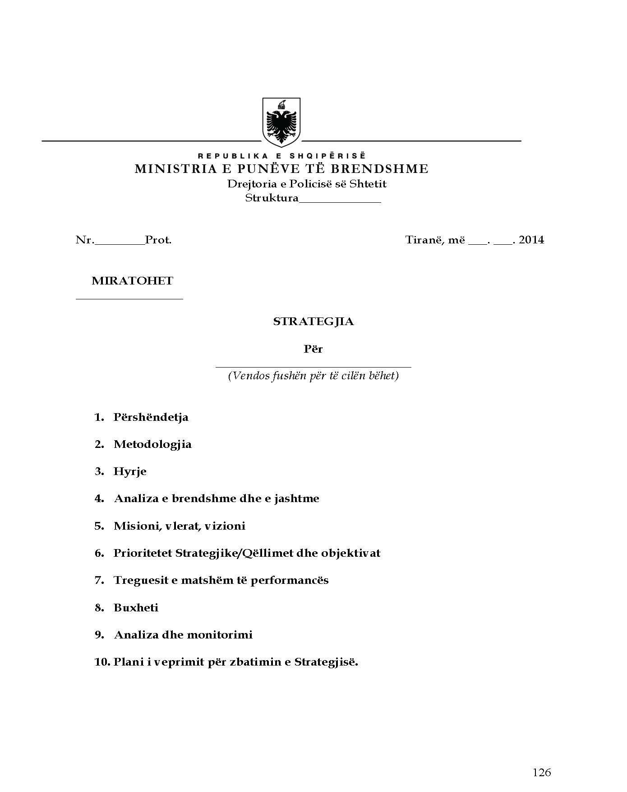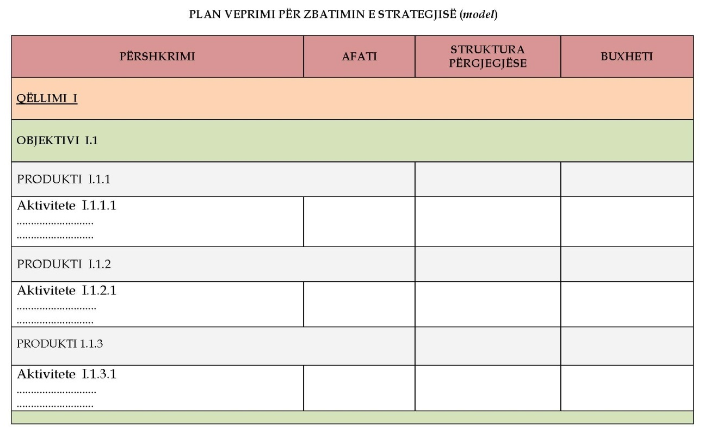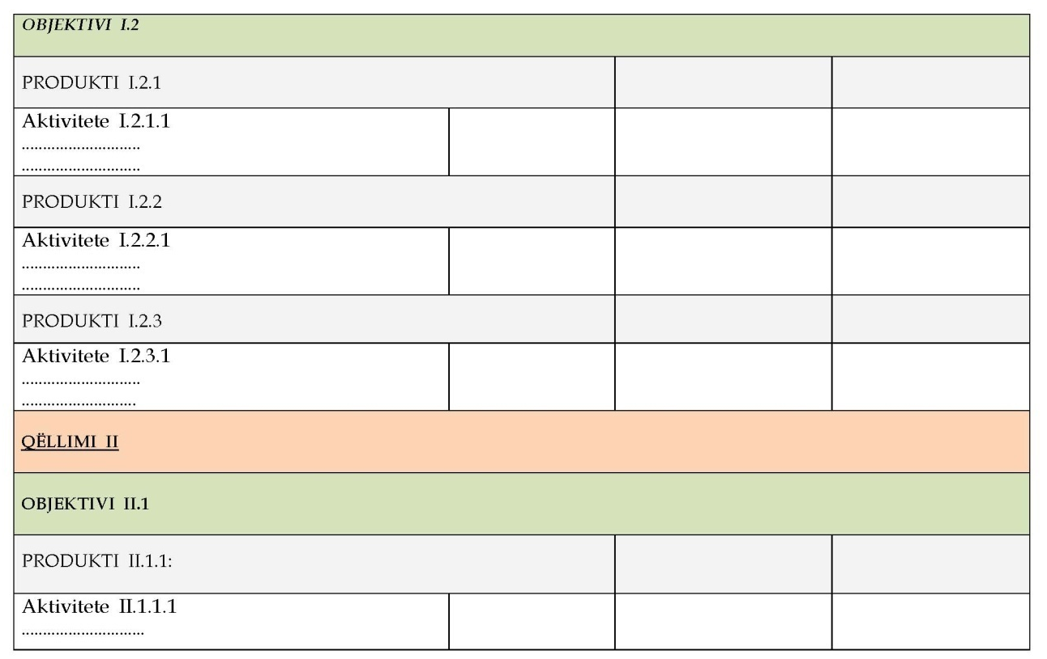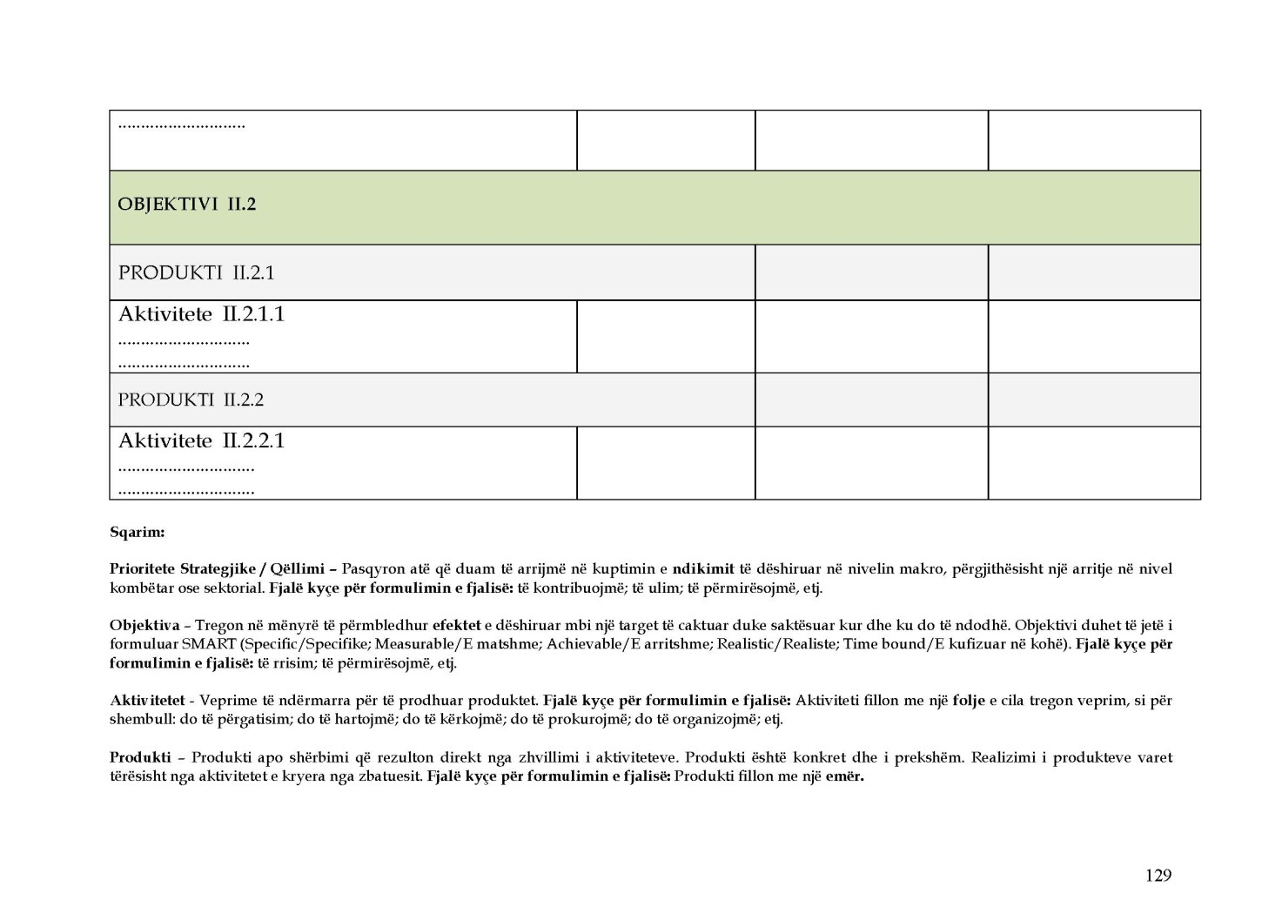

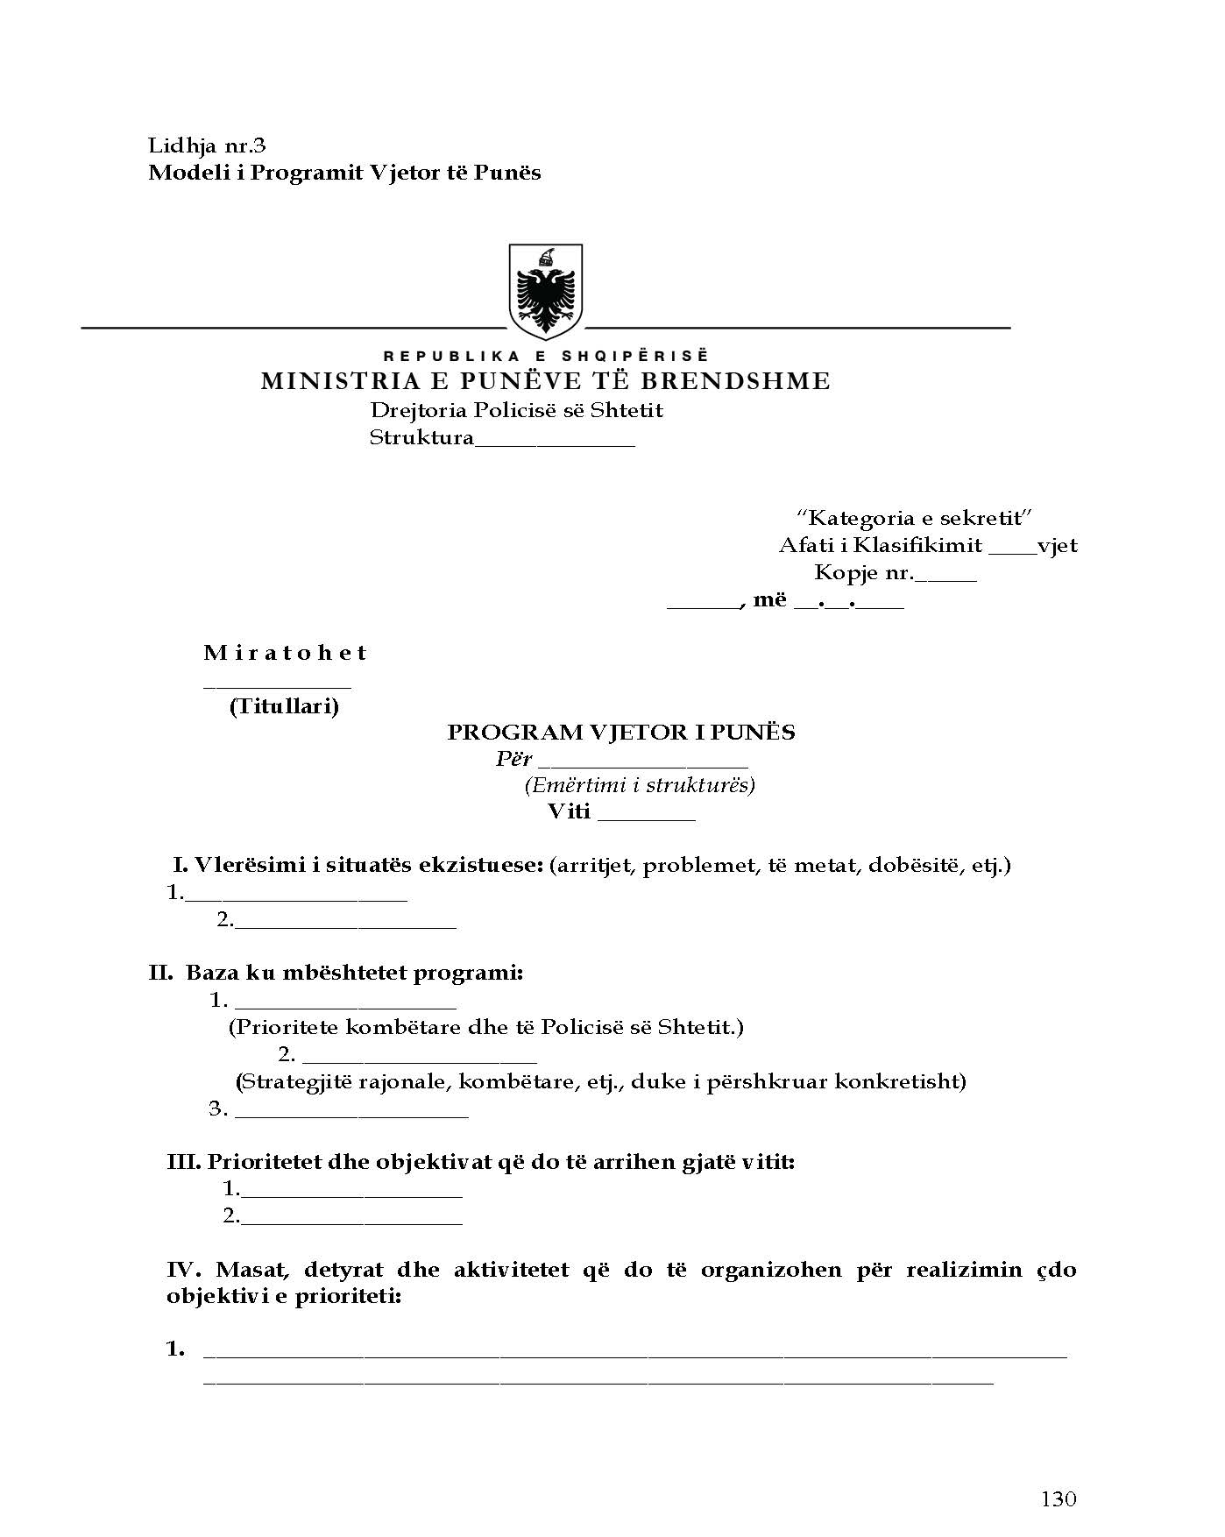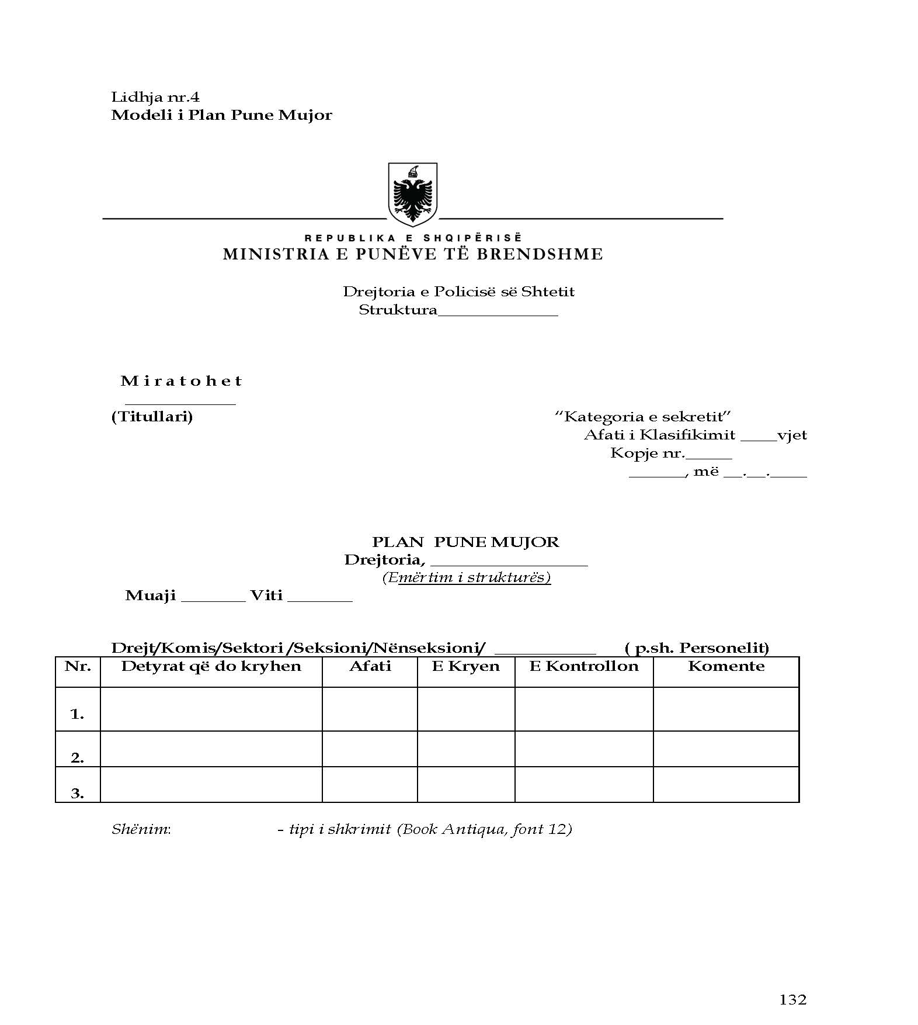

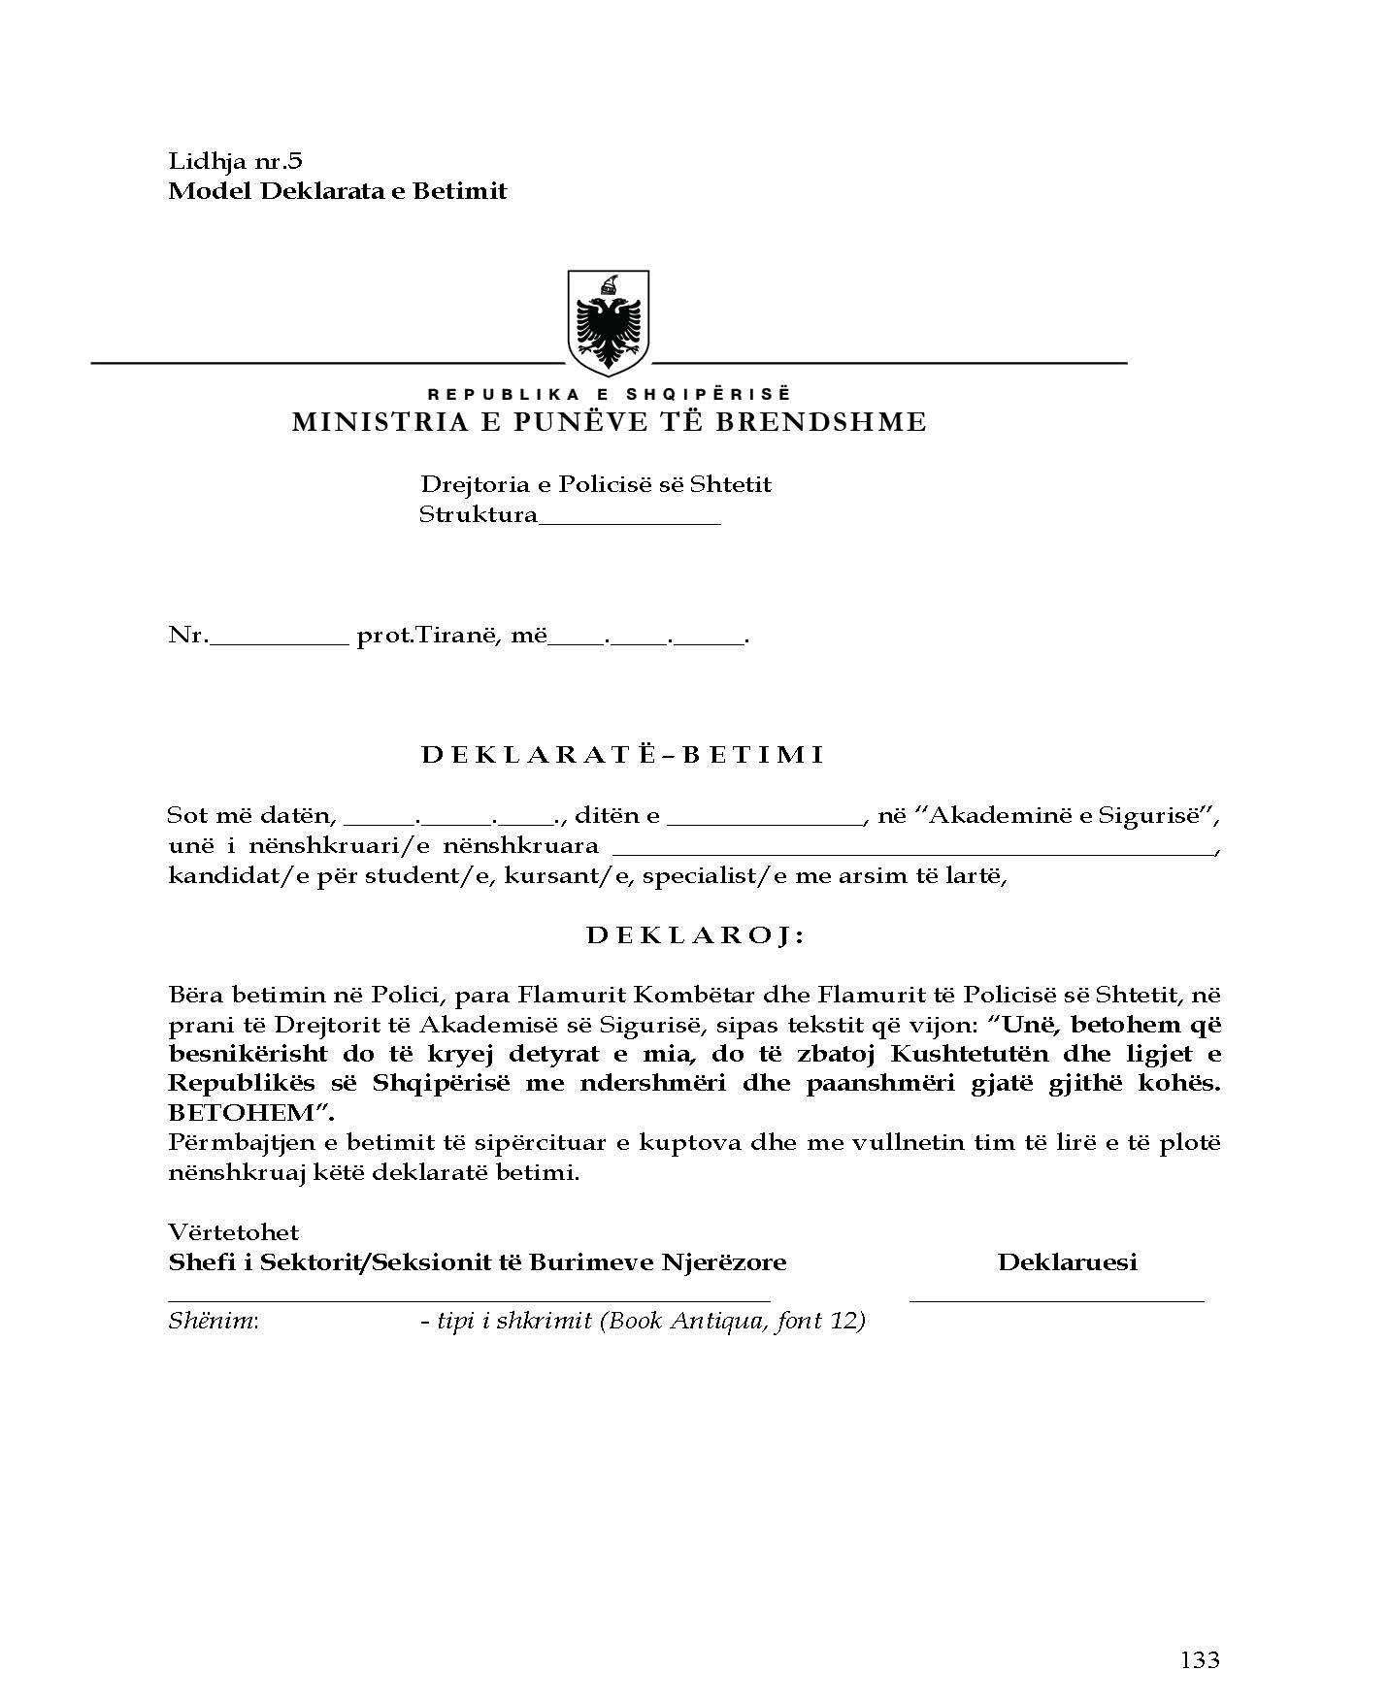

(hequr fjalët “... në “Akademinë e Sigurisë ...” me vendimin nr. 1143, datë 9.12.2020)

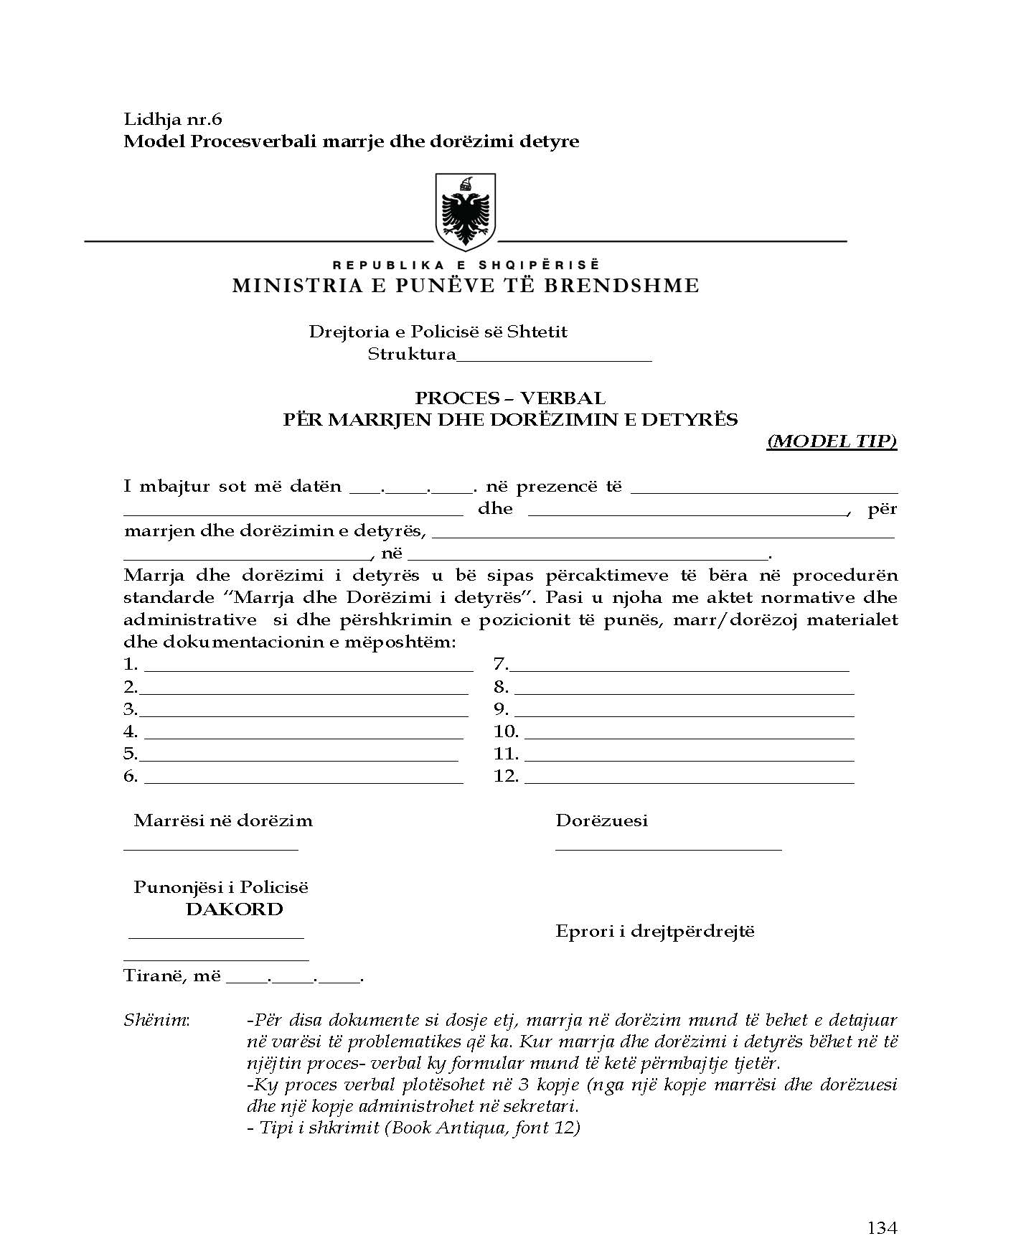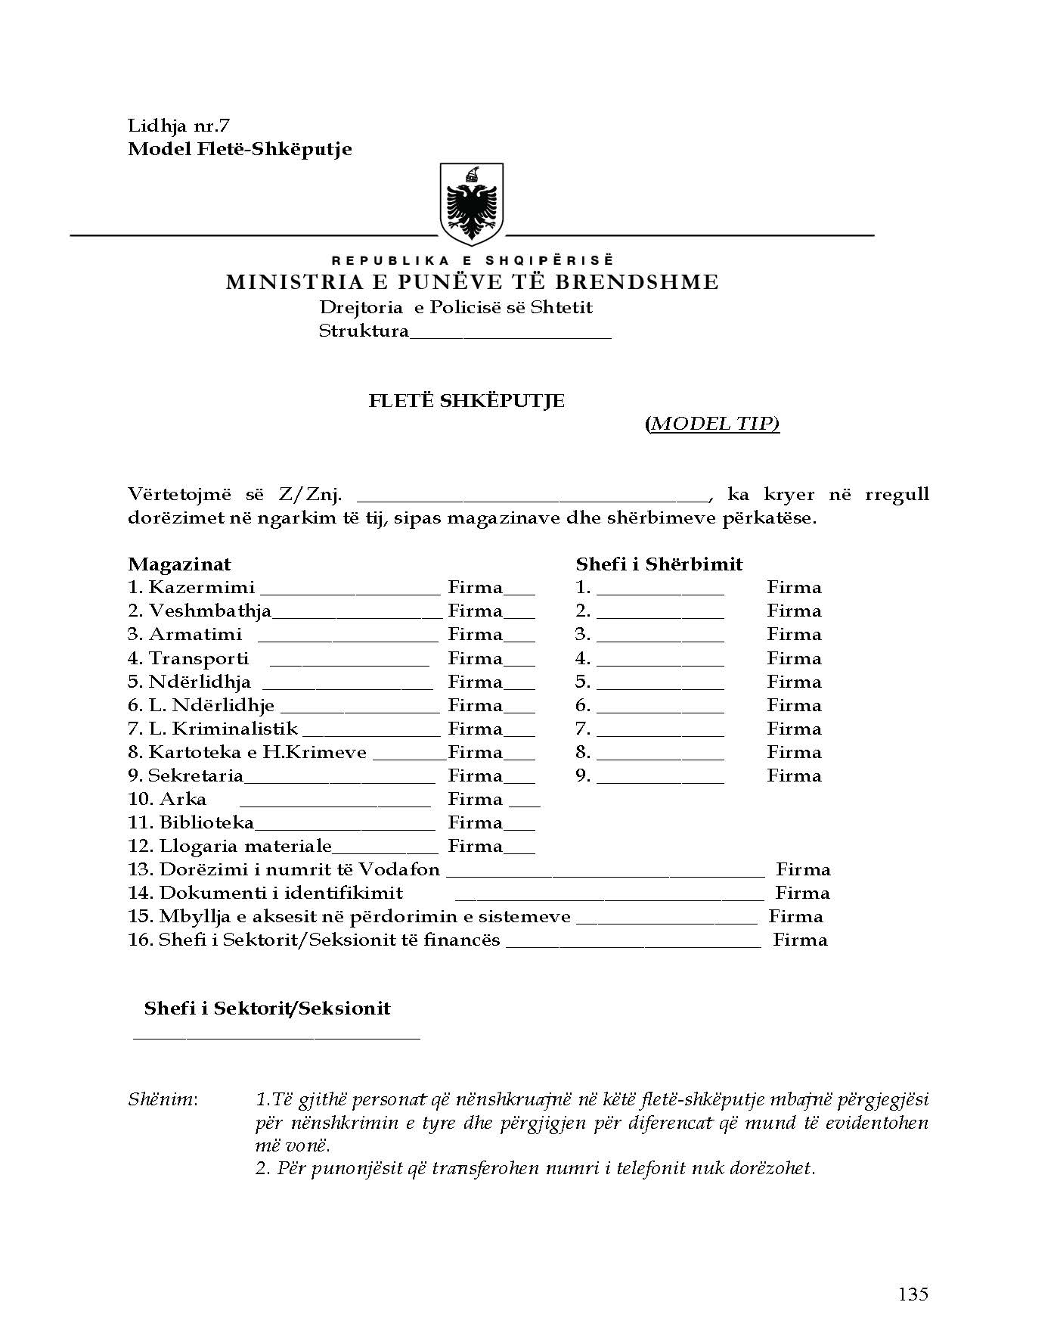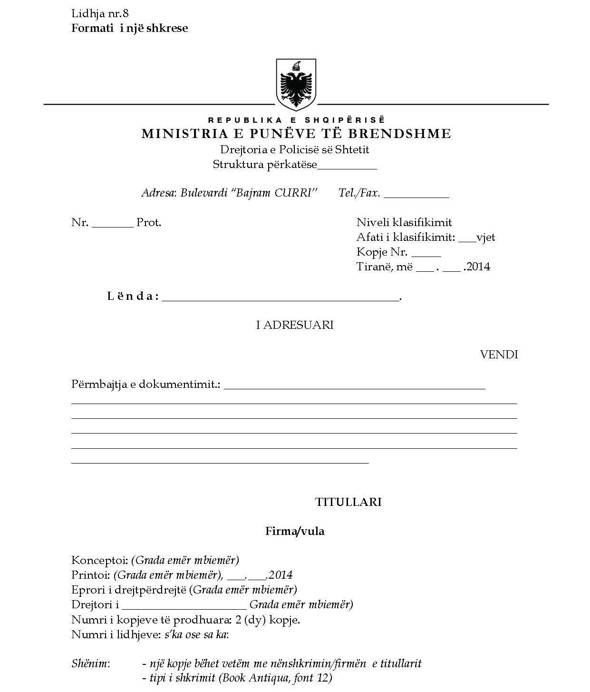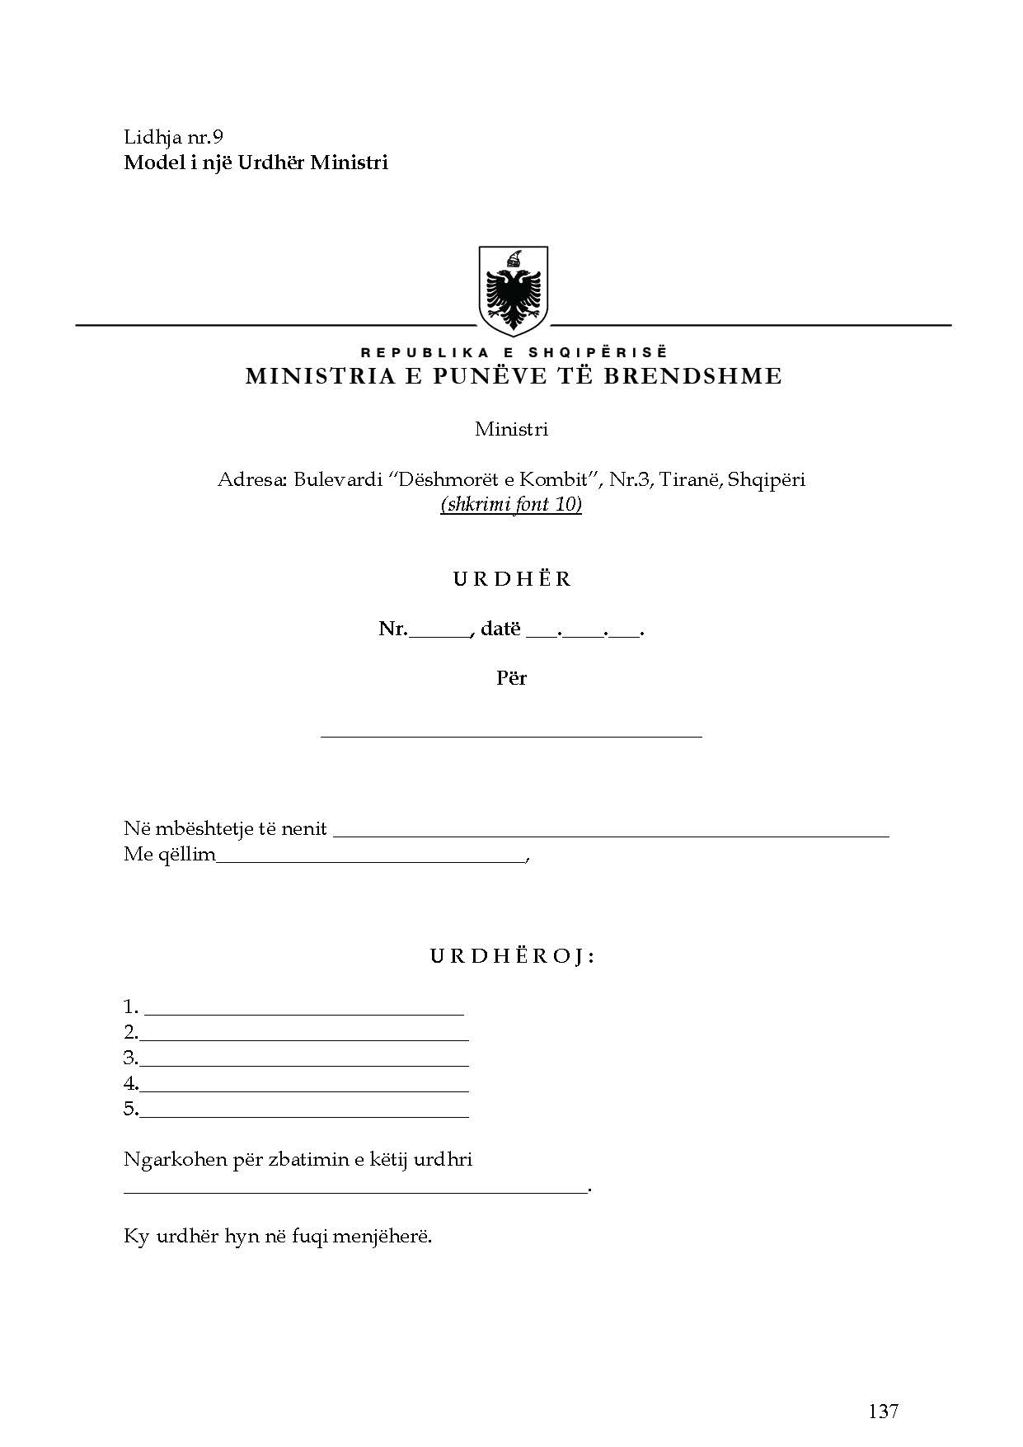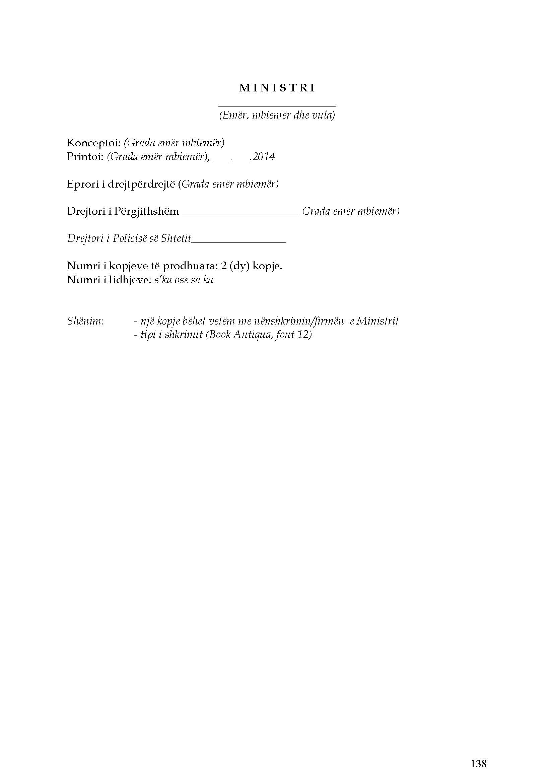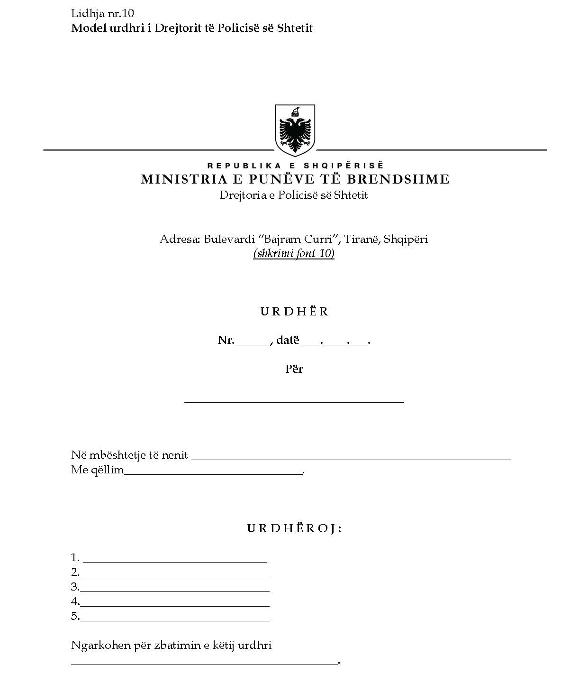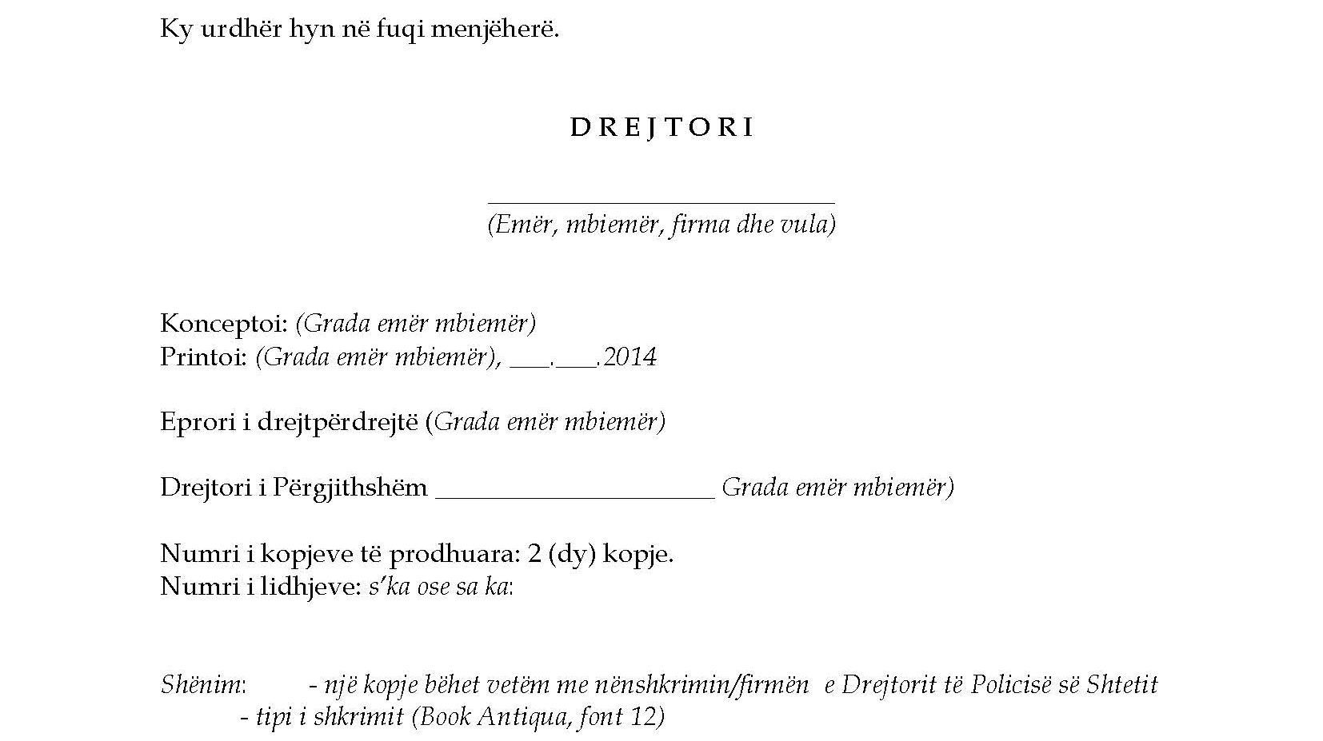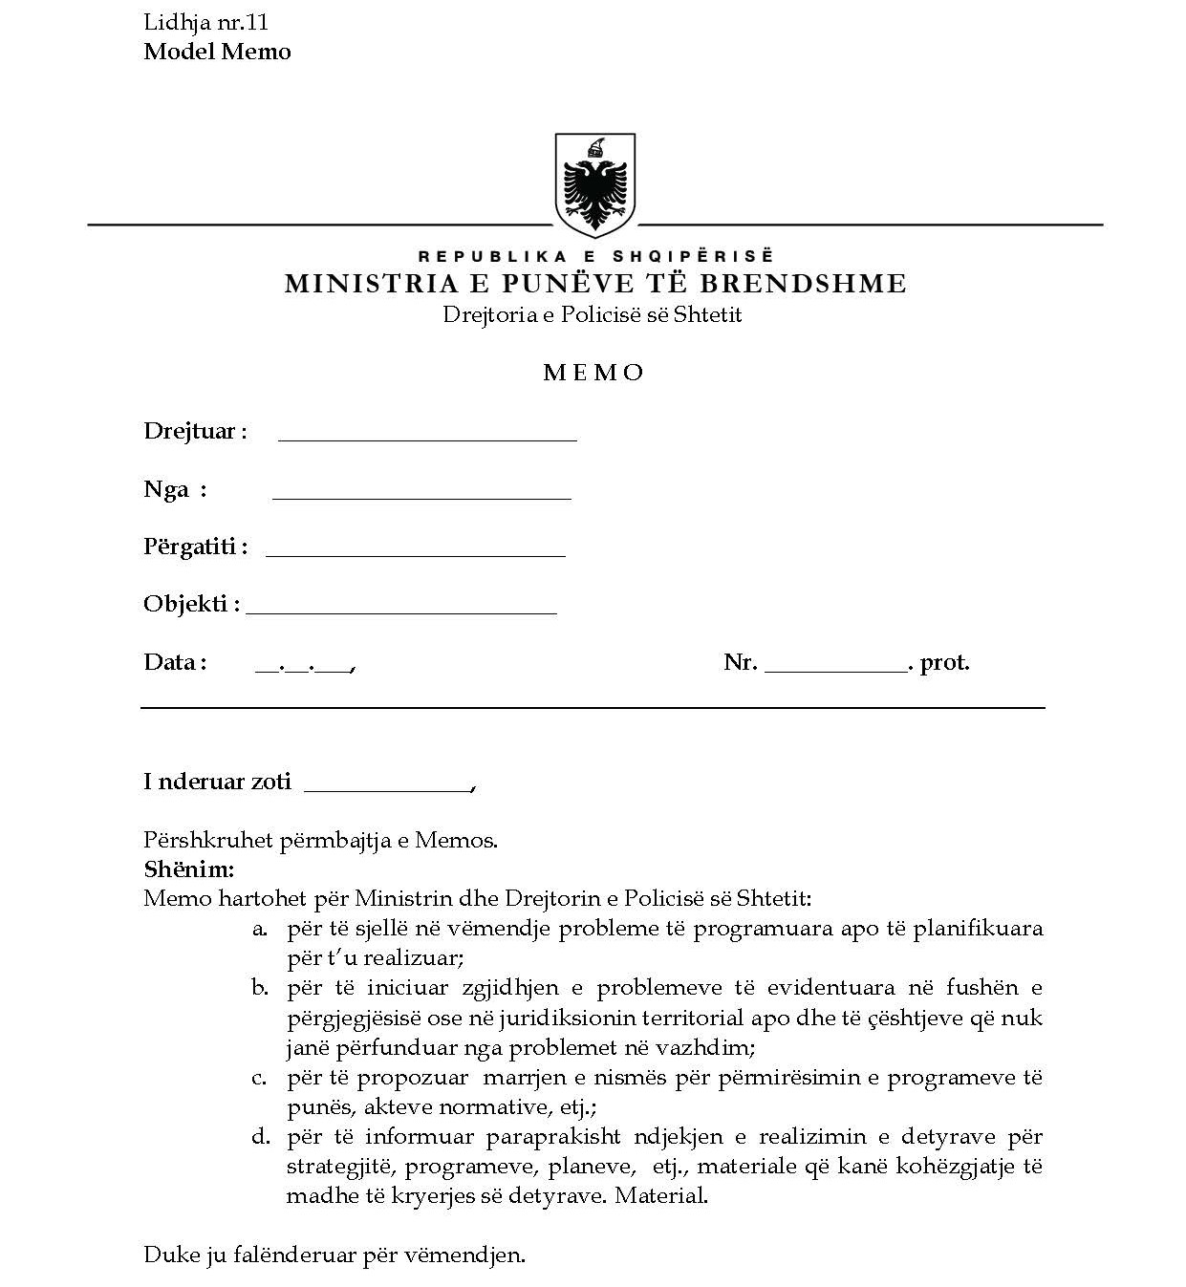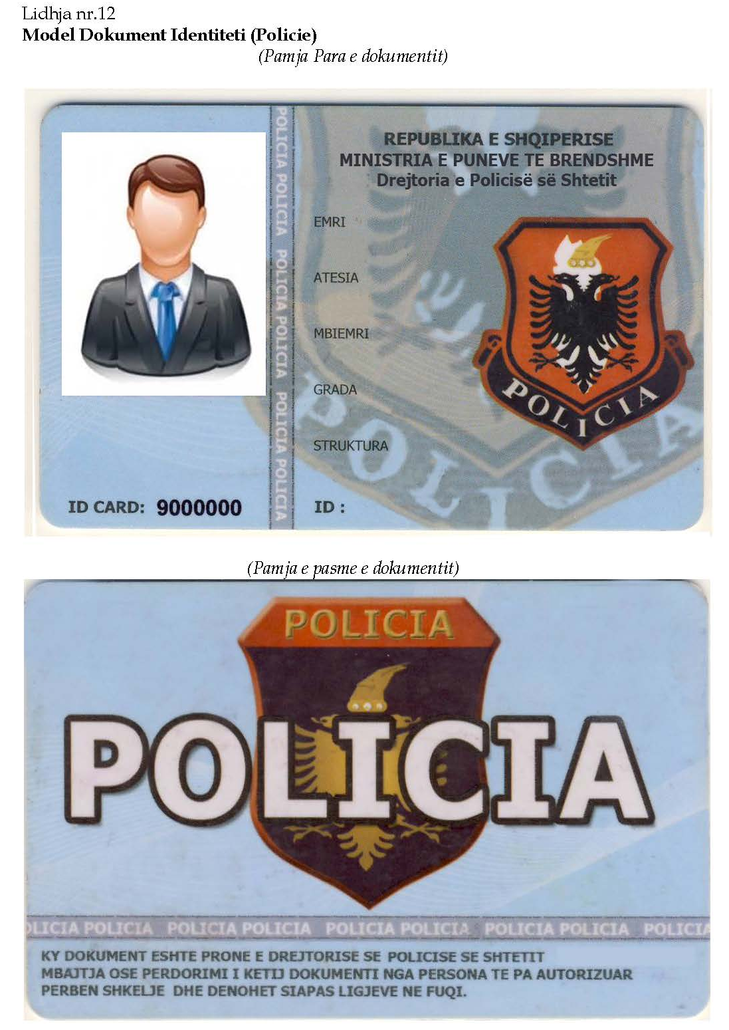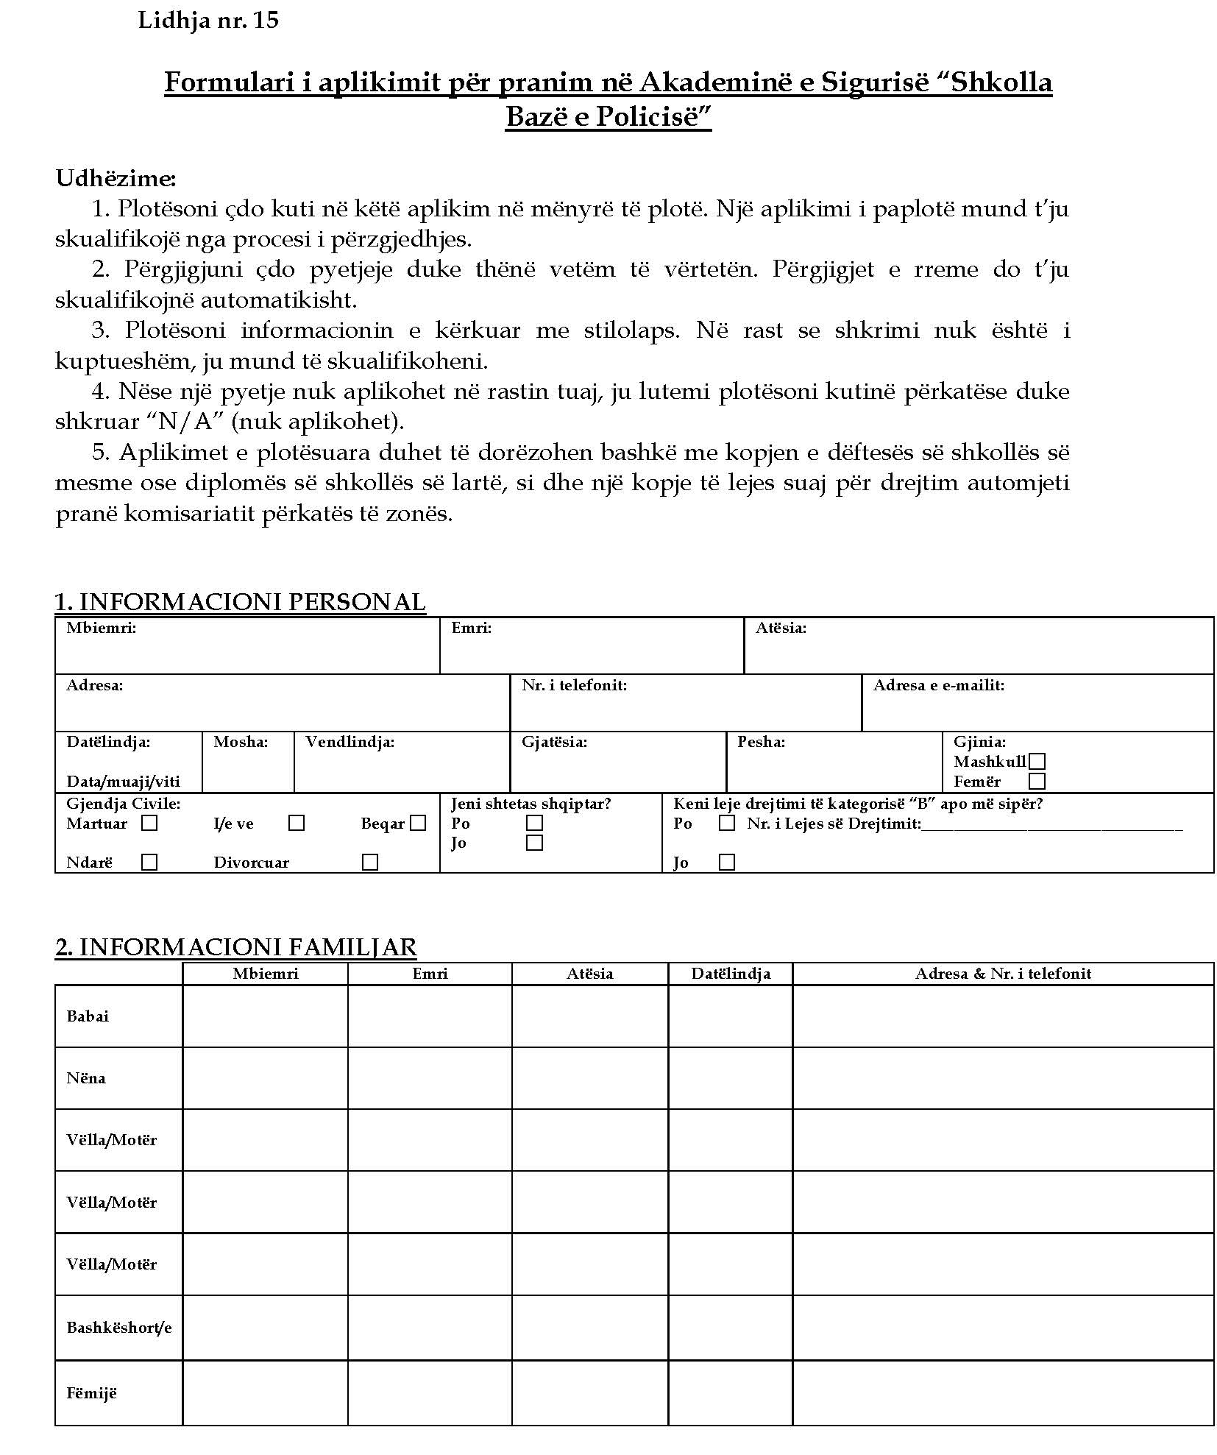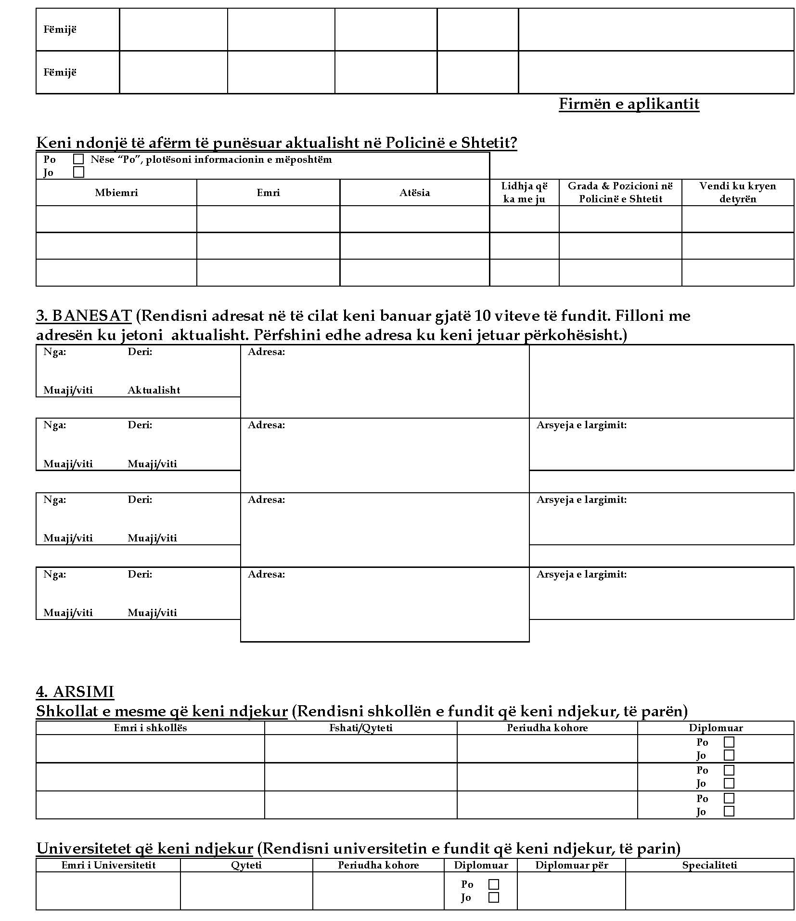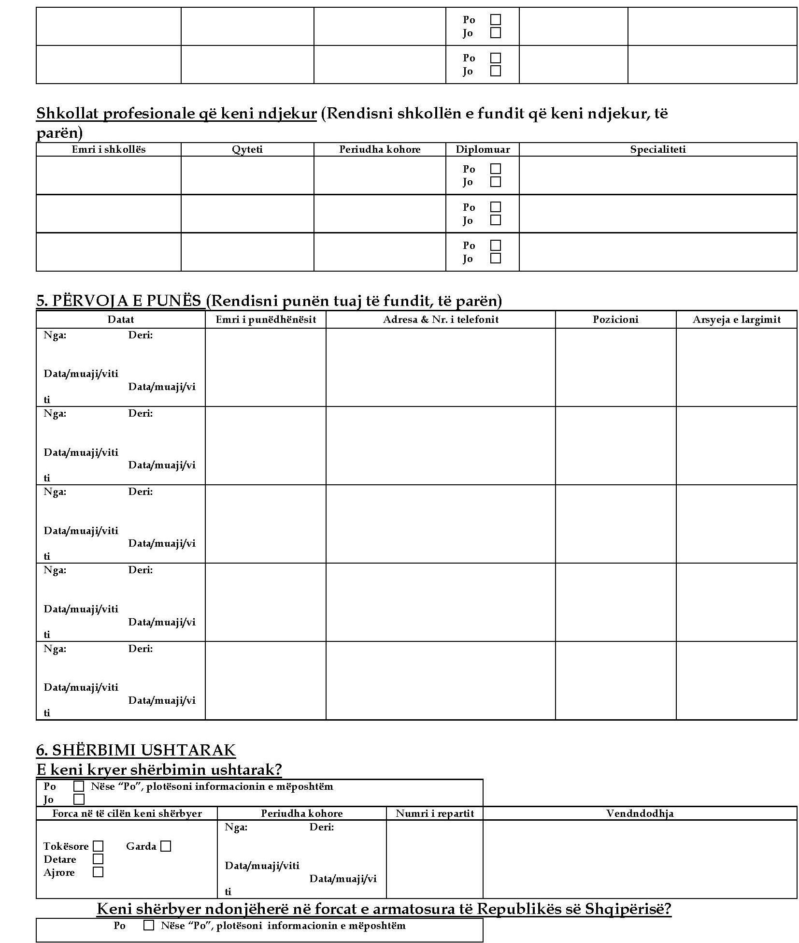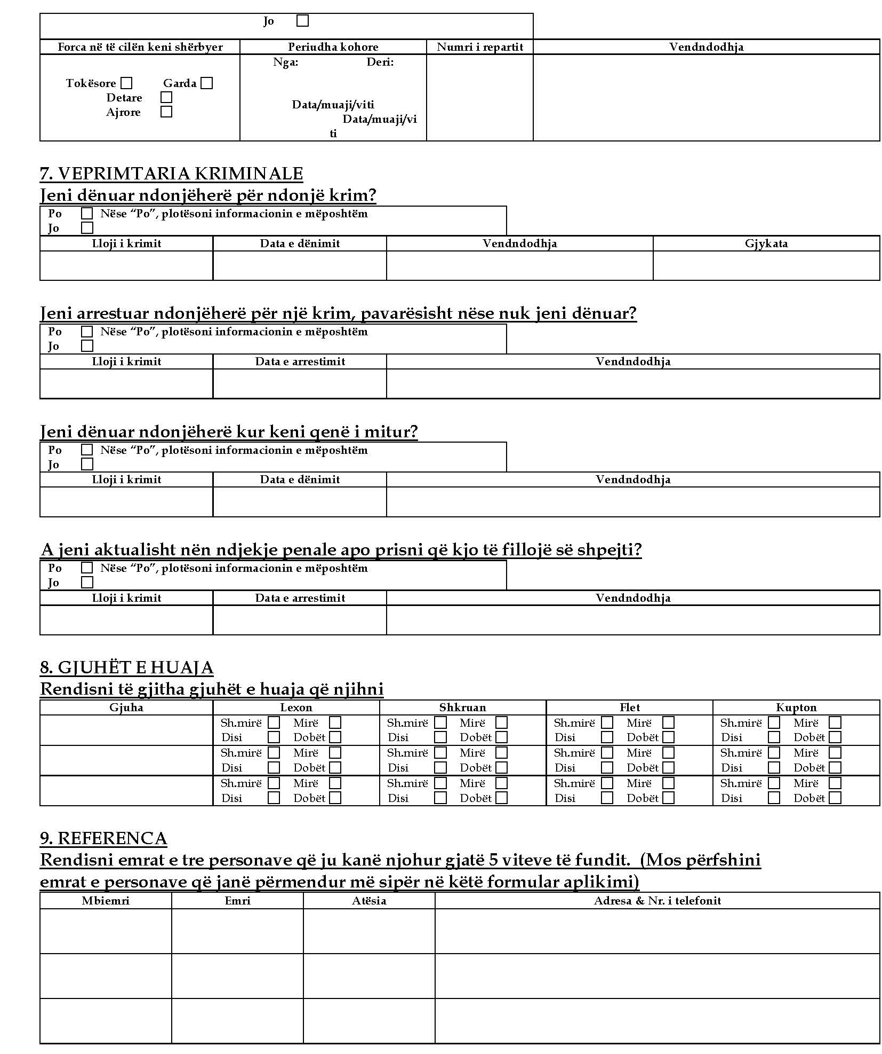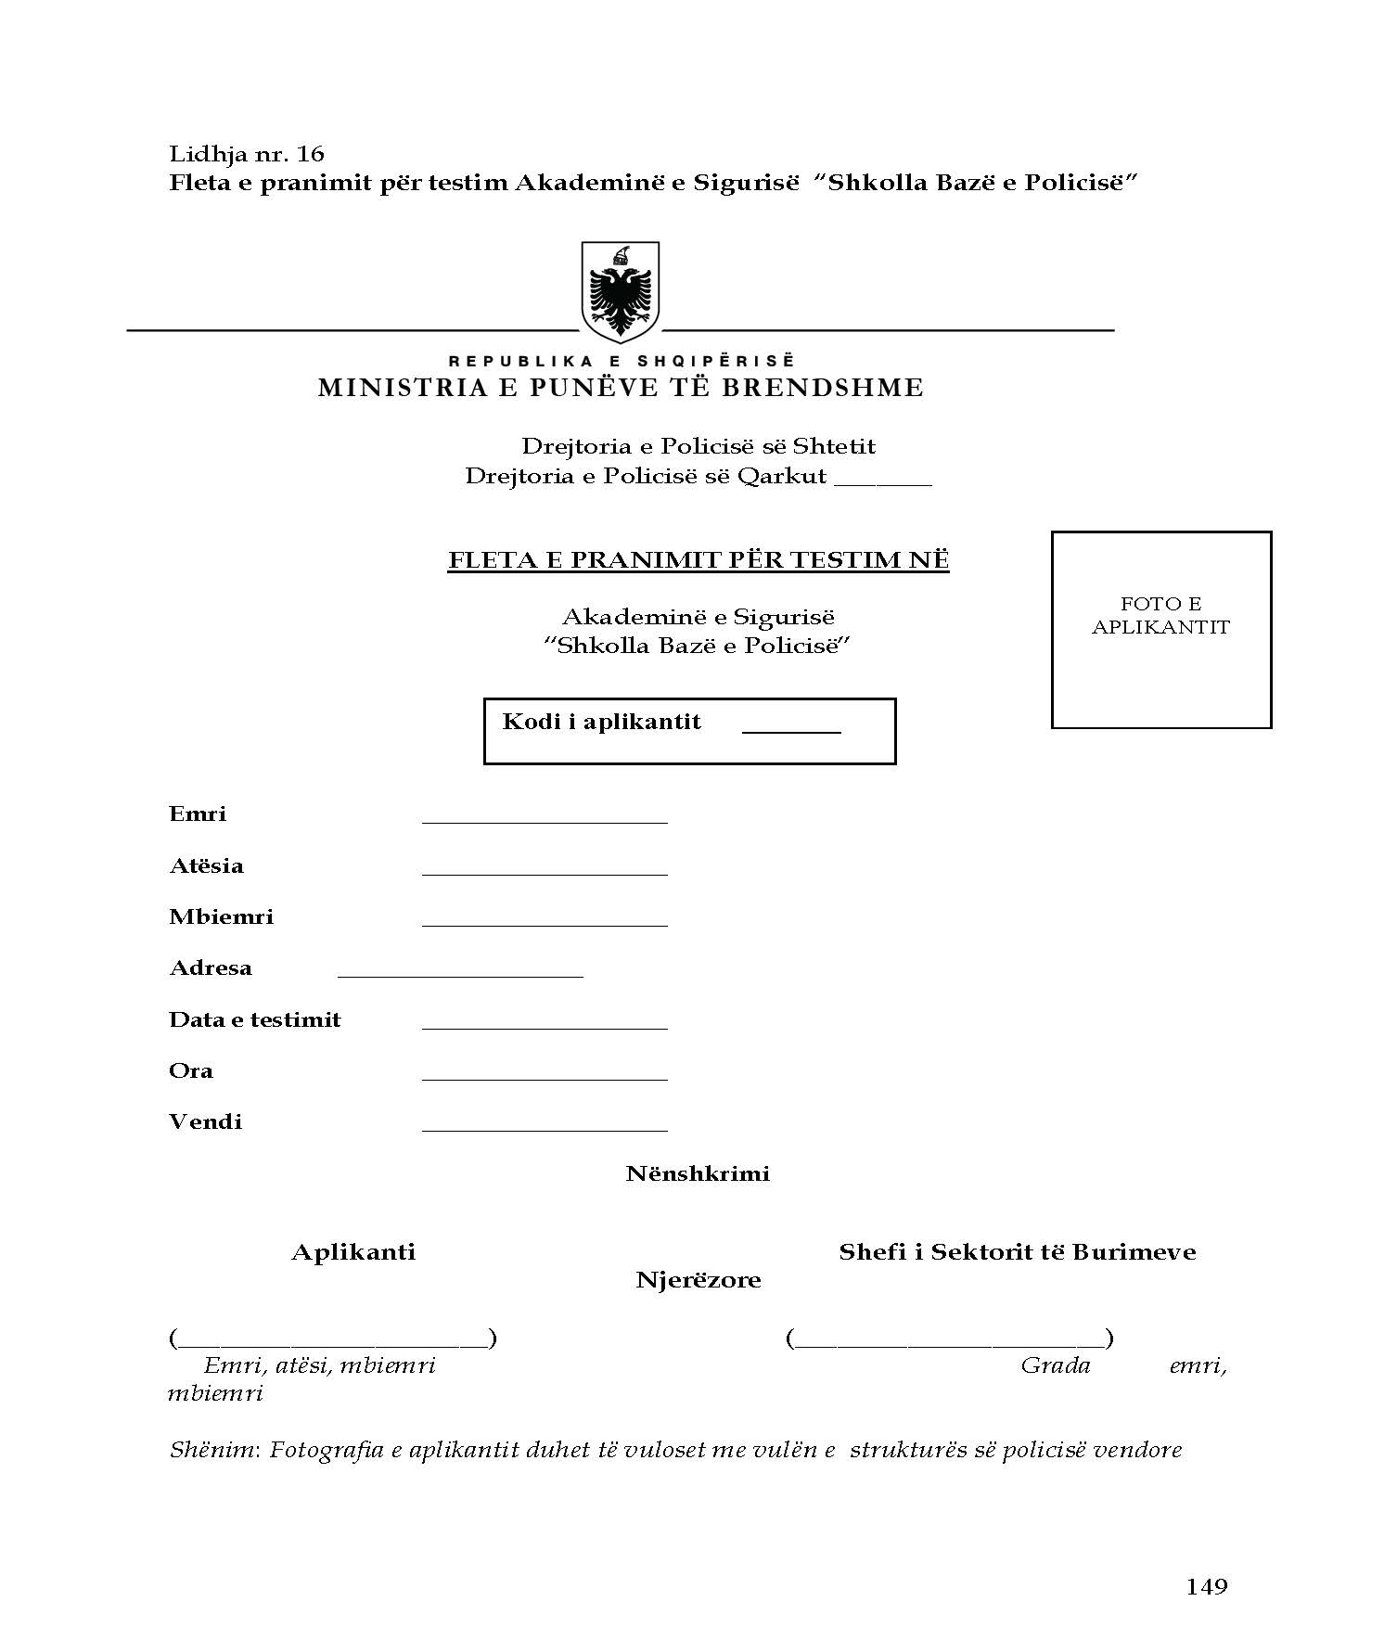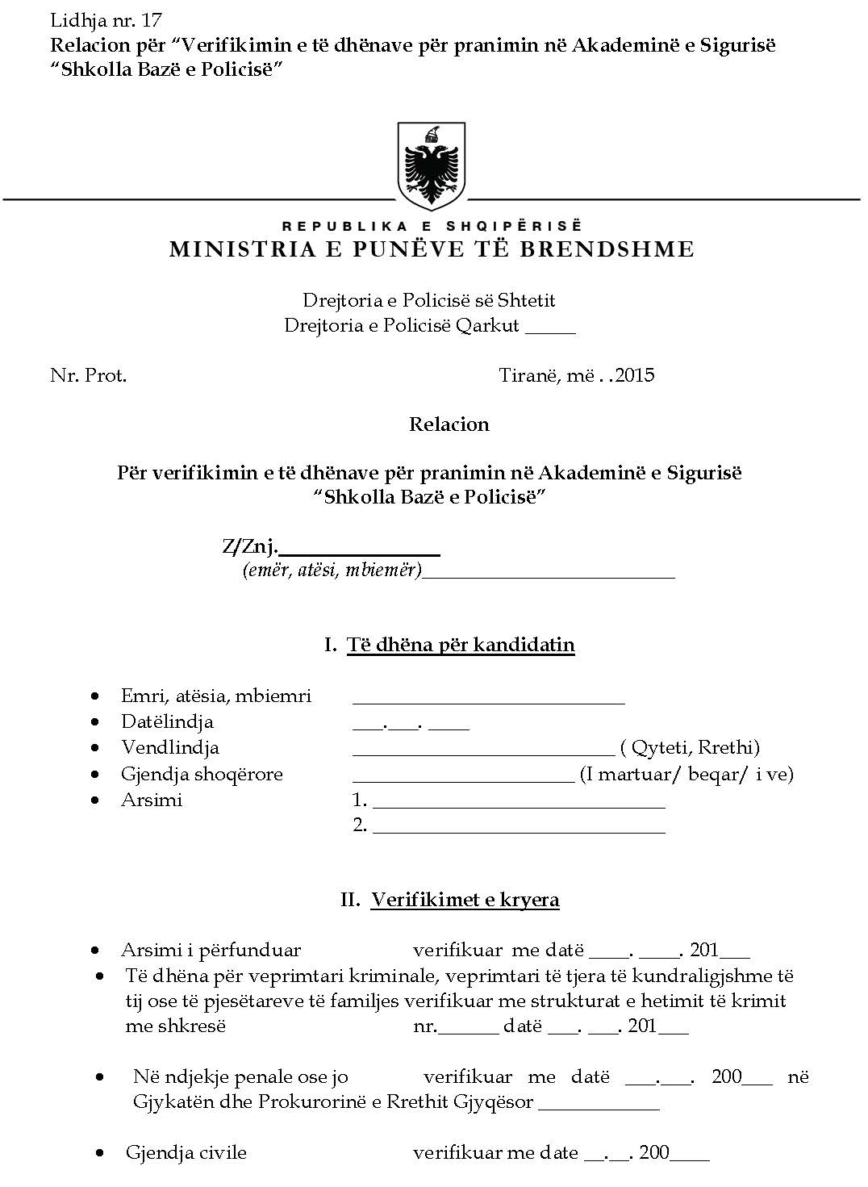
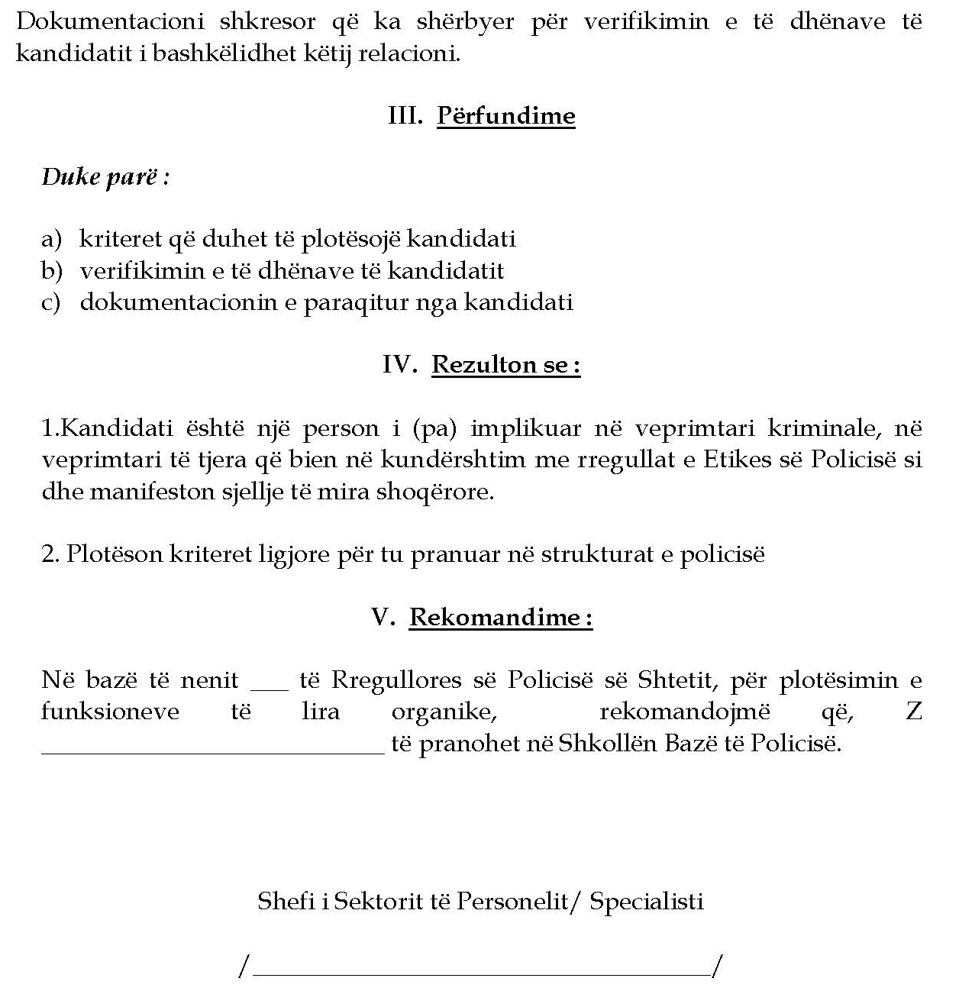

Lidhja nr. 18
Stema e Policisë së Shtetit
(shtuar me vendimin nr. 1143, datë 9.12.2020)


Në pikën 2 të VKM-së nr. 641, datë 16.10.2024, është parashikuar se: 2. Në rregulloren e Policisë së Shtetit, miratuar me vendimin nr. 750, datë 16.9.2015, të Këshillit të Ministrave, të ndryshuar, dispozitat që parashikojnë përzgjedhjen e kandidatit për zëvendësdrejtor të përgjithshëm, drejtor të departamentit, drejtor të drejtorisë vendore dhe shef të komisariatit në Policinë e Shtetit, shfuqizohen.

